Утверждаю:

Директор Центра информационных технологий ООО «Центр обслуживания бизнеса»

Н.Ф. Шамсутдинова

« » 2020г.

Удовлетворение претензий от покупателей по забракованным

запасным частям до ввода их в эксплуатацию

в системах 1С:

«Система сводной отчетности о деятельности субъектов дилерской сети», «Управление продажами запасных частей»

**Руководство пользователя**

**В24.13_09.Б6.001.55**

Разработчики:

Руководитель проектов *(Департамент 1С)*  (*Якупова Ю.Б.)*

подпись, дата

Главный специалист *(Департамент 1С)* (*Хамитова Р.Р.)*

подпись, дата

Инженер 2 категории ОП 1С *(Департамент 1С)* (*Султанова В.Н.)*

подпись, дата

ООО «Центр обслуживания бизнеса»

Набережные Челны,

2020

**Содержание**

1. Введение 3

2. Назначение и условия применения 3

3. Описание операций 4

**3.1** **Сведения о связях между составными частями программы** 4

**3.1.1** **Создание ТОРГ-2 в СДС** 6

**3.1.2** **Согласование с продавцом** 8

**3.1.3** **Отправить ТОРГ-2 в производственно-диспетчерский отдел / контролерам для принятия решения** 10

**3.1.4** **Срок рассмотрения претензии истек** 10

**3.1.5** **Принятие на рассмотрение претензии по ТОРГ-2** 10

**3.1.6** **Вид претензии «Недостача»** 11

**3.1.7. Вид претензии «Излишки»** 26

**3.1.8** **Пересорт** 40

**3.1.9** **Вид претензии «Брак»** 53

**3.1.10** **Недокомплект** 103

**3.1.11** **Изготовитель привез продавцу товар, не соответствующий заявленному** 104

**3.1.12** **Редактирование дополнительных сведений в «ТОРГ-2 полученный»** 108

**3.1.13** **Передача в другое подразделение продавца** 109

**3.1.14** **Ввод электронных адресов представителей изготовителя** 110

**3.1.15** **Смена юридического лица по потребителю** 112

**3.1.16** **Смена представителя потребителя по ТОРГ-2 получ.(для отправки инф-ции по эл.почте)** 113

**3.1.17** **Оповещение потребителя и коммерсанта при проведении корр.счет-фактуры выд.** 115

**3.1.18** **Автозакрытие «Запроса на предоставление информации» и создание нового Запроса** 116

**3.1.19** **Документ «Сводный М-15 на возврат»** 117

**3.1.20** **Создание плановику закупок заявки на поставку** 118

**3.1.21** **Закрытие ТОРГ-2** 119

**3.1.22** **Инвентаризация товаров, принятых от потребителя на ответ хранение** 119

4 Аварийные ситуации 122

5 Рекомендации по освоению 122

# Введение

* 1. **Область применения**

Данное руководство распространяется на работу с подсистемой «Удовлетворение претензий по забракованным з/ч до ввода их в эксплуатацию» в рамках систем 1С: «Система сводной отчетности о деятельности субъектов дилерской сети», «Управление продажами запасных частей». Основанием для разработки является письмо от 06.09.2018 № 19040-2099 ООО «АвтоЗапчасть КАМАЗ» в рамках проекта «Развитие систем управления продажами з/ч на внутреннем рынке».

Программное обеспечение разработано с учетом требований технологического процесса управления (ТПУ) 19.18.03-2019 «Порядок удовлетворения обращений потребителей по качеству, количеству запасных частей, отгруженных ООО «АвтоЗапчасть КАМАЗ», до их ввода в эксплуатацию».

Согласно проекта «Расширение функционала д/продаж з/ч на экспорт» (письмо от 18.05.20 № 85400-274 ВТК, Разработка интерфейса д/дилеров за рубежом по рассмотрению ТОРГ-2), был реализован англо-язычный интерфейс по удовлетворению претензий от покупателей ВТК.

Разработанные механизмы используются в системах 1С: АС «Система сводной отчетности о деятельности субъектов дилерской сети», АС «Управление продажами запасных частей» (платформа 1С: Предприятие 8.3).

* 1. **Краткое описание возможностей**

Цель – автоматизировать процесс по удовлетворению претензий от потребителей по забракованным запасным частям до ввода их в эксплуатацию, в том числе взаимодействие продавца (АЗК, ВТК), поставщика («ПАО КАМАЗ», СТФК и т.д.) и изготовителя товара.

Разработанные механизмы позволяют:

* Ускорить процесс рассмотрения и согласования претензии между продавцом и потребителем.
* Ускорить процесс работы между продавцом и изготовителем товара.
* Хранить файлы по претензии в одном месте (сканы, фото) с дальнейшим быстрым поиском.
* Сделать прозрачной всю проведенную работу по претензии.

# Назначение и условия применения

* 1. **Виды деятельности, функции, для автоматизации которых предназначено данное средство автоматизации.**

Программное обеспечение разработано для:

* Сотрудников Бюро по контролю качества з/ч и сборочных комплектов деталей (контролеров, ОТК) и Планово-диспетчерского отдела (ПДО) АЗК.
* Контролеров изготовителей.
* Дилеров АЗК и ВТК.

В функционал входит поддержка в актуальном состоянии (поддерживать могут только пользователи с ролью «Полные права») справочника «Группы пользователей». В УПЗЧ созданы следующие группы пользователей:  
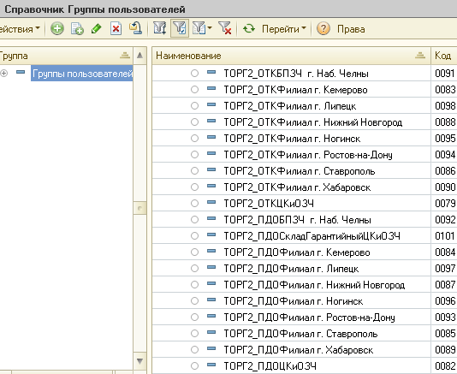

Они применяются при создании задач группе пользователей.

# Описание операций

## **Сведения о связях между составными частями программы**

Ввиду того, что пользователи СДС живут в разных часовых поясах, документы и статусы по документам в базе СДС записываются по московскому времени.

В док-те «Предписание по ТОРГ-2» имеется возможность вставлять файл, который при формировании эл. письма автоматически уходит изготовителю/потребителю. Можно использовать любой из 3-х вариантов:

* Вставить свой файл.  
  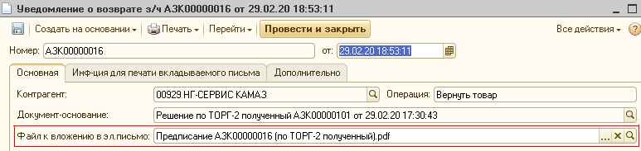  
  Имеется возможность файл: выбрать (по «**…**»), удалить (по «**х**»), открыть (по «**лупе**»).
* Распечатать в Предписании печатную форму, подписать, отсканировать и вставить этот файл в Предписание.  
  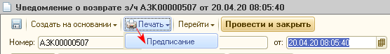  
    
  Прежде чем формировать, необходимо на закладке «Информация для печати вкладываемого письма» ввести достоверную информацию:  
  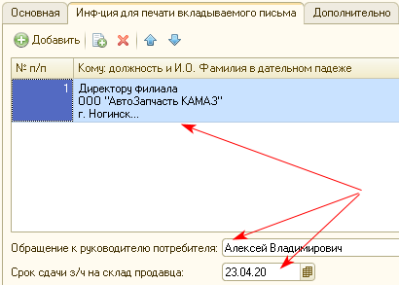  
    
  Либо:  
  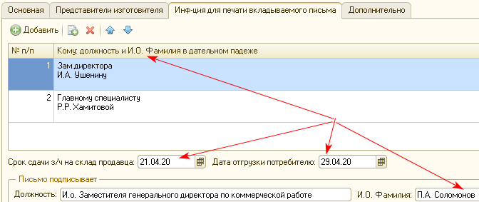  
  Заполняем таблицу руководителей, перенос строк также необходимо делать; вот, напр., как должна выглядеть строка:  
    
  **Заместителю директора  
  по техническому контролю  
  завода Двигателей  
  ПАО «КАМАЗ»  
  Ш.Х. Хакову**  
    
  Заполняем остальные реквизиты этой закладки.
* Сформировать печатную форму. В печатной форме при необходимости можно изменить текст. По нажатию кнопки «Сохранить в Предписание» PDF-файл автоматически сохранится в данное Предписание:  
  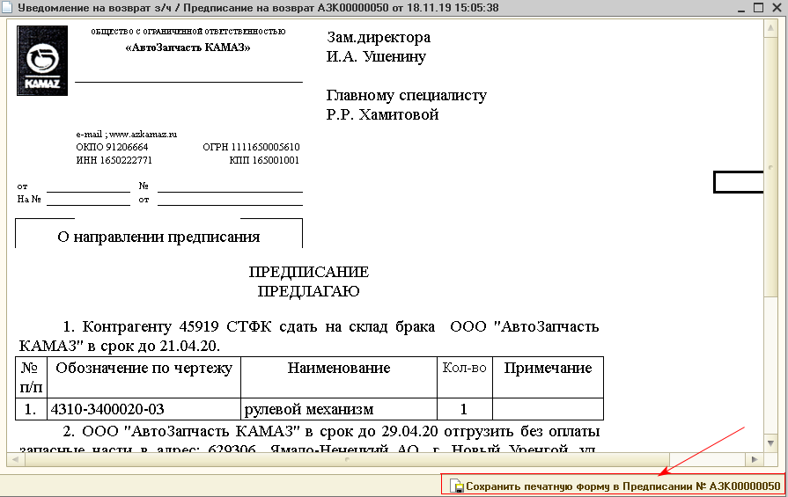

### **Создание ТОРГ-2 в СДС**

Рабочий стол дилера:

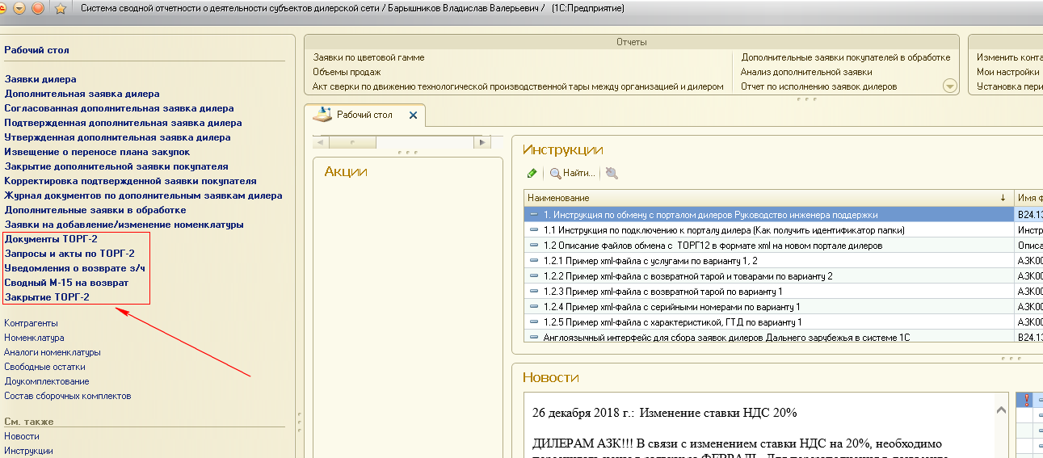

Заходим в журнал документов ТОРГ-2 и добавляем документ. В документе выбираем ТОРГ-12 (он подтягивается из базы 1С: УПЗЧ):

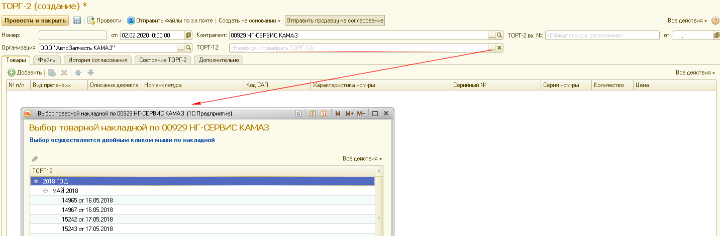

После выбора ТОРГ-12 (с точки зрения продавца – это документ «Реализация товаров и услуг») флажками указываем номенклатуру, обязательно заполняем колонку «Количество»:

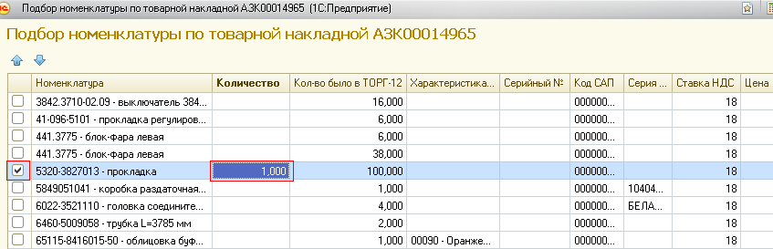

Нажимаем ОК. Позиции садятся в табличную часть ТОРГ-2:

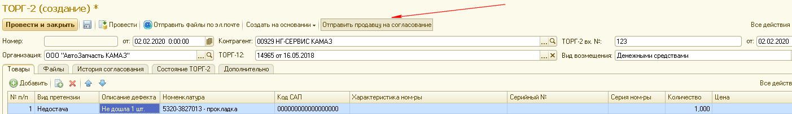

В колонке «Описание дефекта» имеется возможность описать проблему.

В случае пересорта, поднимаем флажок «Пересорт» и на закладке Товары добавляем две позиции номенклатуры: одну – по недостаче (эта позиция подтягивается из ТОРГ-12), а вторую – по излишкам (информацию по этой позиции необходимо вбить вручную).

На закладке «Файлы» необходимо вставить фото дефекта/запасной части/упаковки и т.д. с четким изображением дефекта, заводского номера и общего вида товара. При необходимости вкладываем видео, сканы, pdf и т.д. В документы можно вставлять следующие форматы: *.pdf, *.txt, *.eif, *.jpg, *.jpeg, *.wmf, *.avi, *.mp3, *.MP*4, *.FLV. При работе с файлами в СДС, не работает в браузере Internet Explorer. Рекомендуется работать в браузере Google Chrome.

Затем проводим документ, отправляем в базу УПЗЧ на согласование по кнопке «Отправить продавцу на согласование». Отвечаем на вопрос:

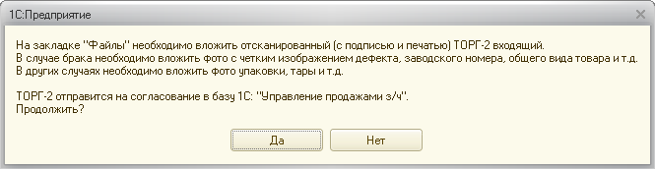

В следующем окне можно написать любой текст продавцу (можно не писать):

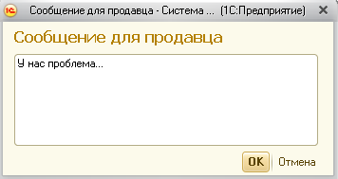

В окне сообщений / окне-предупреждении появится надпись:

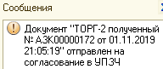

Это означает, что в УПЗЧ появился аналогичный документ.

Файлы, прикрепленные к конкретному ТОРГу, в УПЗЧ также можно добавлять из формы списка. Эти файлы в СДС не уходят, а хранятся только в УПЗЧ. Признак того, что по ТОРГу имеются дополнительные файлы, является картинка во втором столбце (на картинке выделен прямоугольником). Для добавления файлов, в форме списка встаем на нужный ТОРГ-2 и нажимаем кнопку «Доп.файлы»:

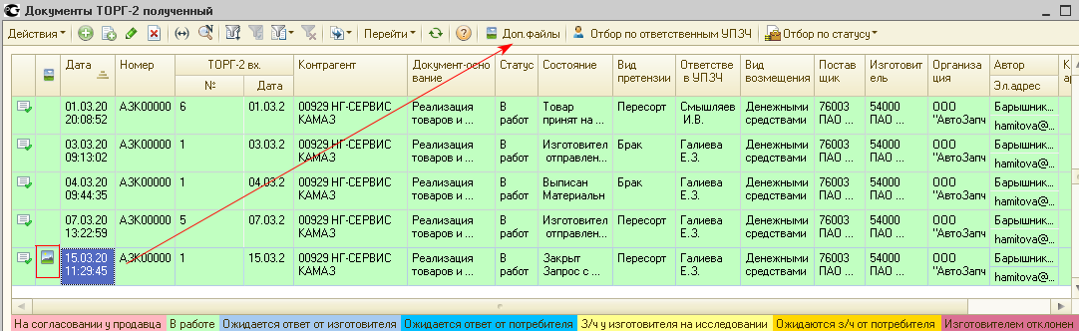

Открывается форма файлов по данному ТОРГу:

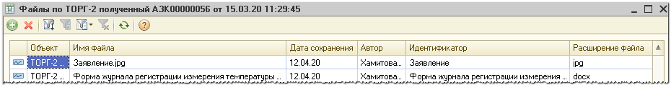

Здесь можно добавлять, удалять, открывать файлы любого формата.

В нижней части формы документа «ТОРГ-2 полученный» имеется гиперссылка, по нажатию которой формируется документ «ТОРГ-2 входящий», предназначенный для печати «Акта по форме ТОРГ-2» и «Бирки на дефектное изделие». Документ «ТОРГ-2 входящий» никуда не интегрируется и предназначен только для печати.

### **Согласование с продавцом**

Первыми в УПЗЧ в своих задачах в левой стороне экрана увидят документ сотрудники БККЗЧиСКД (далее – ОТК):

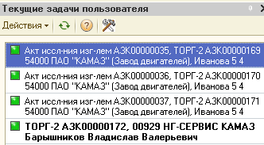

По двойному клику по строке откроется документ. Электронный адрес сотрудника, создавшего в СДС ТОРГ-2, указано на закладке «Дополнительно». Необходимо убедиться в его достоверности, т.к. все последующие действия по претензии будут уходить электронными оповещениями по этому эл. адресу:

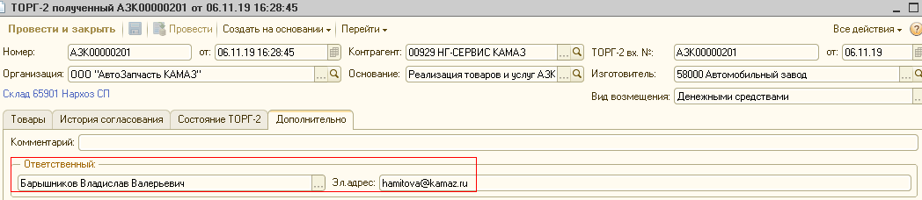

Если возникнут вопросы к потребителю, можно отправить документ на уточнение:

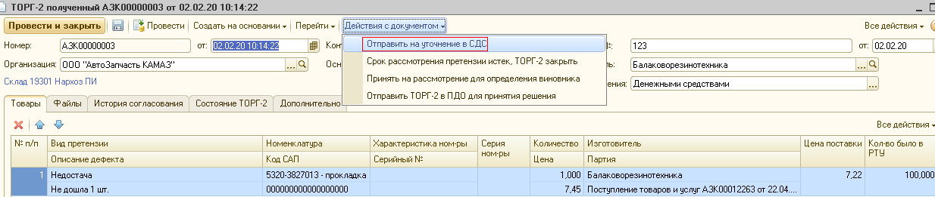

Отвечаем на вопрос:

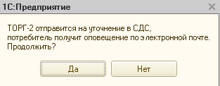

Можно написать любой текст потребителю (а можно и не писать):

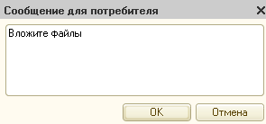

В окне сообщений выйдет:



Потребитель получит электронное письмо:

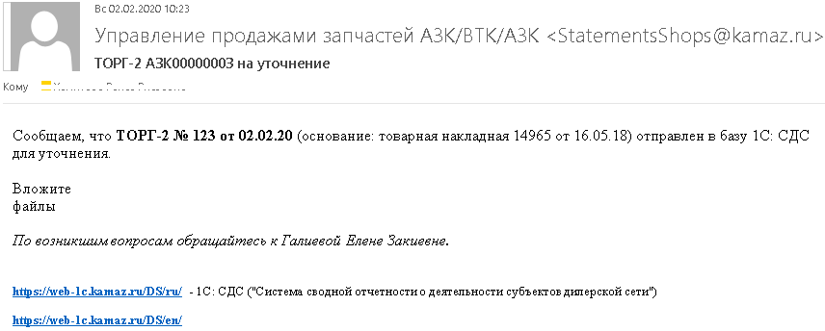

Таким образом идет процесс согласования между потребителем и продавцом. Вся история, текстовые сообщения сохраняются на закладке «История согласования».

### **Отправить ТОРГ-2 в производственно-диспетчерский отдел / контролерам для принятия решения**

Изначально ТОРГ-2 появляется в УПЗЧ в задачах контролеров. Если необходимо передать ТОРГ-2 для проработки в ПДО, имеется режим:

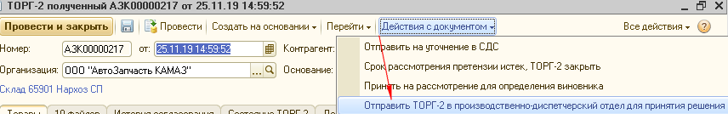

Из задач сотрудников ОТК ТОРГ-2 «уйдет» в задачи сотрудников ПДО. То же самое можно сделать и сотрудникам ПДО – отправить ТОРГ-2 в задачи ОТК:

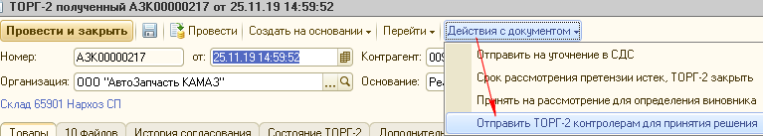

На этапе согласования, с ТОРГ-2 в УПЗЧ могут работать либо сотрудники ПДО, либо сотрудники ОТК. В зависимости от того, сотрудник какой службы отправил ТОРГ-2 на уточнение потребителю в СДС, той службе обратно и вернется ТОРГ-2 в текущие задачи УПЗЧ при отправке потребителем из СДС.

### **Срок рассмотрения претензии истек**

Если срок рассмотрения претензии истек, продавец выбирает меню «Срок рассмотрения претензии истек, ТОРГ-2 закрыть». Отвечаем на вопрос:

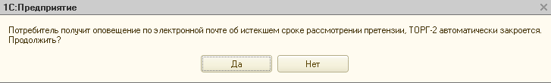

В окне сообщений отразится информация:



Потребитель получает эл. письмо:

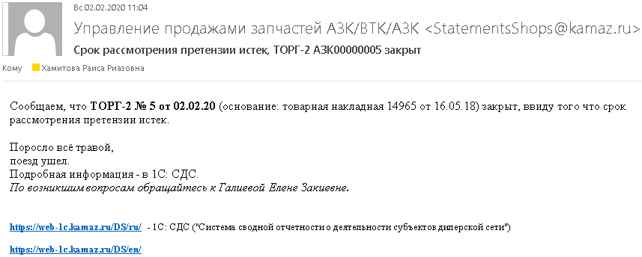

### **Принятие на рассмотрение претензии по ТОРГ-2**

Если претензия требует рассмотрения продавцом либо изготовителем, сотрудник ОТК выбираем меню «Принять на рассмотрение для определения виновника», отвечает на вопрос:

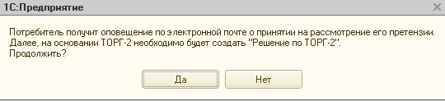

Потребитель получит эл. письмо:

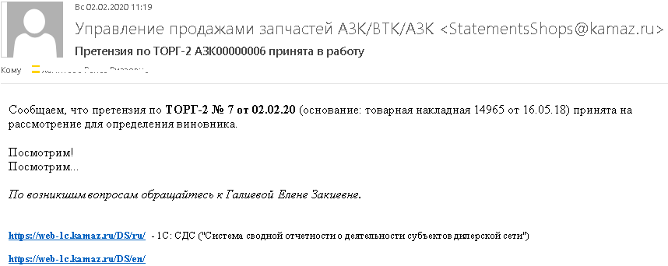

### **Вид претензии «Недостача»**

В окне сообщений отразится:



#### **Заключение «Рассмотреть претензию продавцу»**

Если продавец по фотографиям и видео увидел, что недостача по вине продавца, на основании ТОРГ-2 создается документ «Решение по ТОРГ-2 полученный», в котором выбирается Заключение «Рассмотреть претензию продавцу». В нижней части документа Решения при выборе того или иного заключения выходит подсказка «Последующие действия»:

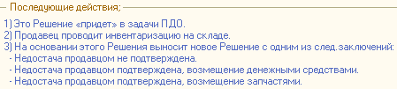

Проводим Решение:



Возникнет задача у сотрудников ПДО:

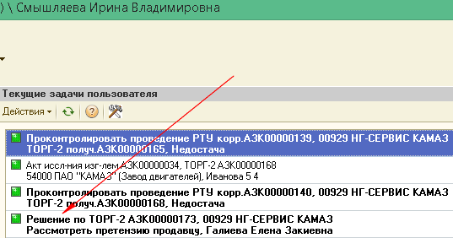

ПДО проводит на складе инвентаризацию и на основании этого Решения создает новое Решение:

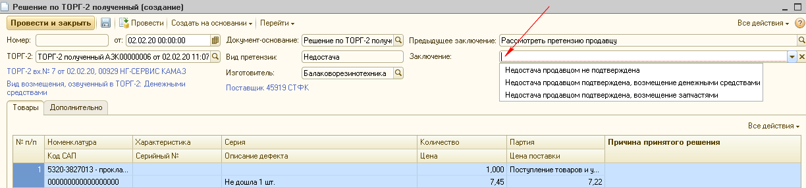

##### **Заключение «Недостача продавцом не подтверждена»**



После проведения Решения в окне сообщений появится информация:



Потребитель получит эл. сообщение:

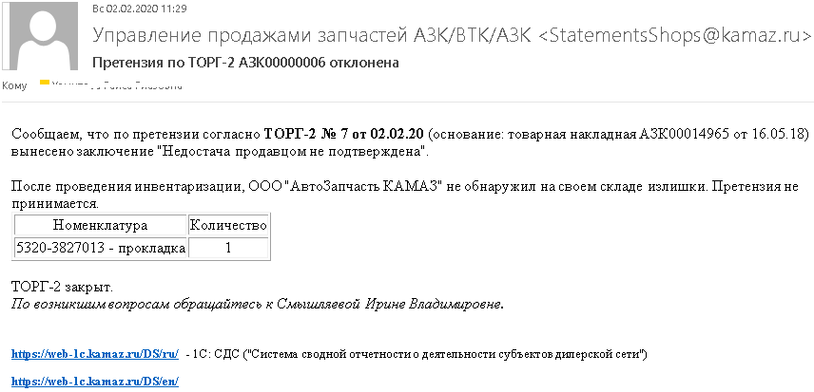

##### **Заключение «Недостача продавцом подтверждена, возмещение денежными средствами»**

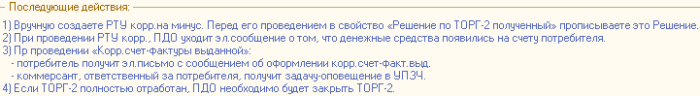

После проведения Решения в окне сообщений появится информация:



Создаем РТУ корр., в свойстве прописываем последнее Решение:

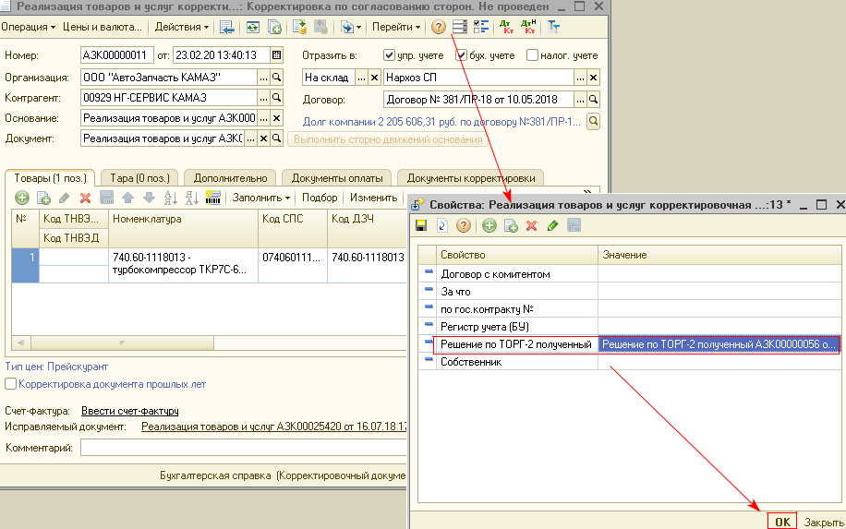

При проведении в окне сообщений выйдет:



Сотрудники ПДО получат эл. письмо:

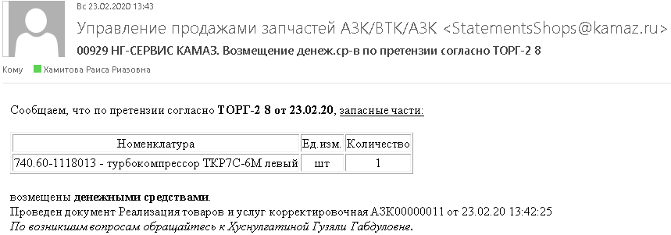

Проводим корр. счет-фактуру выданный, в окне сообщений выйдет:



Потребитель получит эл. письмо:

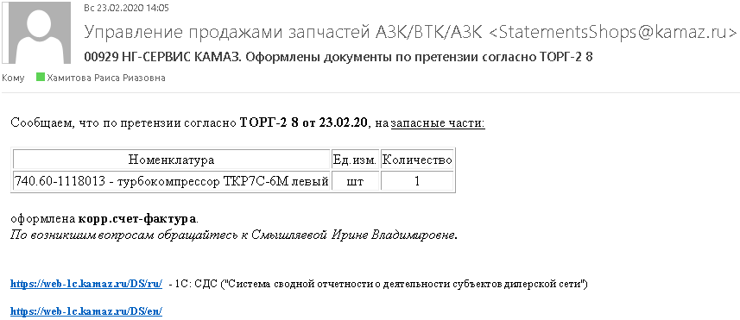

В текущих задачах менеджер, ответственный за данного потребителя, получит задачу-оповещение:

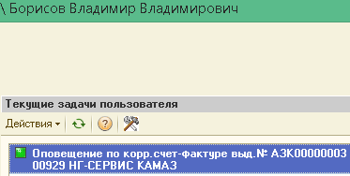

Менеджер поднимает флажок, записывает и затем задача уходит из его текущих задач.

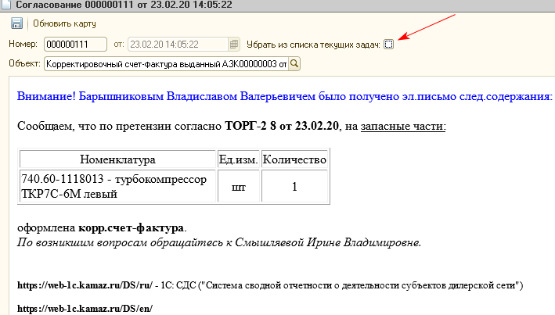

##### **Заключение «Недостача продавцом подтверждена, возмещение запасными частями»**

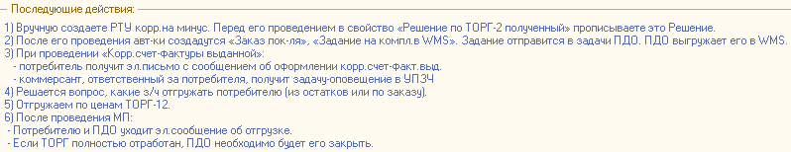

После проведения Решения в окне сообщений выйдет:



При проведении РТУ корр. выйдет сообщение:  


ПДО увидит новую задачу:

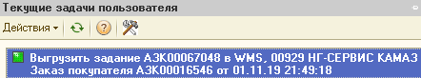

Далее следует отгрузка по ценам ТОРГ-12 (первоначальной реализации). При проведении «Материального пропуска» потребитель получает эл. сообщение.

На закладке «Состояние ТОРГ-2» документа ТОРГ-2 отражаются все документы, заключения, ответственные и время события:

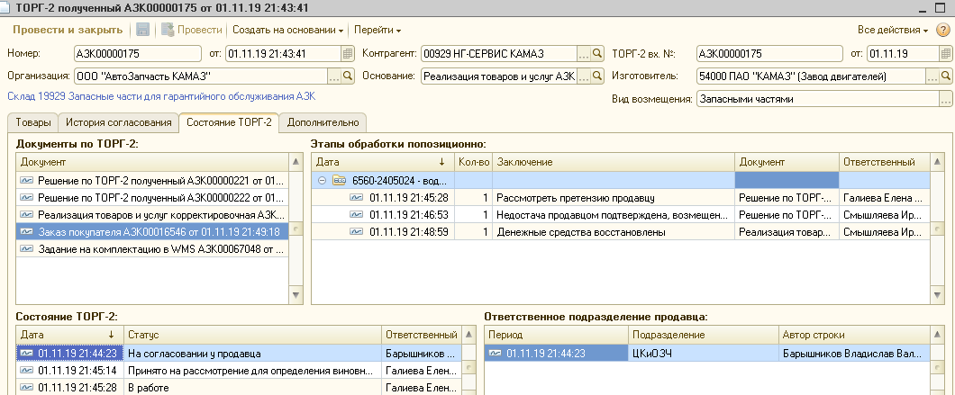

#### **Заключение «Рассмотреть претензию изготовителю»**

Если сотрудник ОТК по фотографиям и видео увидел, что недостача по вине изготовителя, на основании ТОРГ-2 создается документ «Решение по ТОРГ-2 полученный», в котором выбирается Заключение «Рассмотреть претензию изготовителю». В нижней части документа Решения при выборе того или иного заключения выходит подсказка «Последующие действия»:



На основании Решения создаем «Запрос на предоставление информации»:

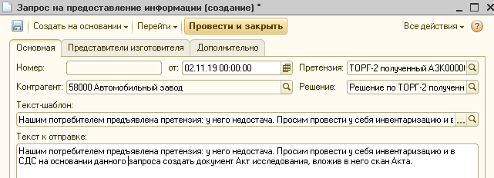

Чтобы не писать каждый раз одинаковый текст, можно в справочнике «Тексты запросов по ТОРГ-2 полученный» создать элементы и выбирать подходящий при том или ином запросе. В любом случае изготовителю в СДС уходит текст, содержащийся в реквизите «Текст к отправке». По умолчанию он заполняется из справочника, но можно текст прописывать и дополнять вручную.

На закладке «Представители изготовителя» выбираем изготовителей, которым уйдет эл. оповещение о запросе:

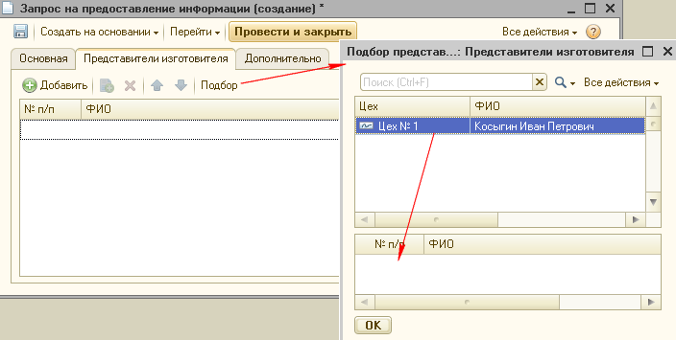

На закладке Файлы можно вложить файлы. При проведении Запроса в окне сообщений выйдет:



Изготовитель получит эл. письмо:

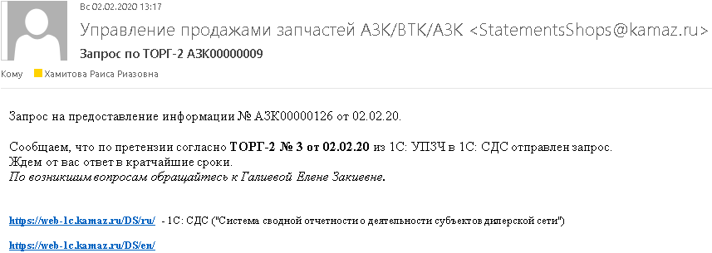

Фрагмент рабочего стола изготовителя:

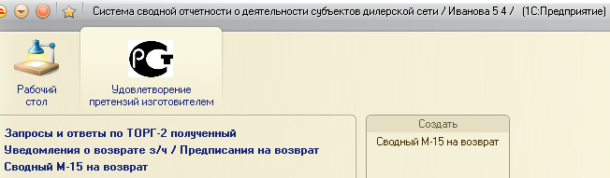

В журнале Запросов и Ответов розовым фоном выделяются строки с Запросами, по которым пока не предоставили «Ответ на запрос».

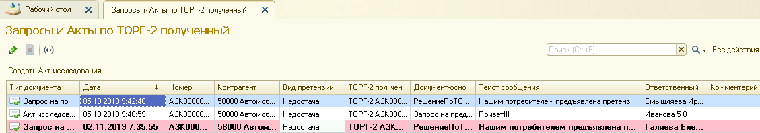

Изготовитель открывает Запрос:

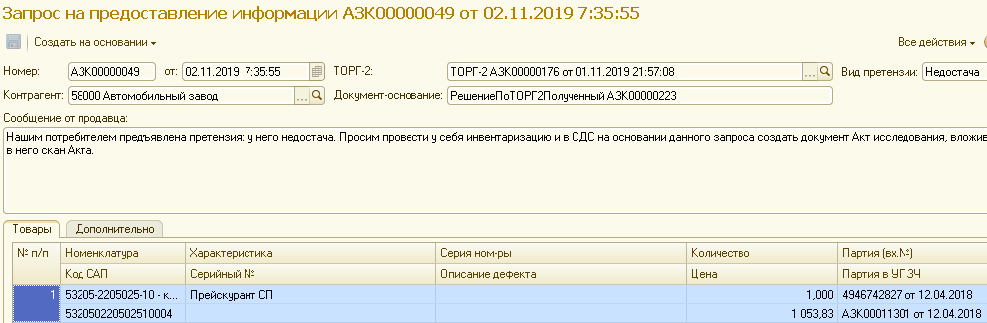

И на основании Запроса создает «Ответ на запрос»:

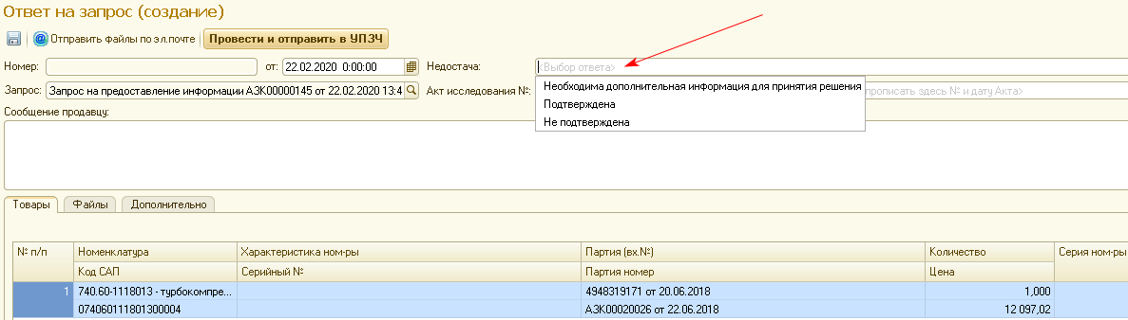

При проведении «Ответа» в СДС, на стороне УПЗЧ создается аналогичный «Ответ», который в задачах увидят представители продавца:

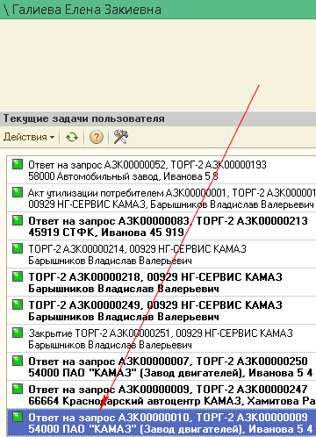

##### **Ответ изготовителя «Необходима дополнительная информация для принятия решения»**

В блоке «Последующие действия» содержится подсказка, что делать дальше:

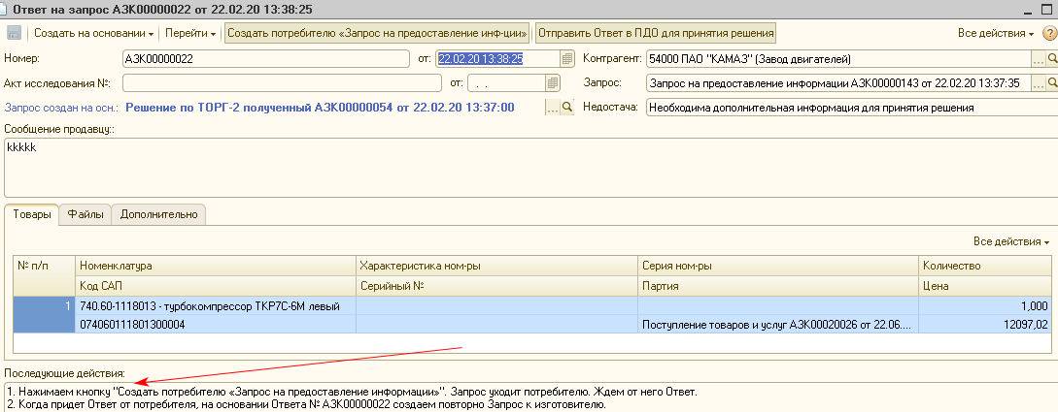

Согласно написанному в «Последующих действиях», нажимаем кнопку «Создать потребителю «Запрос на предоставление информации». В окне сообщений выходит:

Потребитель получает эл. письмо:

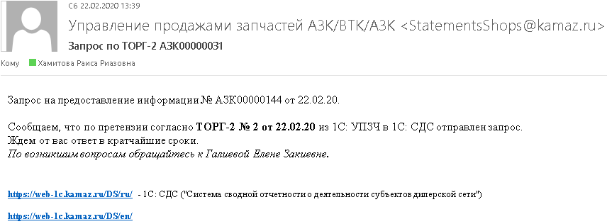

В СДС потребитель находит Запрос:

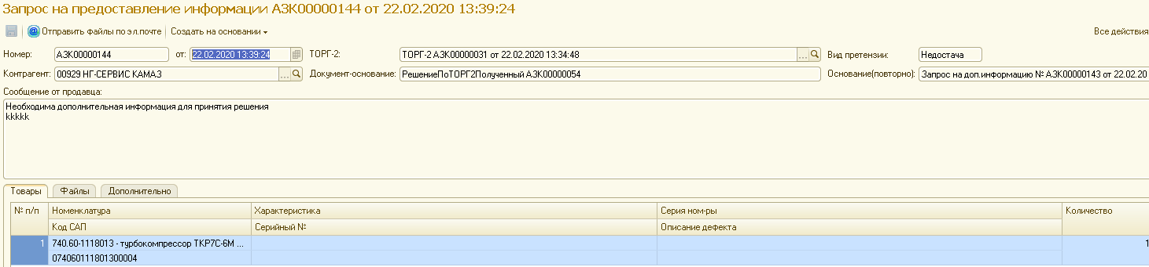

На основании него создает «Ответ на запрос», при необходимости вставляя файлы:

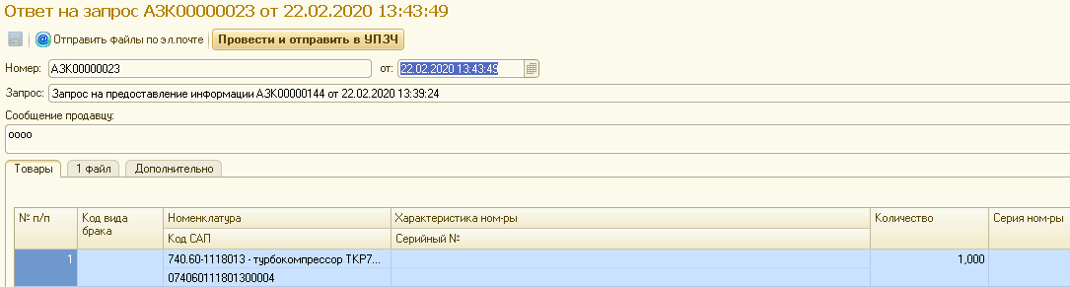

После проведения этого Ответа, он появляется в УПЗЧ:

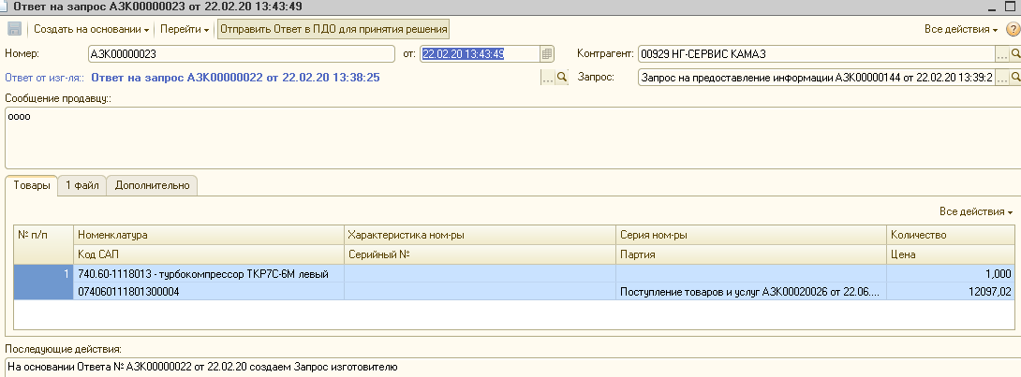

Следуя написанному в «Последующих действиях», на основании Ответа от изготовителя создаем повторно Запрос изготовителю:

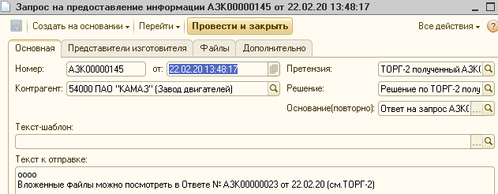

Ждем ответ от изготовителя.

##### **Ответ изготовителя «Недостача не подтверждена»**

В реквизите «Последующие действия» Ответа всегда отражается подсказка, что делать при том или ином ответе:

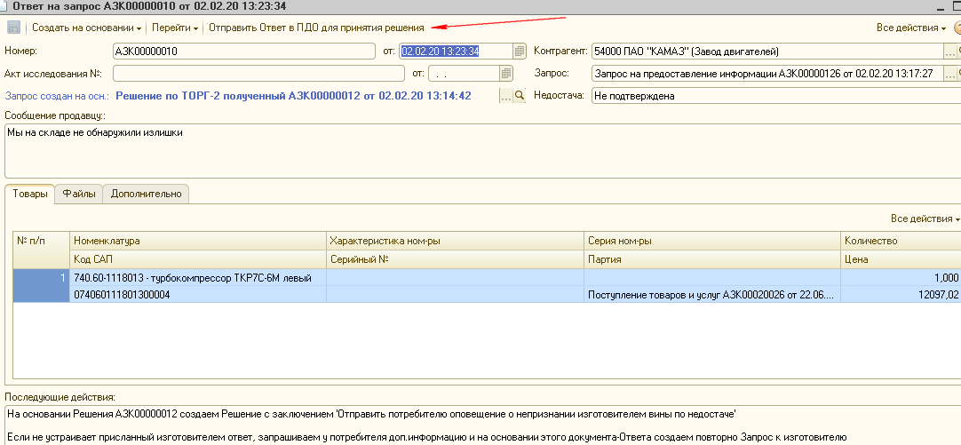

ПДО и ОТК могут отправлять документ в задачи друг друга по кнопке «Отправить Ответ в ПДО для принятия решения» (если Ответ висит в задачах ОТК; и в ОТК, если задача висит в задачах ПДО).

Если продавца не устраивает ответ изготовителя, можно на основании Ответа создать повторный Запрос:

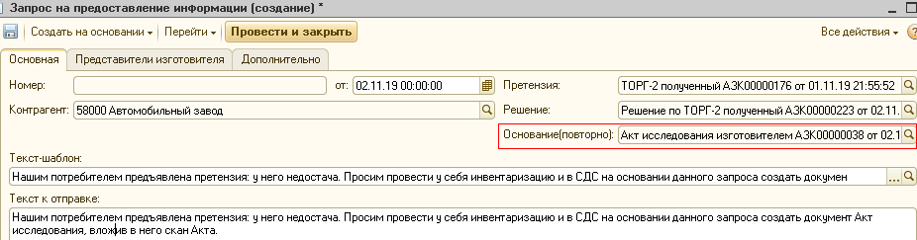

Изготовитель получает повторный Запрос:

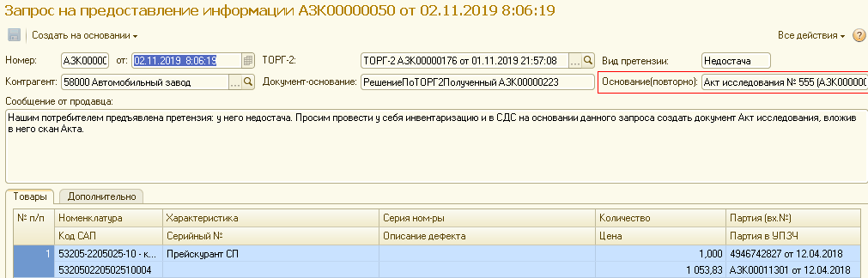

И на основании него создает уже новый «Ответ на запрос».

Если изготовитель не признает вины по недостаче, на основании Решения, указанном в Ответе, создается новое Решение с заключением «Отправить потребителю оповещение о непризнании изготовителем вины по недостаче».



При проведении Решения выходит сообщение:



В ТОРГ-2 состояние видим следующее:

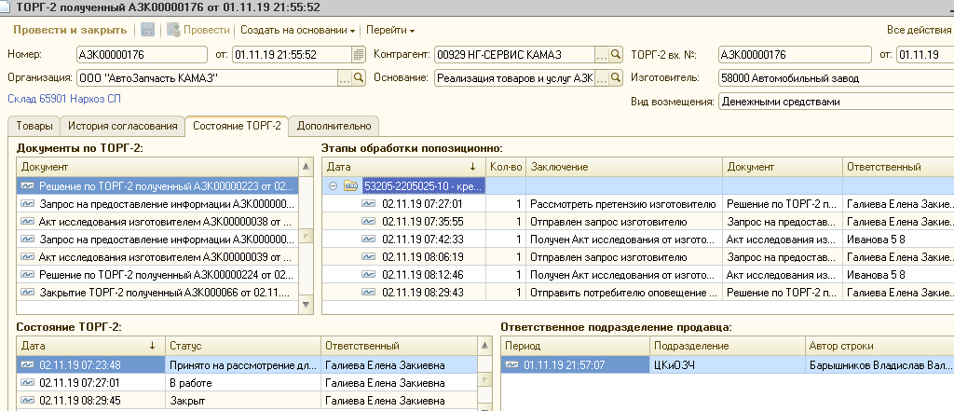

Потребитель получает эл. сообщение:

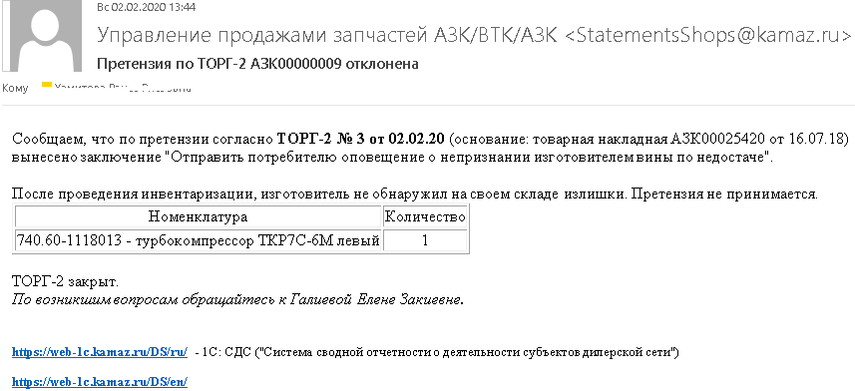

##### **Ответ изготовителя «Недостача подтверждена»**

В Ответе прописаны следующие действия:

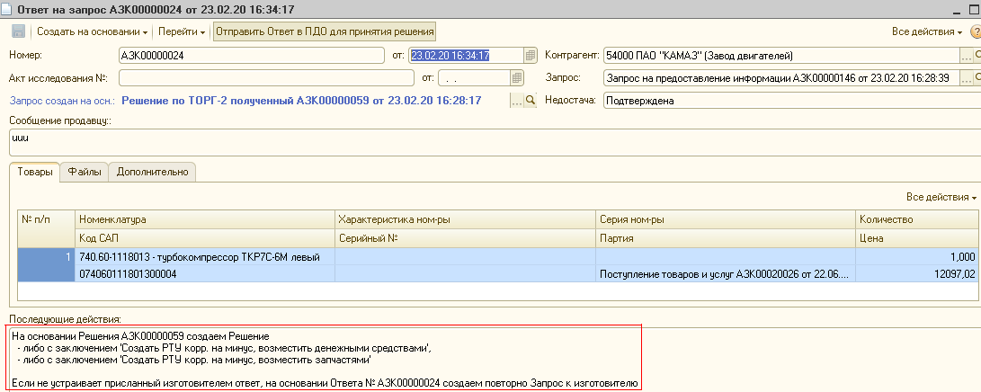

###### **По з/ч СП заключение «Создать РТУ корр. на минус, возместить денежными средствами»**



При проведении Решения в окне сообщений выходит:



Создаем РТУ корр. на минус, в свойстве прописываем Решение, проводим. При проведении бухгалтером РТУ корр. в окне сообщений выходит:



Продавец получает эл. письмо:

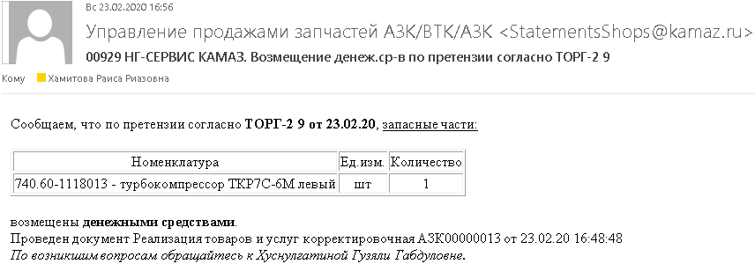

«Возврат товаров поставщику» в правом верхнем углу содержит информацию по Акту исследования, который прислал изготовитель.

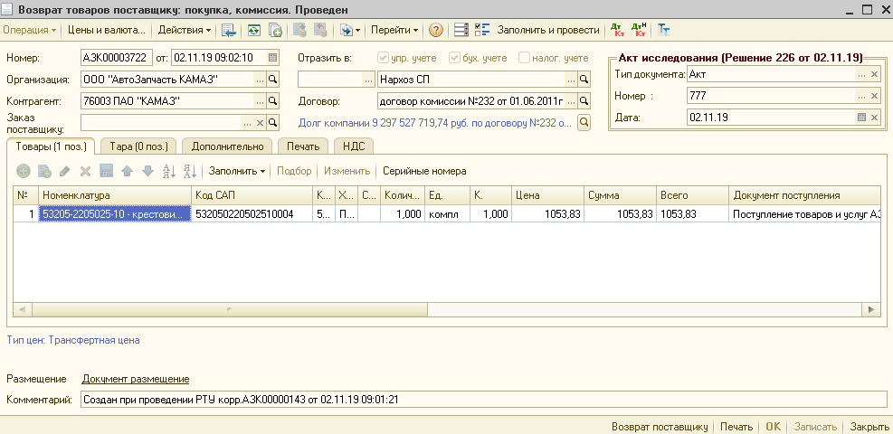

Формируем М-15 и отправляем изготовителю:

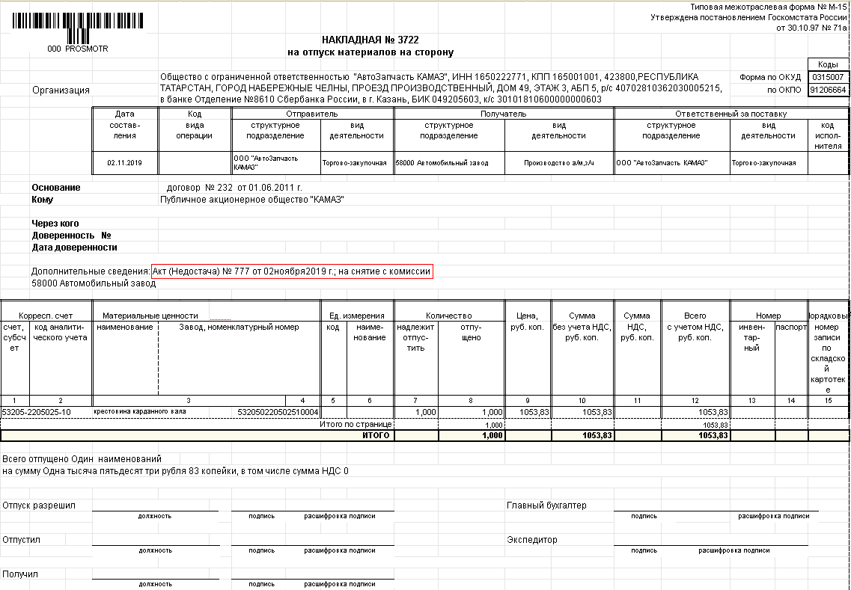

###### **По з/ч ПИ заключение «Создать РТУ корр. на минус, возместить денежными средствами»**

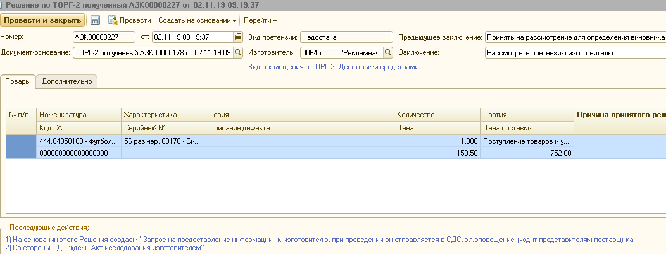

На основании этого Решения создаем Запрос:

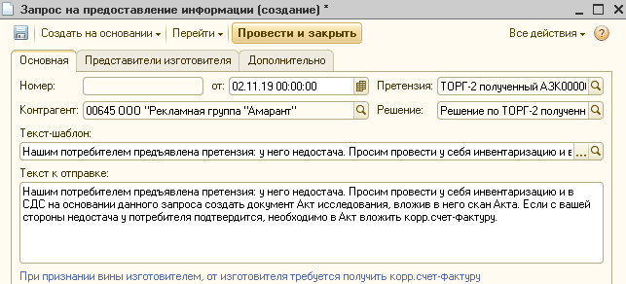

В СДС изготовитель на основании Запроса создает «Ответ на запрос» с обязательным указанием № и даты корр. счет-фактуры, № и дата Акта расследования:

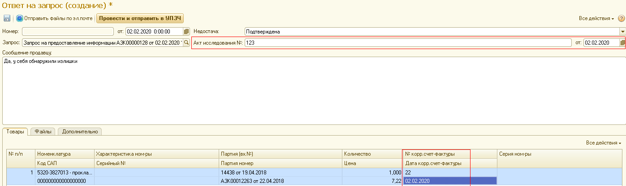

В УПЗЧ появляется Ответ:

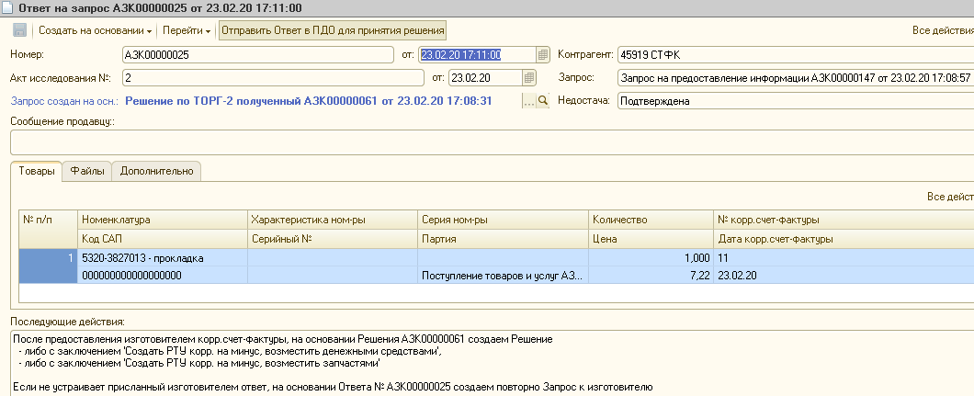

Принимаем Решение «Создать РТУ корр. на минус, возместить денежными средствами».



Если по позиции не установлена себестоимость, выйдет сообщение:



и Решение не проведется. Необходимо установить себестоимость, только после этого провести Решение.



При проведении РТУ корр. представители ПДО получают эл. письмо:

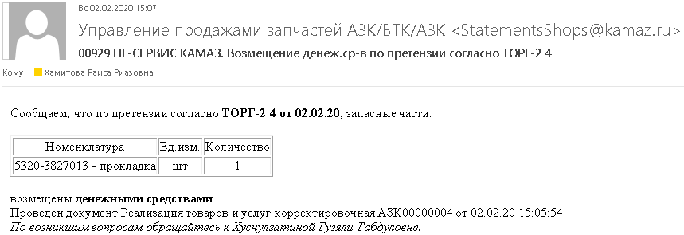

Входящий номер и входящую дату для «Кор. ПТУ» берем из «Ответа на запрос», который прислал изготовитель.

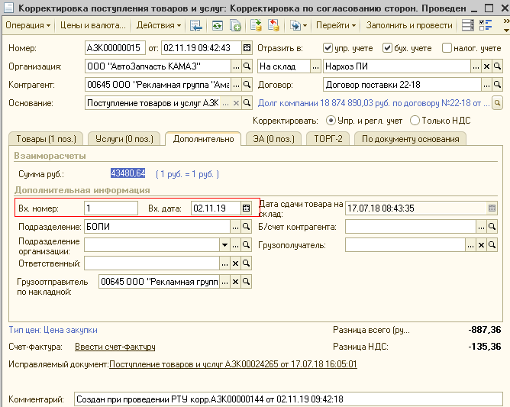

###### **Заключение «Создать РТУ корр. на минус, возместить запчастями»**

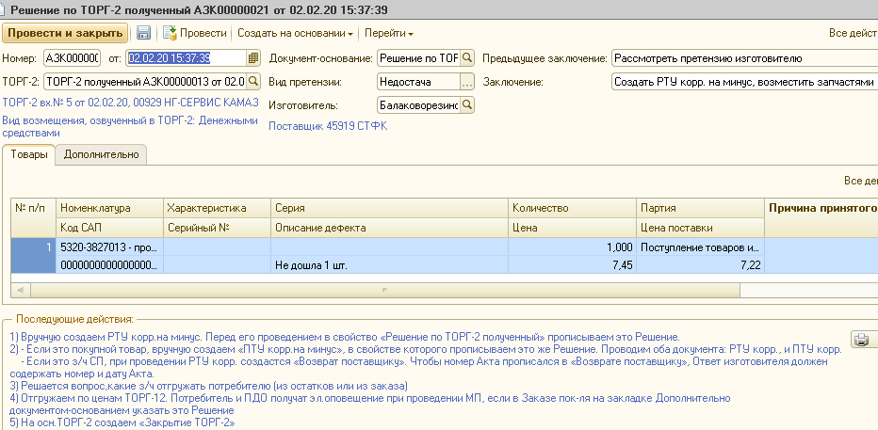

### **3.1.7. Вид претензии «Излишки»**

В окне сообщений отразится:



#### **Заключение «Рассмотреть претензию продавцу»**

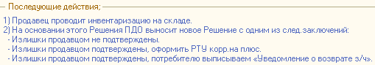

При проведении Решения в окне сообщений выходит:



Сотрудники в задачах получили новую задачу:

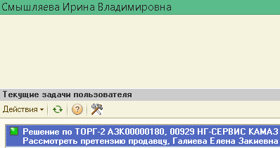

##### **Заключение «Излишки продавцом не подтверждены»**



При проведении Решения в окне сообщений отразится:



Потребитель получит эл. письмо:

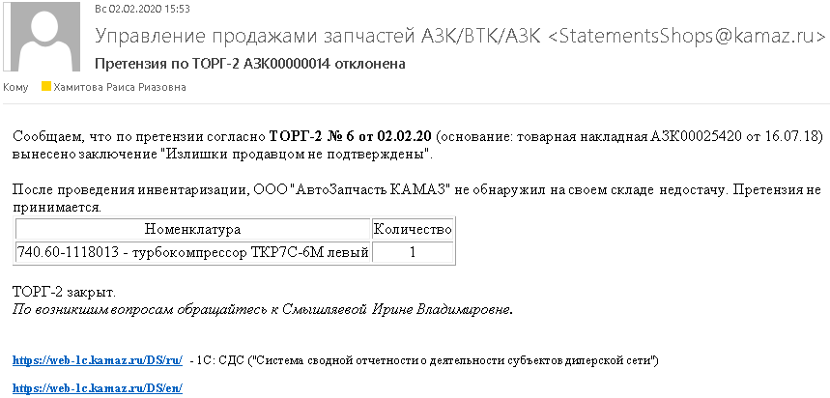

##### **Заключение «Излишки продавцом подтверждены, оформить РТУ корр.на плюс»**



##### **Заключение «Излишки продавцом подтверждены, потребителю выписываем «Уведомление о возврате з/ч»**

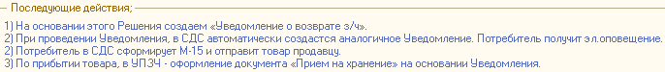

На основании этого Решения создаем «Уведомление о возврате з/ч»:

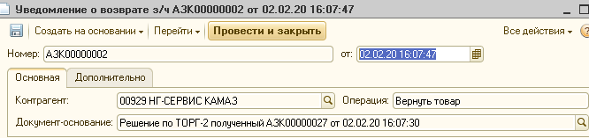

При проведении «Уведомления» выйдет сообщение:



Потребитель получит эл. письмо:

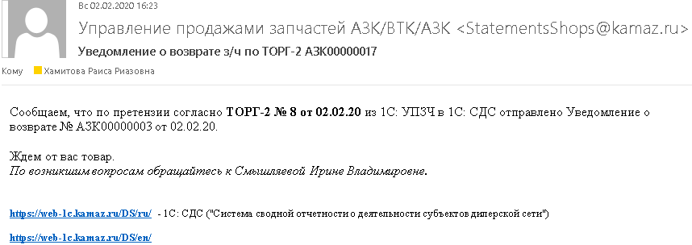

Потребитель в СДС видит это «Уведомление», формирует М-15 и везет излишки продавцу. Продавец принимает товар на хранение. Затем на основании «Приема на хранение» создаем Решение:

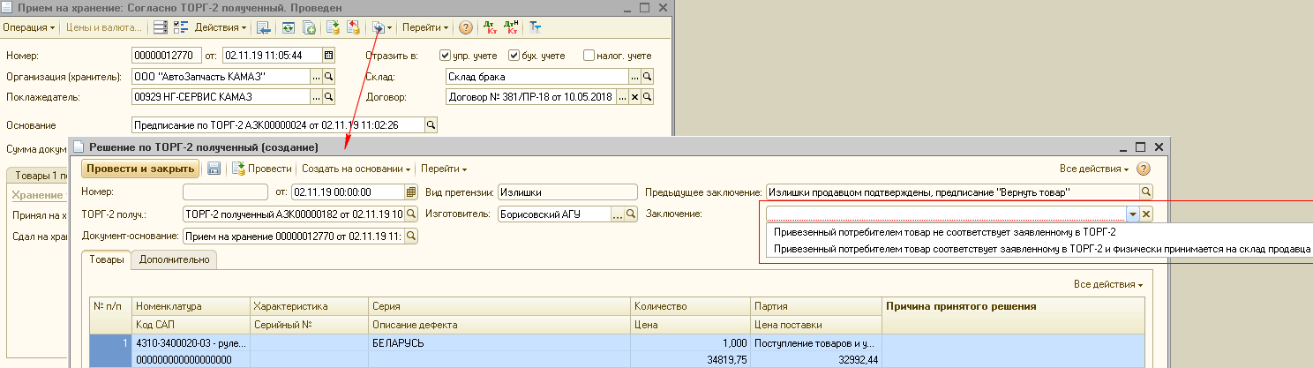

###### **Заключение «Привезенный потребителем товар не соответствует заявленному в ТОРГ-2»**



Создаем документ «Снятие с хранения по ТОРГ-2 полученный»:

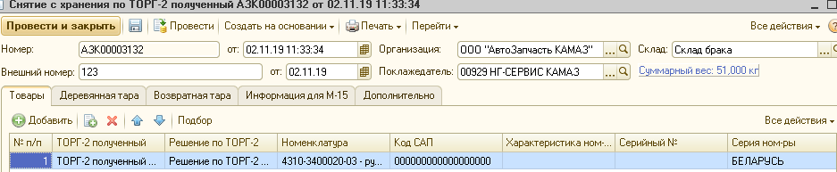

Формируем М-15:

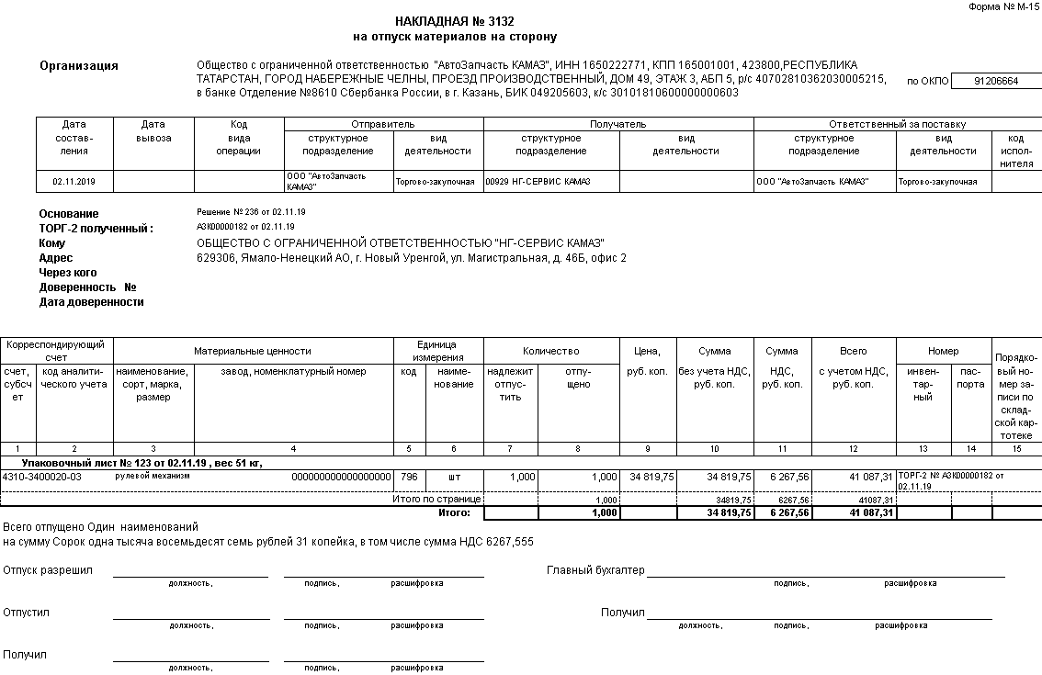

При проведении «Снятия» выходит подсказка:



При необходимости, создается «Транспортная накладная»:

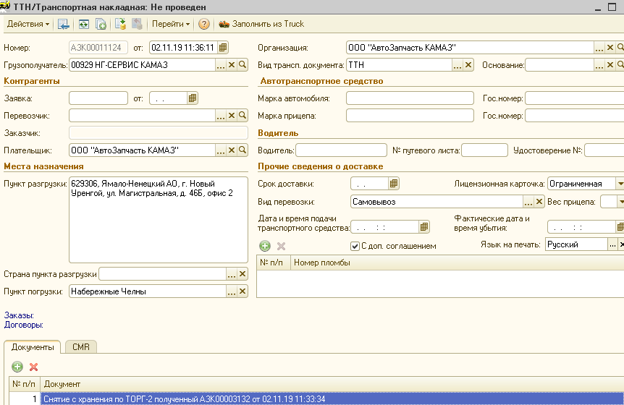

Формируем печатные формы: Транспортная накладная, Карта отгрузки, Реестр сопроводительных документов.

Создаем «Поручение экспедитору»:

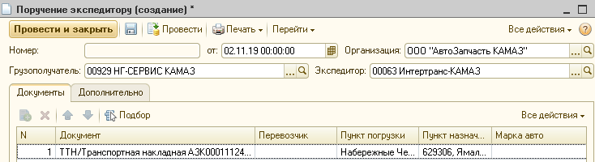

Формируем печатные формы «Заявка» и «Экспедиторская расписка».

На основании «Снятия» создаем «Материальный пропуск»:

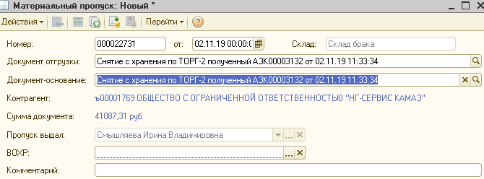

На основании Решения формируем повторное «Уведомление о возврате з/ч»:

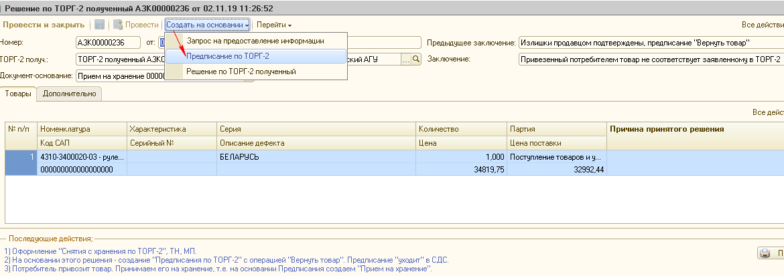

По прибытии товара от потребителя, на основании «Уведомления» создаем «Прием на хранение».

###### **Заключение «Привезенный потребителем товар соответствует заявленному в ТОРГ-2»**

На основании «Приема на хранение» создаем Решение с заключением «Привезенный потребителем товар соответствует заявленному в ТОРГ-2 и физически принимается на склад продавца».

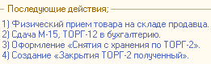

При проведении такого Решения выходит сообщение:



Потребитель получает эл. письмо:

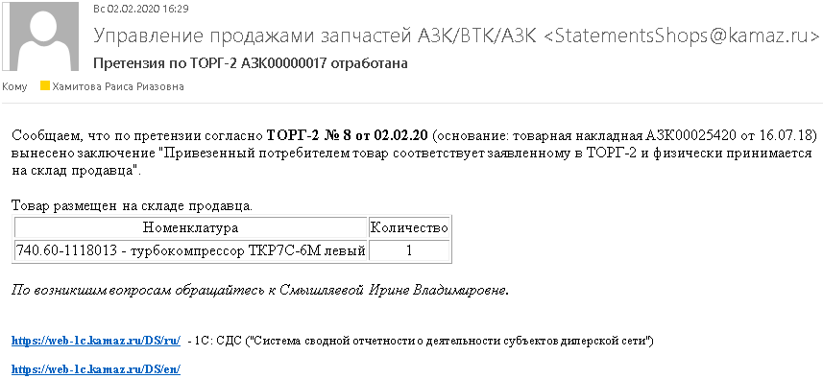

В «Снятие с хранения» попадает последнее Решение.

#### **Заключение «Рассмотреть претензию изготовителю»**



При проведении Запроса выходит сообщение:



Изготовитель получает эл. письмо:

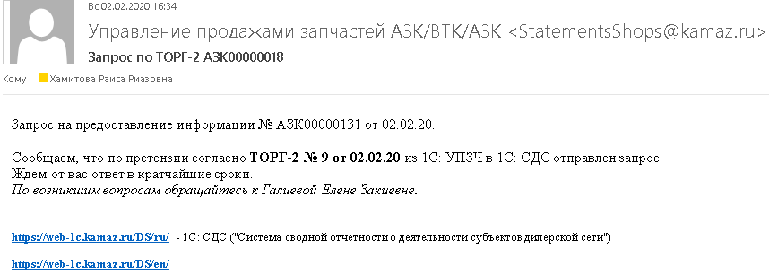

По данному запросу изготовитель должен предоставить «Ответ на запрос», создать его в СДС.

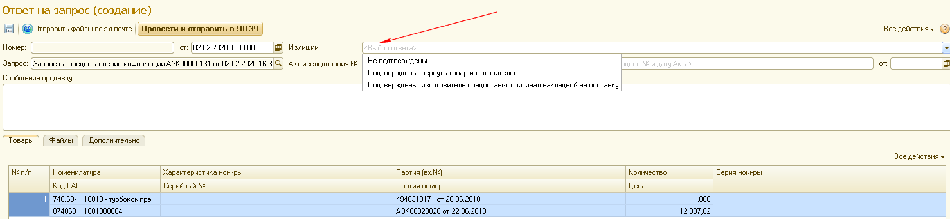

Здесь четыре вариант ответа изготовителя:

1. Необходима дополнительная информация для принятия решения
2. Излишки не подтверждены
3. Излишки подтверждены, вернуть товар изготовителю
4. По з/ ч СП: Излишки подтверждены, изготовитель предоставит оригинал накладной на поставку  
   По з/ч ПИ: Излишки подтверждены, изготовитель предоставит оригинал корр. счет-фактуры на плюс

##### **Ответ изготовителя «Необходима дополнительная информация для принятия решения»**

Все действия аналогичны действиям, описанным в пункте по недостаче, где изготовитель также присылает ответ «Необходима дополнительная информация для принятия решения».

##### **Ответ изготовителя «Излишки изготовителем не подтверждены»**

Подсказка в Ответе, полученном на стороне УПЗЧ, гласит:



Создаем Решение «Отправить потребителю оповещение о непризнании изготовителем вины по излишкам»:



При проведении Решения выйдет сообщение:



Потребитель получит эл. письмо:

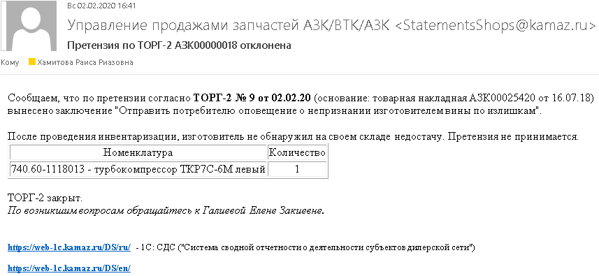

##### **Ответ изготовителя «Излишки подтверждены, вернуть товар изготовителю»**

Подсказка в Ответе гласит:



Создаем Решение с заключением «Излишки изготовителем подтверждены, потребителю выписываем «Уведомление о возврате з/ч».

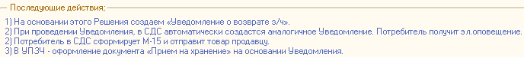

Создаем и проводим «Уведомление». По прибытии товара от потребителя, на основании «Уведомления» создаем «Прием на хранение», при проведении которого выходит сообщение: 

Если привезли товар не тот, что озвучен в ТОРГ-2, на основании «Приема на хранение» создаем Решение с заключением «Привезенный потребителем товар не соответствует заявленному в ТОРГ-2».

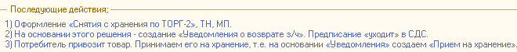

Снимаем с хранения, формируем М-15, ТТН, Материальный пропуск и отправляем товар потребителю.

Затем, на основании последнего Решения создаем «Уведомление о возврате з/ч». Когда потребитель привезет товар, озвученный в ТОРГ-2, на основании «Приема на хранение» формируем Решение с заключением «Привезенный потребителем товар соответствует заявленному в ТОРГ-2 и готов к возврату изготовителю».

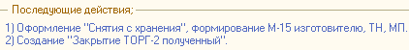

Снимаем с хранения, формируем М-15 и везем товар изготовителю.

##### **Ответ изготовителя «Излишки подтверждены, изготовитель предоставит оригинал накладной на поставку»**

В Ответе УПЗЧ в этом случае будет следующая подсказка:

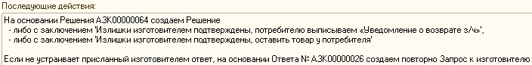

###### **Заключение «Излишки изготовителем подтверждены, потребителю выписываем «Уведомление о возврате з/ч»**

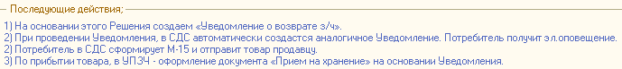

Создаем потребителю «Уведомление о возврате з/ч». По прибытии товара, на основании «Уведомления» формируем «Прием на хранение», при проведении которого на экране и в реквизите «Последующие действия» документа выходит подсказка:



**Заключение «Привезенный потребителем товар не соответствует заявленному в ТОРГ-2»**



**Заключение «Привезенный потребителем товар соответствует заявленному в ТОРГ-2 и готов сесть на остатки склада продавца»**



Создаем Запрос:

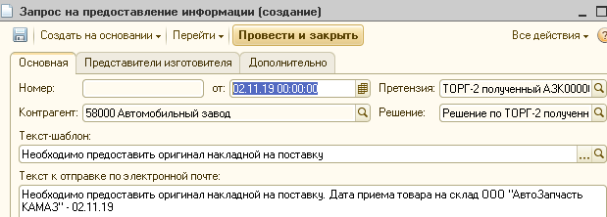

При проведении Запроса выйдет сообщение:



Изготовитель получит эл. письмо:

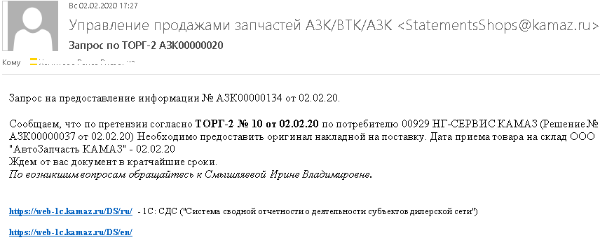

При предъявлении изготовителем оригинала накладной, на основании Запроса создаем ПТУ:

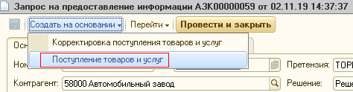

ПТУ формируется автоматически:

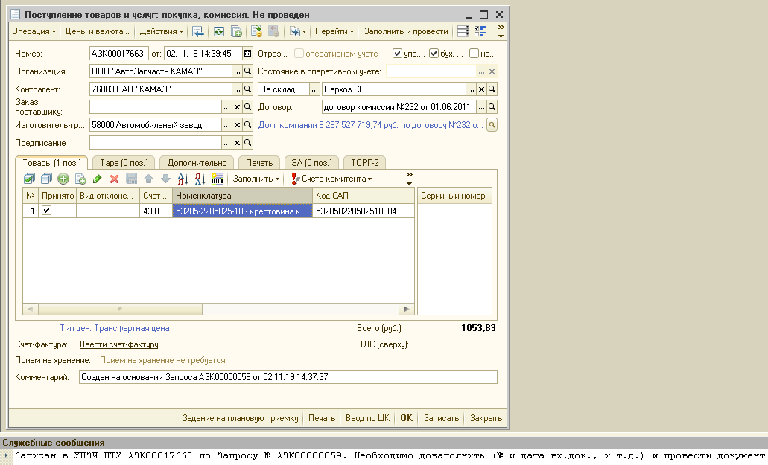

Необходимо внести в него данные (напр., № и дата входящей накладной) и провести. При проведении ПТУ, автоматом товар снимается с хранения документом «Снятие с хранения по ТОРГ-2»:



У сотрудников ПДО добавляется задача:

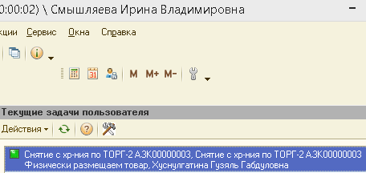

При входе в задачу поднимаем флажок «Оповещен», чтобы задача «ушла» из текущих задач:

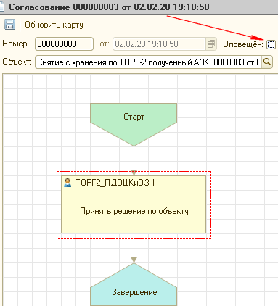

Далее, физически размещаем товар на складе продавца и, если претензия исчерпана, закрываем ТОРГ-2.

###### **Заключение «Излишки изготовителем подтверждены, оставить товар у потребителя»**

По кнопке «Справка о движении денежных средств по аналитикам (с 2020 года)» необходимо убедиться, что потребитель платежеспособен:

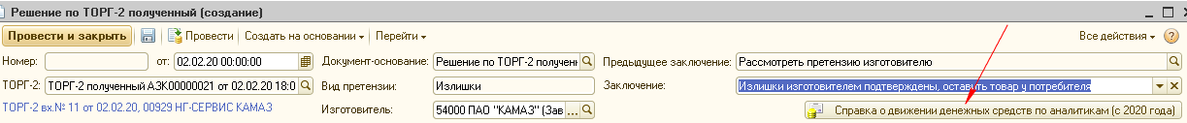

Справка сформируется с отбором по тому договору, по которому создан ТОРГ-2 (из ТОРГ-12, первоначальной реализации).



На основании этого Решения создаем Запрос:

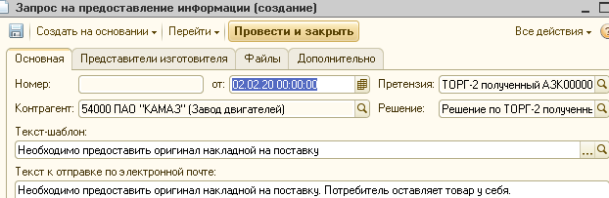

согласно которому изготовитель получит эл. письмо:

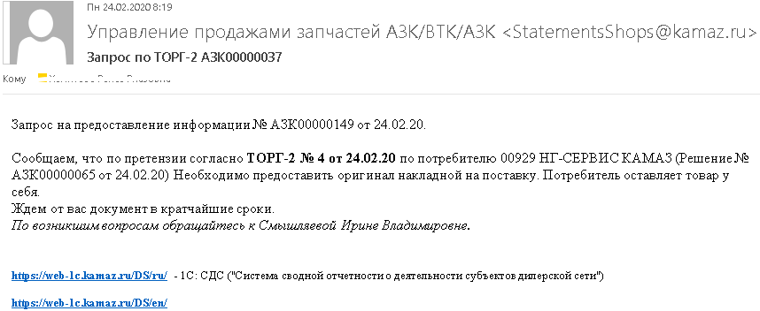

При проведении Запроса в окне сообщений выйдет:



При предоставлении изготовителем оригинала, на основании Запроса (из формы документа) создаем «Поступление товаров и услуг». Автоматом создается, заполняется и записывается ПТУ:



Необходимо его дозаполнить (обязательно номер и дата вх. из оригинала) и провести.

##### **Ответ изготовителя «Излишки подтверждены, изготовитель предоставит оригинал корр. счет-фактуры на плюс»**

При получении Ответа в УПЗЧ предлагаются два варианта последующих действий:

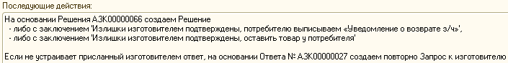

###### **Заключение «Излишки изготовителем подтверждены, потребителю выписываем «Уведомление о возврате з/ч»**

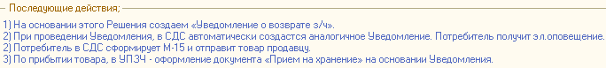

По прибытии товара на склад продавца, принимаем одно из двух Решений:

1. Привезенный потребителем товар не соответствует заявленному в ТОРГ-2  
   
2. Привезенный потребителем товар соответствует заявленному в ТОРГ-2 и готов сесть на остатки склада продавца



**Заключение «Привезенный потребителем товар соответствует заявленному в ТОРГ-2 и готов сесть на остатки склада продавца»**

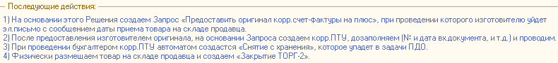

Создаем Запрос:

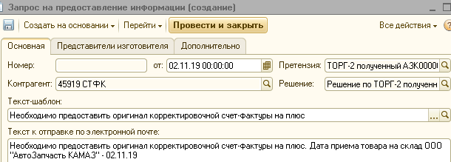

При проведении Запроса выйдет сообщение:



Поставщику уйдет эл. письмо:

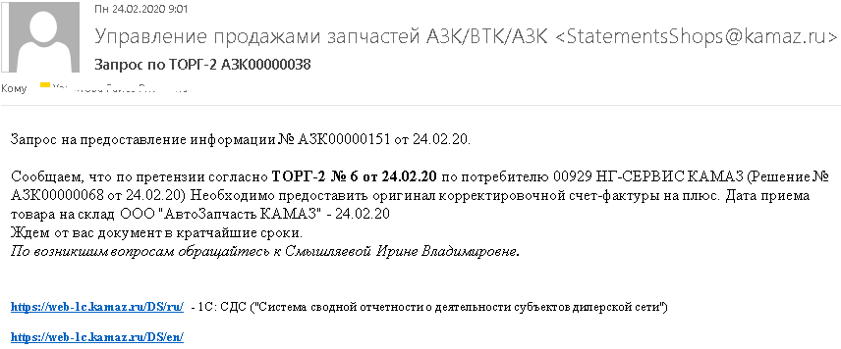

При предъявлении изготовителем оригинала корр. счет-фактуры, на основании Запроса создаем «Корректировку поступления товаров и услуг», дозаполняем и проводим. При проведении корр. ПТУ выходит сообщение:



Все документы и состояния попозиционно отражаются в документе ТОРГ-2 на закладке «Состояние ТОРГ-2»:

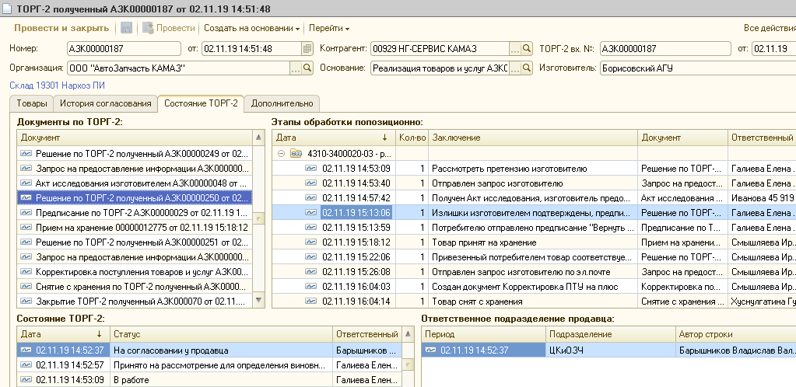

###### **Заключение «Излишки изготовителем подтверждены, оставить товар у потребителя»**



Создаем Запрос:

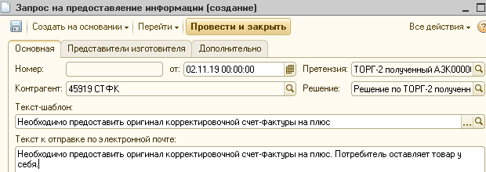

Изготовитель получает эл. письмо:

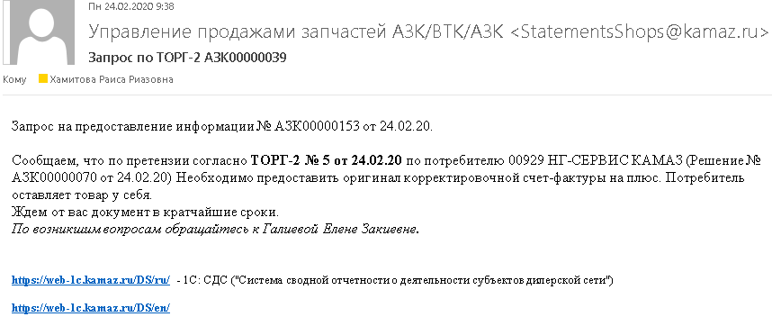

При предоставлении изготовителем оригинала корр. счет-фактуры, из формы Запроса создаем «Корректировку поступления товаров и услуг»:

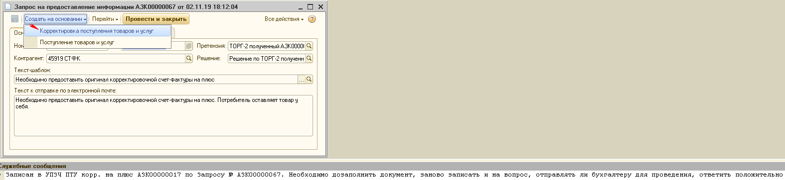

Корр. ПТУ создастся, заполнится и запишется автоматом:



Сотрудник ПДО дозаполняет его (обязательно номер и дата входящие) и записывает. Бухгалтер проводит. Бухгалтер создает РТУ корр. на плюс, в свойстве записывает Решение и проводит РТУ.

### **Пересорт**

При принятии претензии в работу выходит сообщение:



На основании ТОРГ-2 создаем Решение с одним из следующих заключений.

#### **Заключение «Рассмотреть претензию продавцу»**

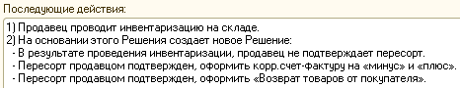  
 - Пересорт продавцом подтвержден, товар заменить.

В спр-ке «Заключения по ТОРГ-2 полученный» это выглядит так:

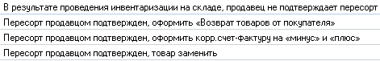

##### **Заключение «В результате проведения инвентаризации на складе, продавец не подтверждает пересорт»**



Выйдет сообщение:

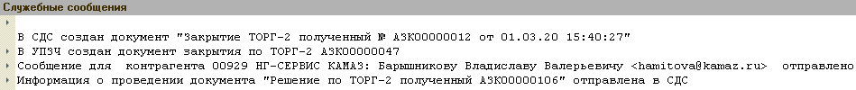

Потребитель получит эл. письмо:

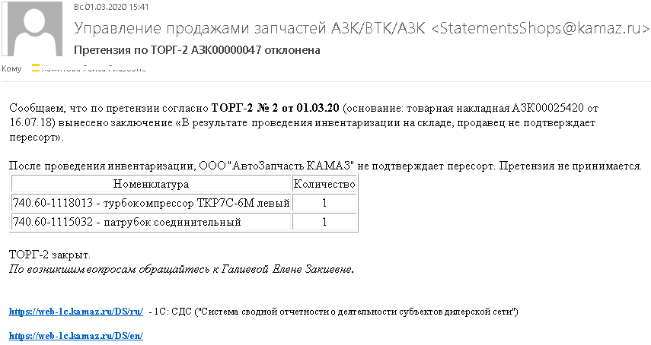

##### **Заключение «Пересорт продавцом подтвержден, оформить корр.счет-фактуру на «минус» и «плюс»**



##### **Заключение «Пересорт продавцом подтвержден, оформить «Возврат товаров от покупателя»**



На основании этого Решения создаем Уведомление:

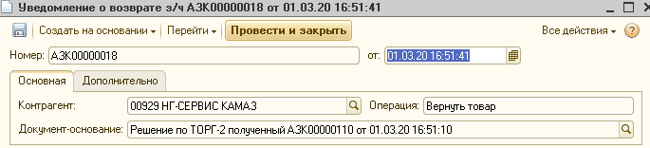

В СДС создается аналогичное, но в табличной части Товары отражается позиция, объявленная в ТОРГ-2 как недостача:

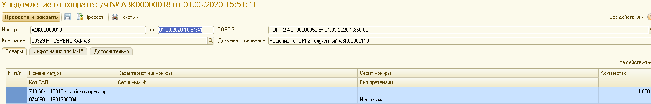

Потребитель формирует М-15 и везет товар продавцу. По прибытии товара на склад продавца, формируем «Возврат товаров от покупателя». В свойстве прописываем Решение:

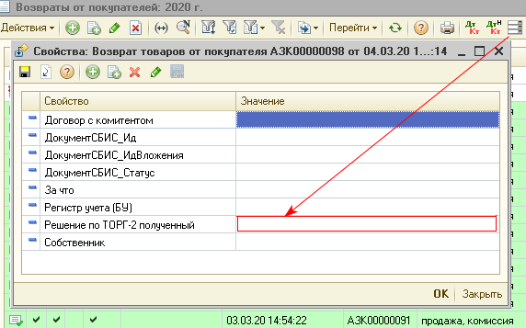

Проводим Возврат, закрываем ТОРГ-2. Далее продавец может возместить запасными частями.

##### **Заключение «Пересорт продавцом подтвержден, товар заменить»**



На основании этого Решения создаем Уведомление:



В СДС создается аналогичное, но в табличной части Товары отражается позиция, объявленная в ТОРГ-2 как недостача:



Потребитель формирует М-15 и везет товар продавцу. По прибытии товара на склад продавца, формируется «Прием на хранение»:

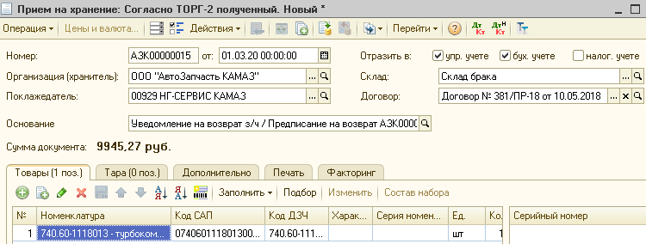

Далее, на основании «Приема на хранение» создаем Решение:

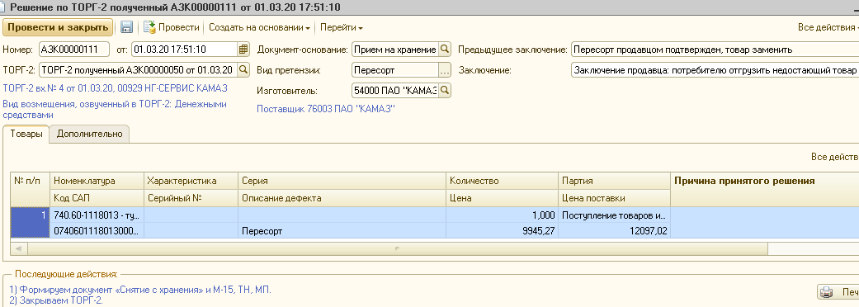

Создаем «Снятие с хранения по ТОРГ2» и отгружаем товар потребителю:

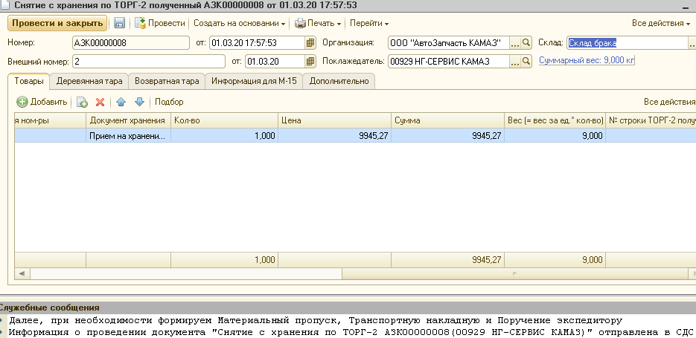

#### **Заключение «Рассмотреть претензию изготовителю»**

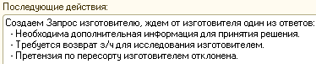

На основании этого Решения создаем Запрос:

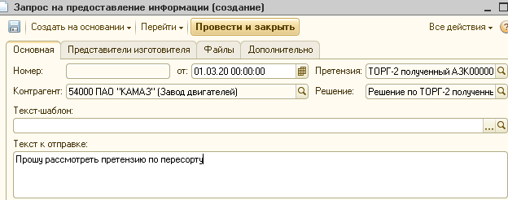

Выходит сообщение:



В СДС формируется аналогичный документ:

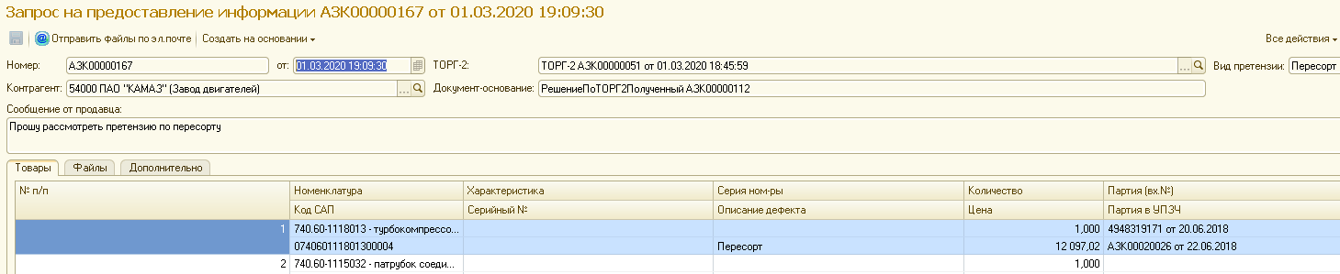

Изготовитель в СДС создает на основании Запроса Ответ.

##### **Ответ изготовителя «Необходима дополнительная информация для принятия решения»**

В УПЗЧ создается Ответ:

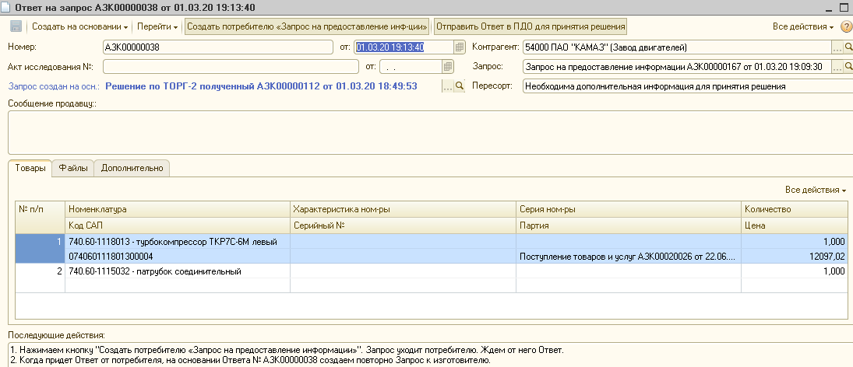

По нажатию кнопки «Создать потребителю «Запрос на предоставление инф-ции» создастся Запрос потребителю:

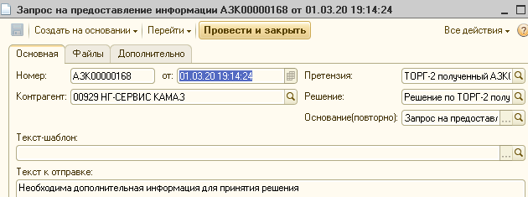

Потребитель на основании Запроса формирует Ответ, при необходимости довкладывает файлы и отправляет Ответ в УПЗЧ.

##### **Ответ изготовителя «Требуется возврат з/ч для исследования изготовителем»**

В УПЗЧ «придет» Ответ «Требуется возврат з/ч для исследования изготовителем». Создаем Решение с заключением «Принять товар от потребителя и передать изготовителю для исследования» и следующими последующими действиями:



Создаем в УПЗЧ Уведомление:

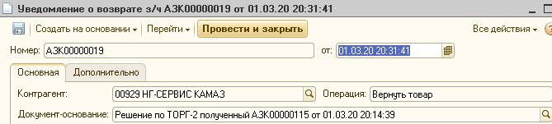

Потребитель получает эл. письмо:

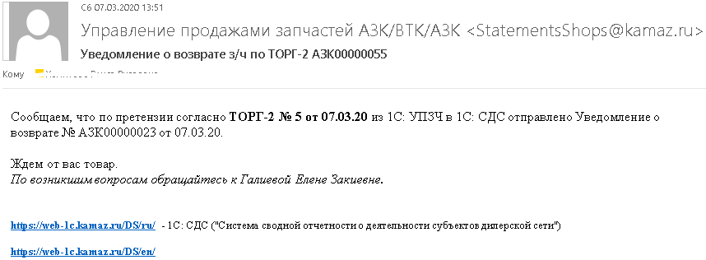

Уведомление появляется в СДС:

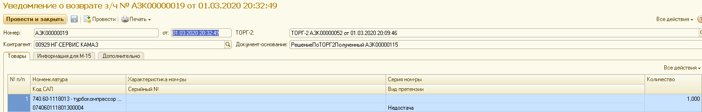

Потребитель формирует М-15 и везет товар продавцу. По прибытии товара, продавец формирует «Прием на хранение»: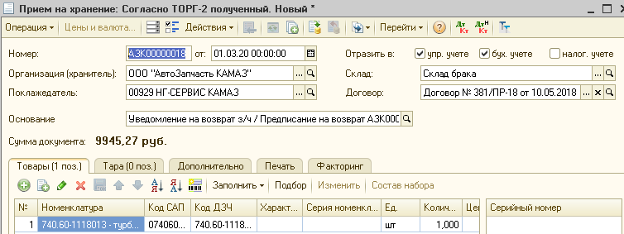

В окне сообщений выходит:



###### **Решение «Передать товар изготовителю»**

Создаем Решение с заключением «Передать товар изготовителю» и следующими последующими действиями:

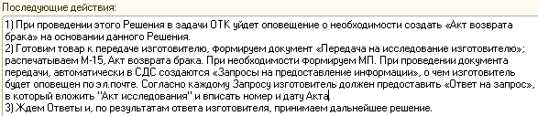

Появляется сообщение:



В текущих задачах контролеров появляется задача:

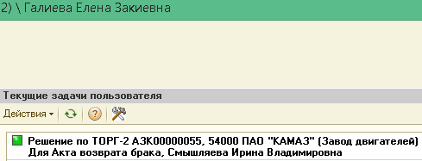

По двойному клику открывается Решение, на основании которого контролер создает «Акт возврата брака». При пересорте в табличной части добавляется информация по излишкам:

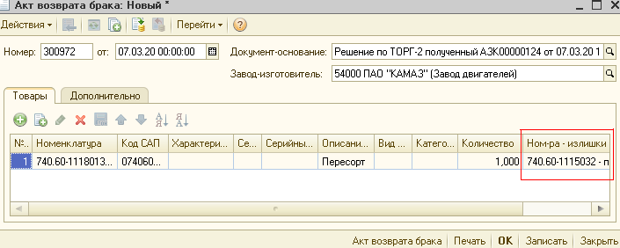

Печатаем Акт:

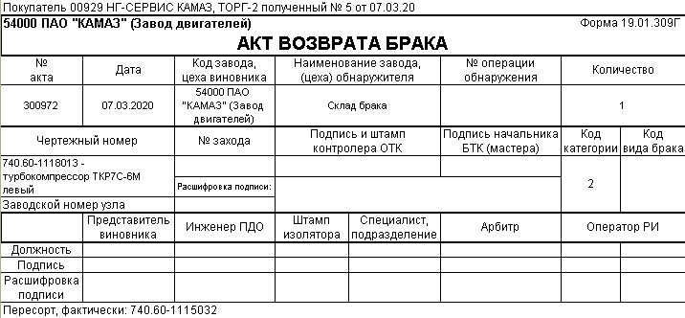

После проведения «Акта возврата брака», Акт появляется в текущих задачах ПДО. Формируем «Передачу на исследование изготовителю»: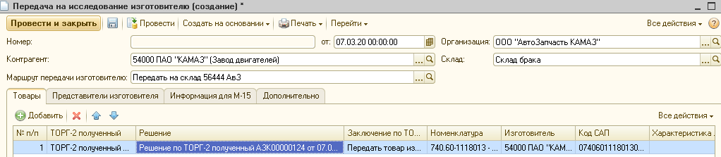

В окне сообщений выходит:

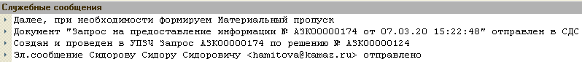

При проведении Передачи создаются «Запросы на предоставление информации»: по каждому ТОРГ-2 – свой Запрос. Аналогичные Запросы создаются в СДС, изготовитель получает эл. письмо:

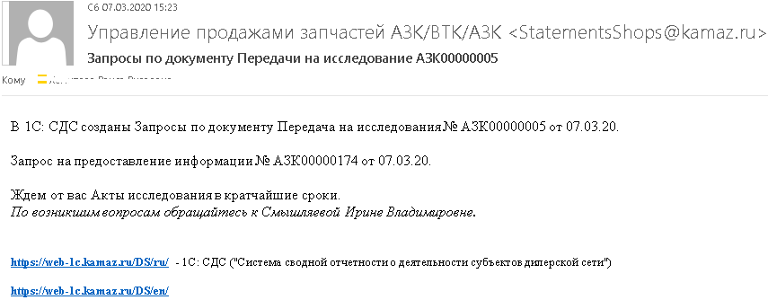

Печатаем М-15:

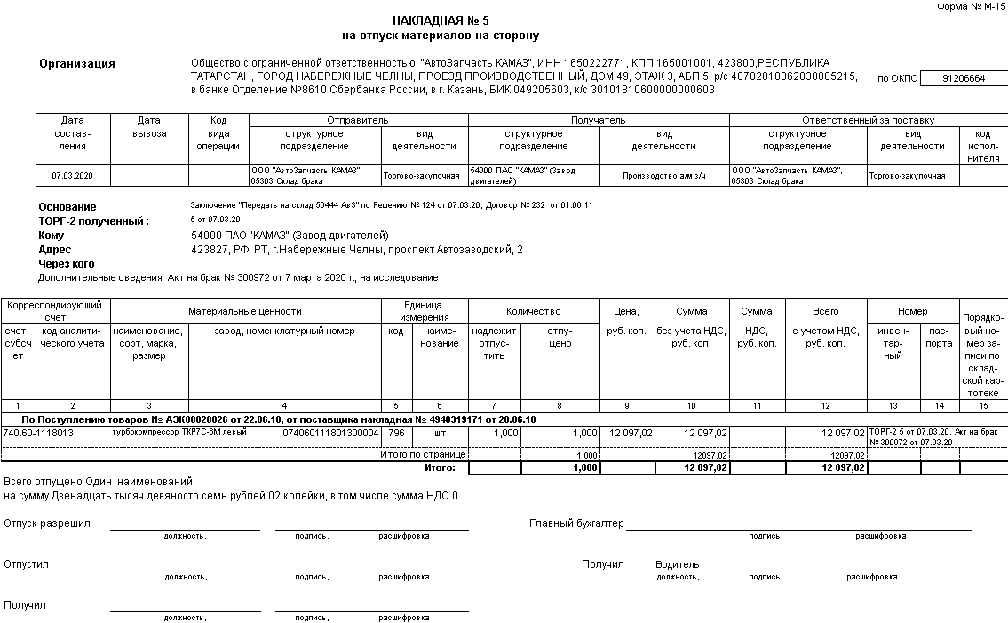

При необходимости, на основании Передачи формируем «Материальный пропуск». Товар физически отправляется изготовителю.

Далее, изготовитель в СДС формирует Ответ на основании Запроса. В Ответ необходимо вставить скан «Акта исследования изготовителем», прописать номер и дату этого Акта:

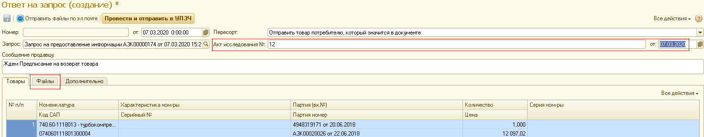

**Ответ изготовителя «Изготовитель не признает своей вины, вернуть з/ч потребителю»**

В УПЗЧ появится Ответ «Изготовитель не признает своей вины, вернуть з/ч потребителю». Создаем Решение с заключением «Выписать Предписание изготовителю на возврат товара» и последующими действиями:

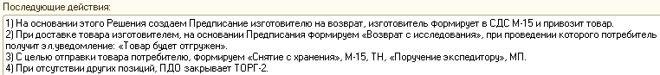

На основании этого Решения создаем «Предписание на возврат»:

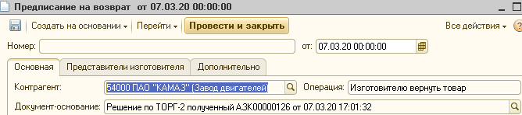

Изготовитель получает эл. письмо:

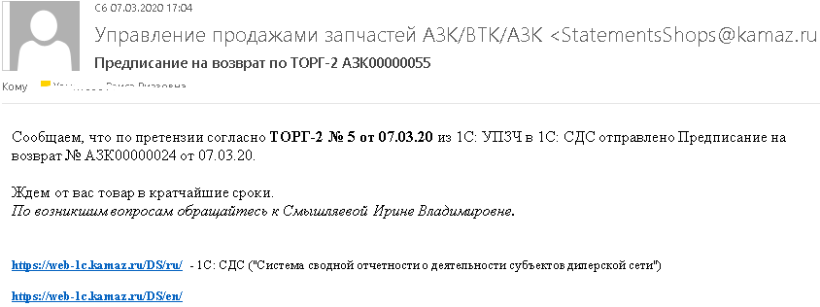

Формирует М-15 в Предписании СДС и везет товар. На основании Предписания формируется «Возврат с исследования от изготовителя»:

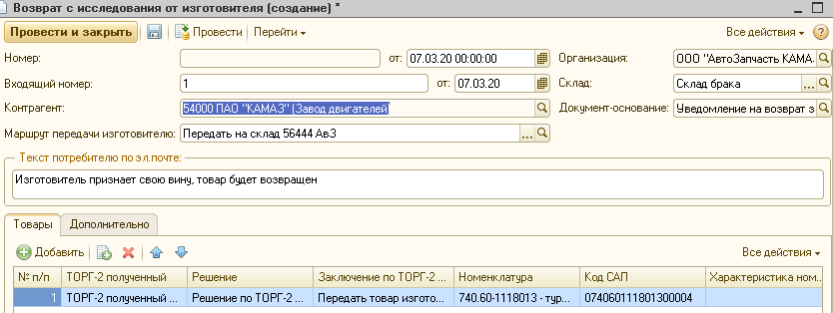

Документом «Снятие с хранения по ТОРГ-2» товар отправляется потребителю:

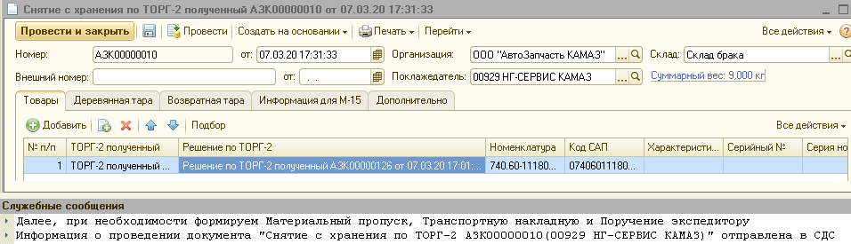

**Ответ изготовителя «Изготовитель признает свою вину и готов отгрузить товар, который значится по документу»**

Вся работа аналогична работе, описанной в пункте выше.

**Ответ изготовителя «Изготовитель признает свою вину и готов отгрузить товар, ждем оформления «Возврата поставщику»**

На основании Решения создается новое Решение с одним из следующих заключений.

**Заключение «Выписать изготовителю предписание на поставку на склад брака»**

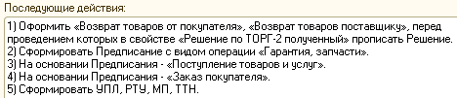

**Заключение «Отгрузить потребителю из остатков продавца»**

Создается Решение с заключением «Отгрузить потребителю из остатков продавца» и следующими последующими действиями:

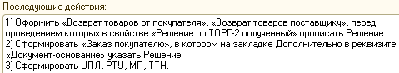

После отгрузки товара продавцу, ТОРГ-2 необходимо закрыть.

**По СП ответ изготовителя «Изготовитель признает свою вину и оставляет товар у себя»**

В УПЗЧ приходит ответ:

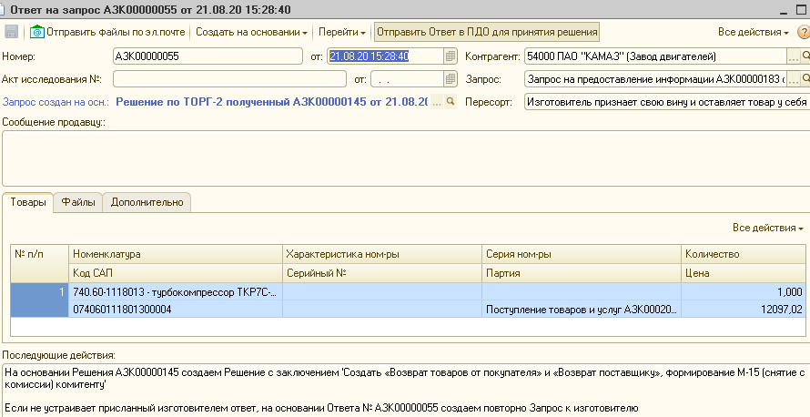

Создаем решение:

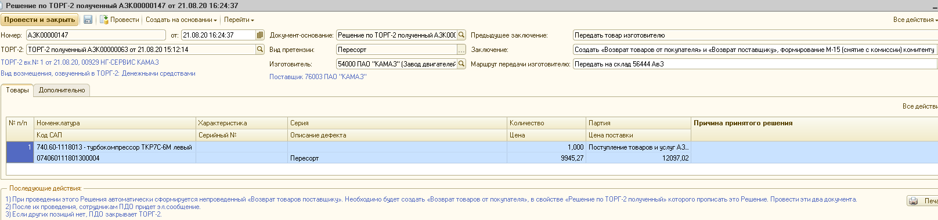

Выходит сообщение:



Далее делаем так, как прописано в последующих действиях Решения.

**По ПИ ответ изготовителя «Изготовитель признает свою вину и предоставит корр.счет-фактуру на минус»**

Получаем от изготовителя ответ:

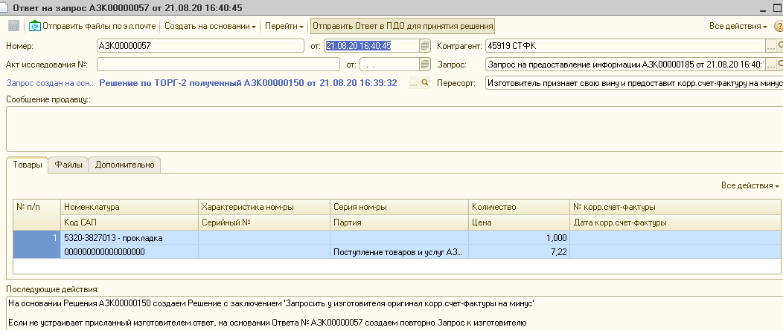

Создаем Решение:

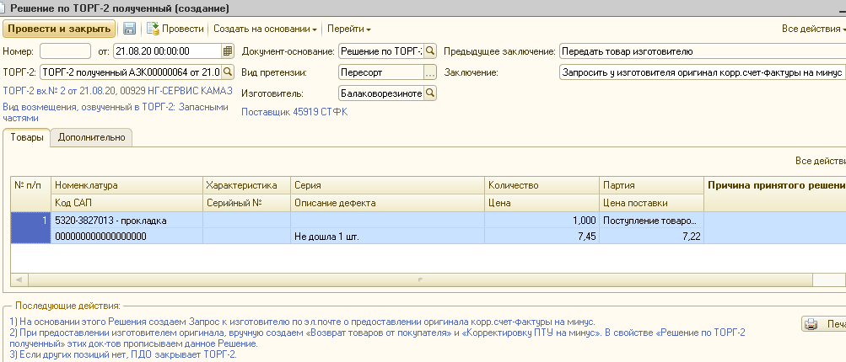

Создаем Запрос:

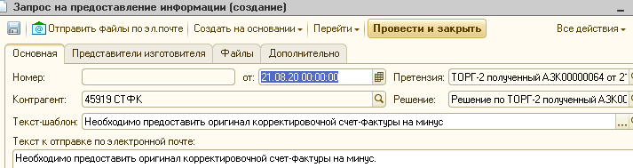

Выходит сообщение:



Изготовитель получает эл. письмо:

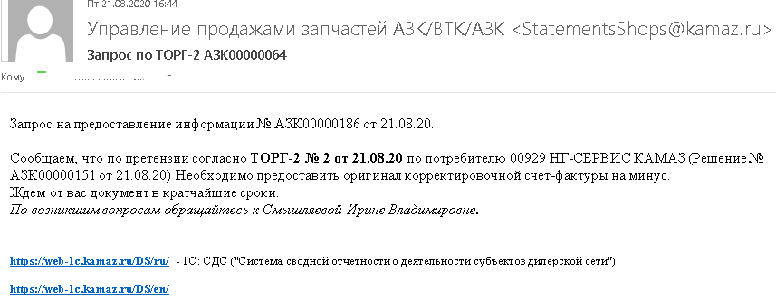

Далее отрабатываем согласно последующих действий Решения.

###### **Решение «Создать «Возврат товаров от покупателя» и «Возврат поставщику», формирование М-15»**

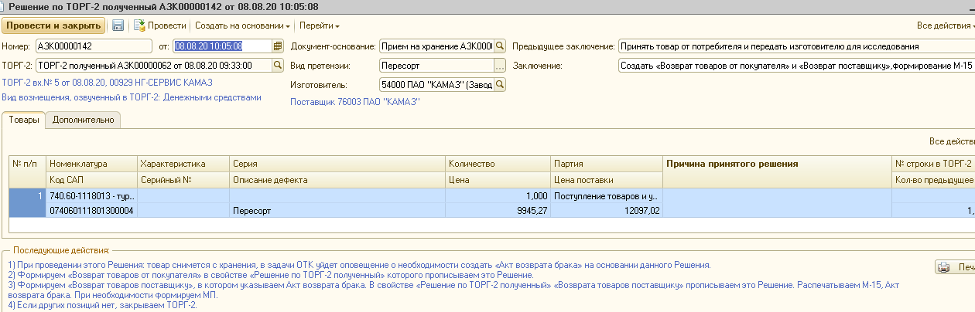

При проведении Решения выходит сообщение:



Далее отрабатываем так, как написано в последующих действиях Решения.

##### **Ответ «Изготовитель признает свою вину, готов предоставить корр.счет-фактуру на «минус» и «плюс»**

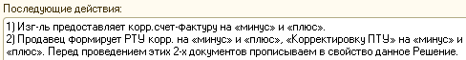

##### **Ответ изготовителя «Претензия по пересорту изготовителем отклонена»**

В УПЗЧ появляется Ответ:

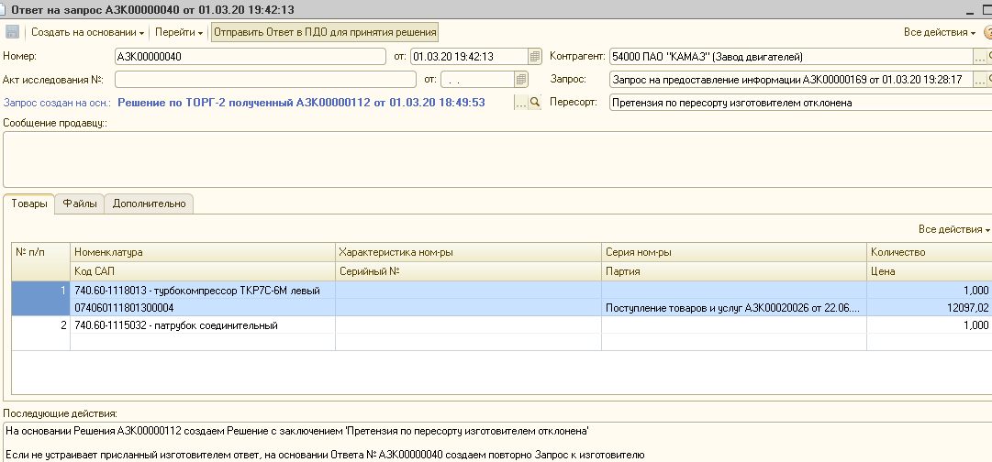

Формируем Решение, при проведении которого автоматом закроется ТОРГ-2.

### **Вид претензии «Брак»**

Если претензия от потребителя по браку, при принятии претензии в работу выходит сообщение:

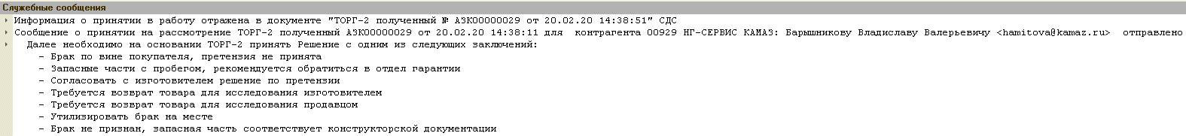

Потребитель получит эл. письмо:

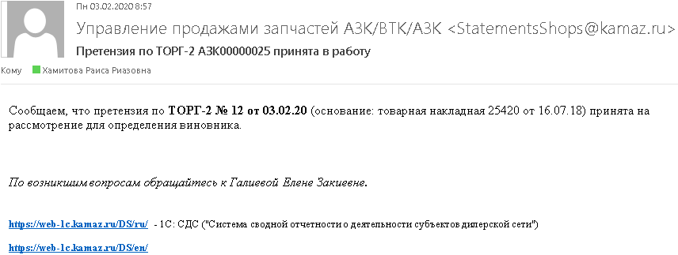

#### **Ведение справочника «Маршруты передачи изготовителю»**

Справочник используется при возврате брака изготовителю. Отображается в М-15 документа «Передача на исследование изготовителю». Справочник подчинен справочнику Контрагенты.

#### **Заключение «Брак по вине покупателя, претензия не принята»**

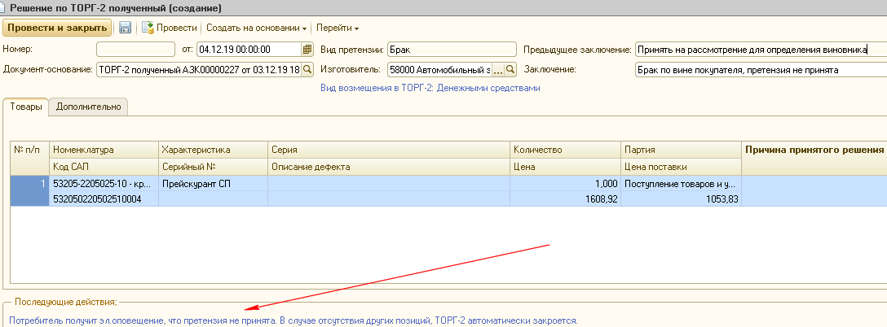

При проведени такого Решения выйде сообщение:



Потребитель получит эл. письмо:

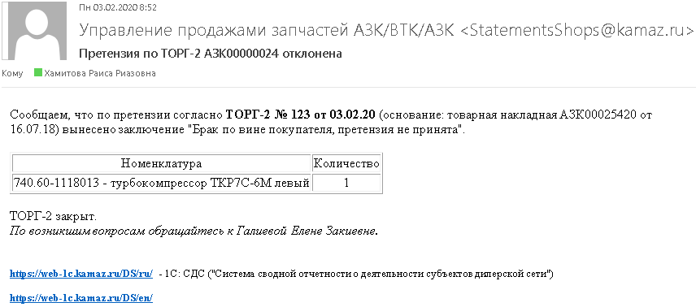

#### **Заключение «Запасные части с пробегом, рекомендуется обратиться в отдел гарантии»**

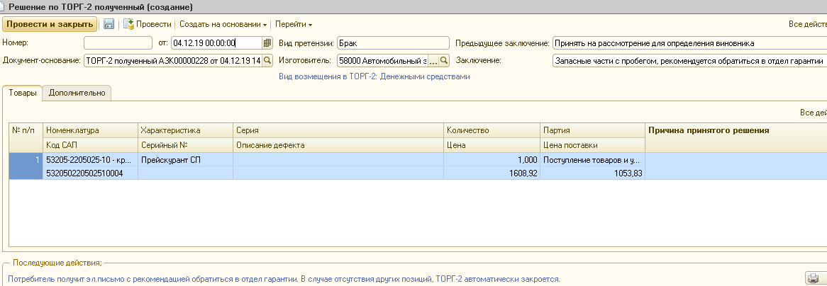

Продавец увидит в окне сообщений:



Потребитель получит эл. письмо:

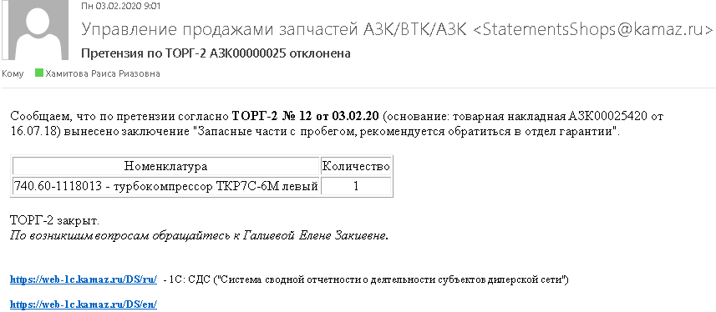

#### **Заключение «Требуется возврат товара для исследования продавцом»**

Создаем Решение с заключением «Требуется возврат товара для исследования продавцом».



Создаем «Уведомление»:

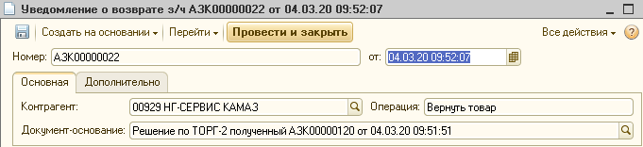

Выходит сообщение:



Потребитель получает эл. оповещение:

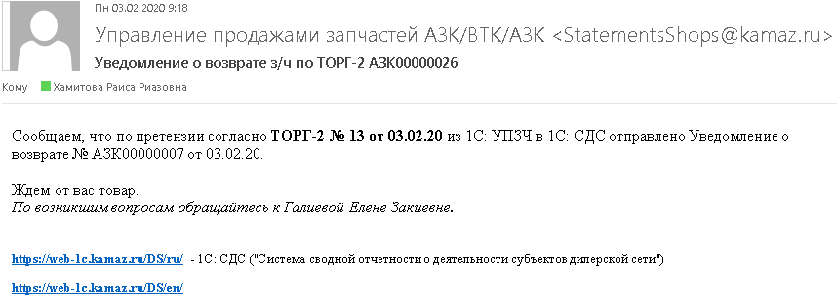

Заполняет в СДС информацию для формирования М-15, формирует М-15 и везет товар продавцу.

По прибытии товара от потребителя, на основании «Уведомления» создаем «Прием на хранение», при проведении которого выходит сообщение:

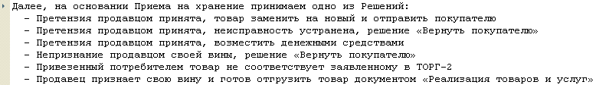

На основании «Приема на хранение» создаем Решение с одним из следующих заключений (см. подпункты ниже).

##### **Заключение «Непризнание продавцом своей вины, решение «Вернуть покупателю»**



Создаем «Снятие с хранения»:

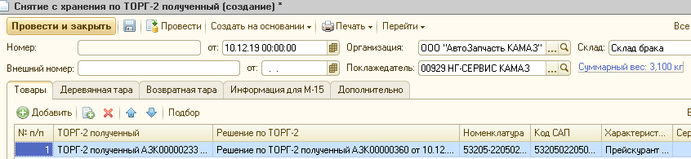

Формируем М-15. Создаем ТН, Поручение экспедитору, МП. Товар отправляем потребителю.

##### **Заключение «Претензия продавцом принята, возместить денежными средствами»**



При проведении Решения в окне сообщений появится запись:



Создаем «Возврат товаров от покупателя», записываем, в свойстве прописываем Решение:

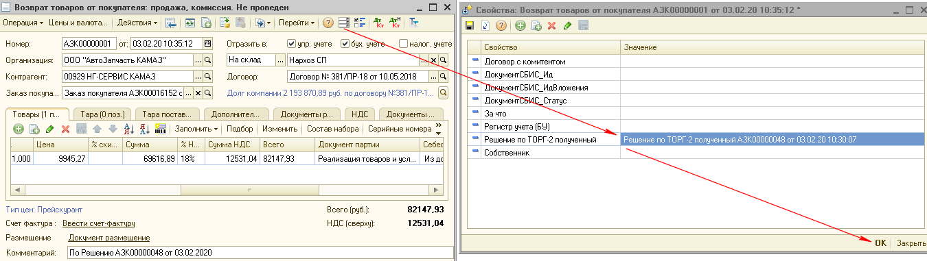

Проводим. Формируем «Корректировочный счет-фактура выданный», з/ч заносим во «Внутренний заказ».

##### **Заключение «Претензия продавцом принята, неисправность устранена, решение «Вернуть покупателю»**



Создаем «Снятие с хранения по ТОРГ-2», формируем М-15. Создаем ТН, «Поручение экспедитору», МП. Товар возвращаем потребителю.

##### **Заключение «Претензия продавцом принята, товар заменить на новый и отправить покупателю»**



Создаем «Снятие с хранения по ТОРГ-2», формируем М-15. Создаем ТН, «Поручение экспедитору», МП. Товар возвращаем потребителю.

##### **Заключение «Привезенный потребителем товар не соответствует заявленному в ТОРГ-2»**

Если привезли товар не тот, что озвучен в ТОРГ-2, на основании «Приема на хранение» создаем Решение с заключением «Привезенный потребителем товар не соответствует заявленному в ТОРГ-2».



Формируем «Снятие с хранения», ТН (печатные формы «Карта отгрузки», «Транспортная накладная», «Реестр сопроводительных документов»), «Поручение экспедитору», МП. Вывозим товар потребителю.

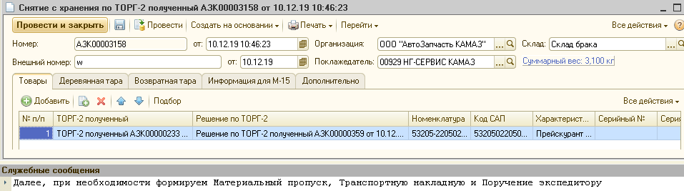

На основании Решения создаем «Уведомление о возврате з/ч»:

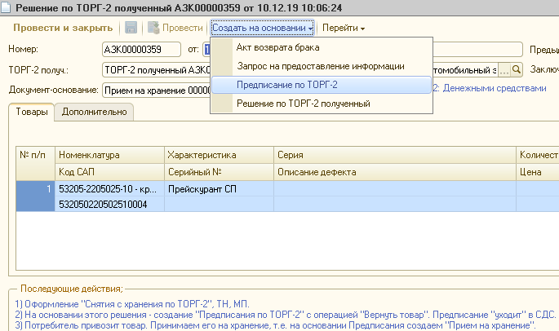

При проведении «Уведомления» в окне сообщений выходит:



Потребитель получает эл. письмо:

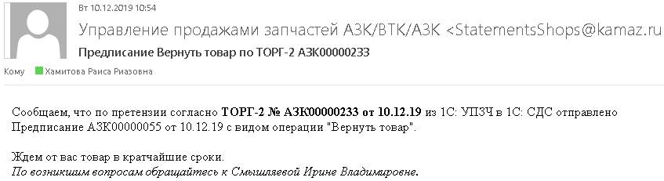

Ждем товар от потребителя.

##### **Заключение «Продавец признает свою вину и готов отгрузить товар документом «Реализация товаров и услуг»**

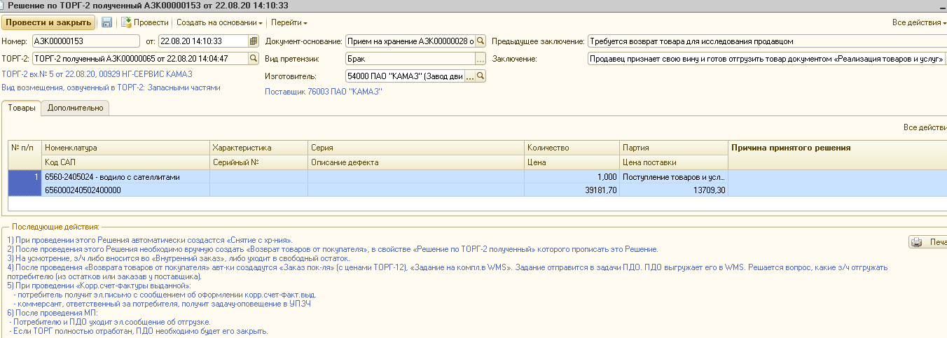

При проведении Решения выйдет сообщение:



Перед проведением «Возврата от покупателя» в его свойствах прописываем Решение:

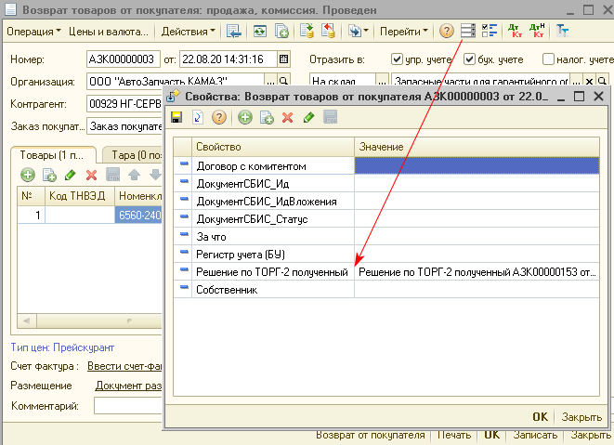

При проведении «Возврата от покупателя» выходит сообщение:



В «Заказе покупателя» цены подтягиваются из ТОРГ-12. Далее происходит обычная отгрузка потребителю.

#### **Заключение «Согласовать с изготовителем решение по претензии»**

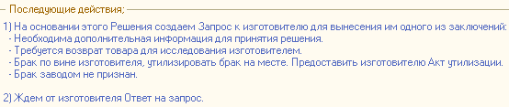

Создаем Запрос:

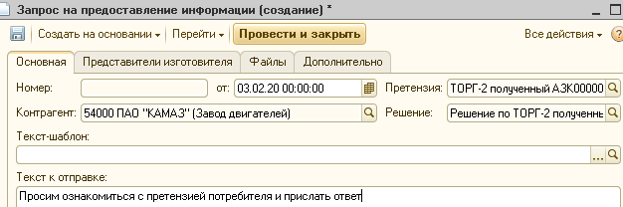

При проведении Запроса выйдет сообщение:



Изготовителю уходит эл. письмо:

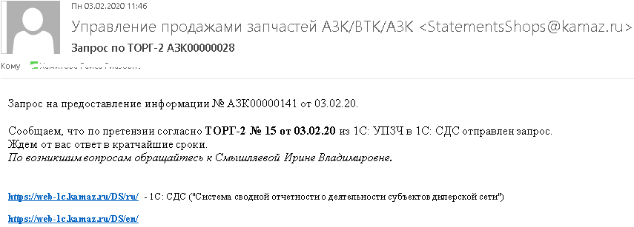

В СДС автоматом сформируется аналогичный документ:

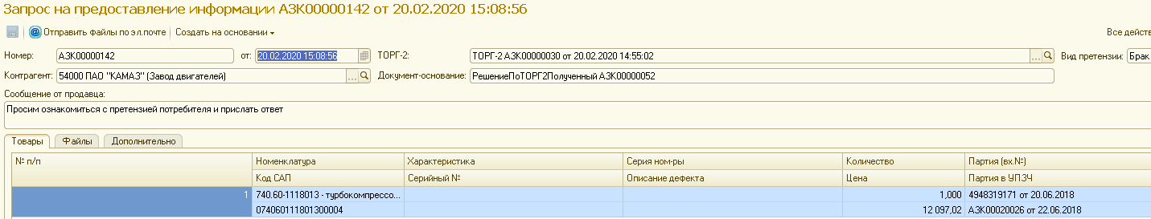

На основании этого Запроса изготовитель создает документ «Ответ на запрос».

##### **Ответ изготовителя «Необходима дополнительная информация для принятия решения»**

Изготовитель пришлет ответ:

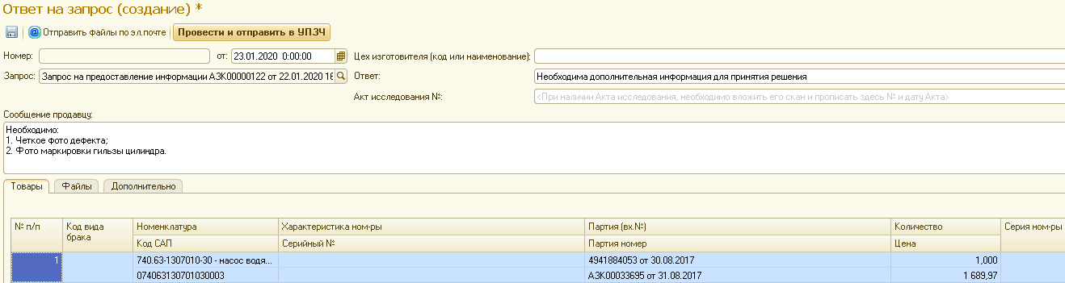

Ответ попадет в задачи ОТК:

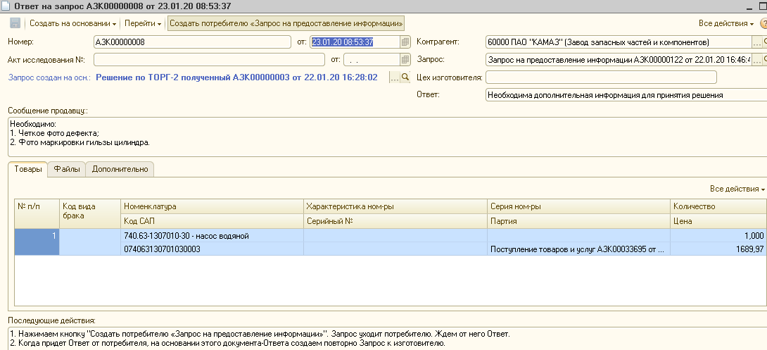

Согласно написанному в «Последующих действиях», нажимаем кнопку «Создать потребителю «Запрос на предоставление информации». Отправляем Запрос в СДС потребителю:

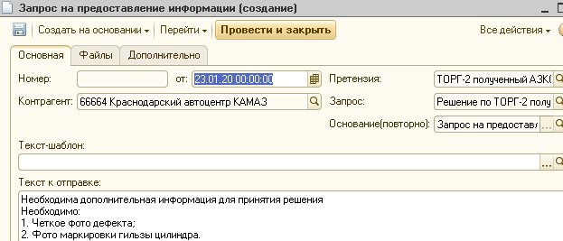

В окне сообщений выйдет:



Потребитель получит эл. письмо:

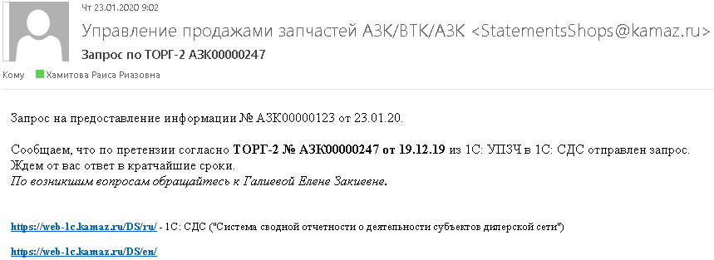

Потребитель получает Запрос в СДС:

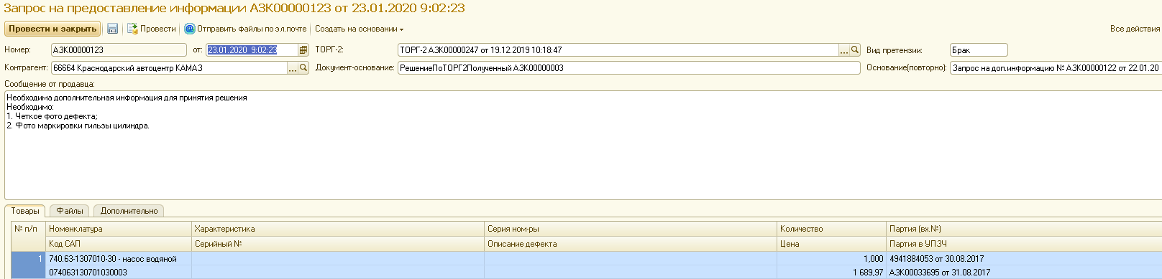

Готовит ответ и отправляет его в УПЗЧ:

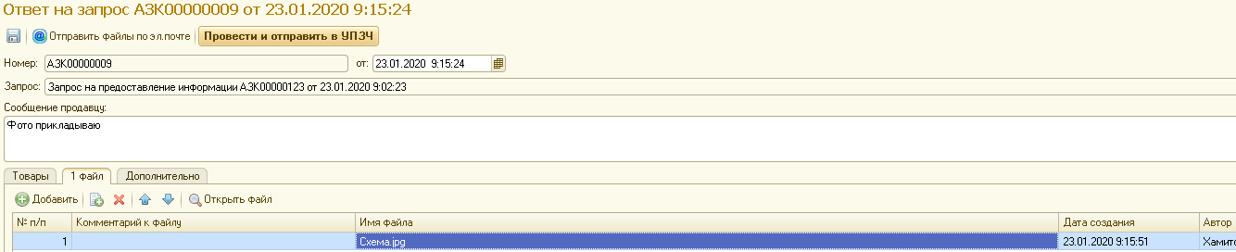

ОТК получает Ответ:

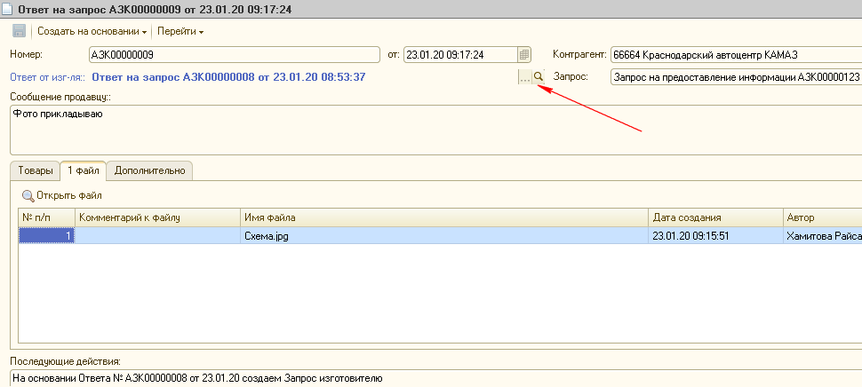

По лупе заходим в Ответ изготовителя и на основании него создаем повторно Запрос изготовителю:

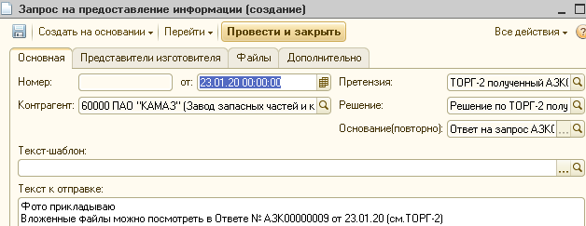

В окне сообщений выходит:



Изготовитель получает эл. письмо:

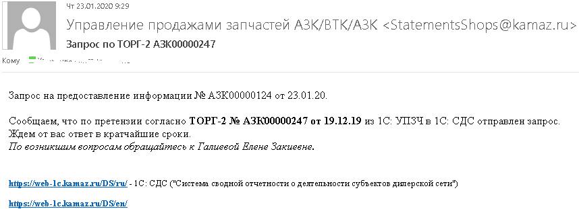

Изготовитель получает Запрос в СДС:

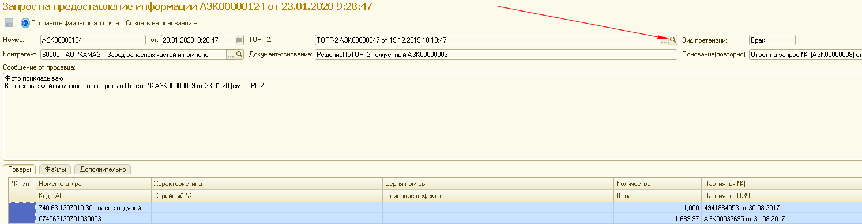

По лупе проходит в ТОРГ-2 и при необходимости на закладке «Файлы» просматривает файлы, которые дослал потребитель. И на основании него создает Ответ:

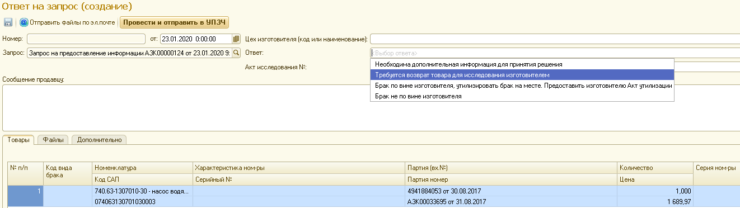

##### **Ответ изготовителя «Брак по вине изготовителя, утилизировать брак на месте. Предоставить изготовителю Акт утилизации»**

Изготовитель пришлет Ответ:

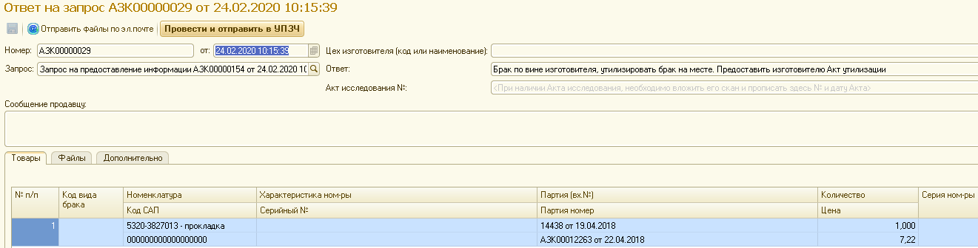

Ответ попадет в задачи сотрудников ОТК:

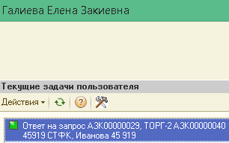

В нижней части Ответа содержится подсказка о дальнейших действиях:

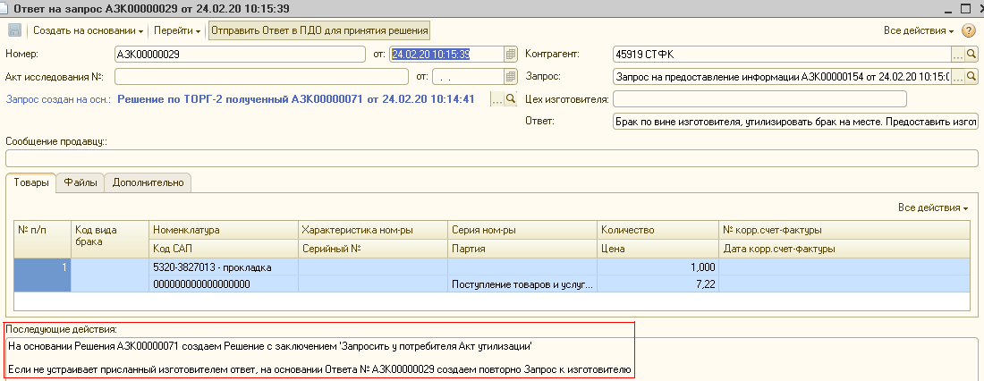

###### **По з/ч СП**

Создаем Решение с заключением «Запросить у потребителя Акт утилизации»:

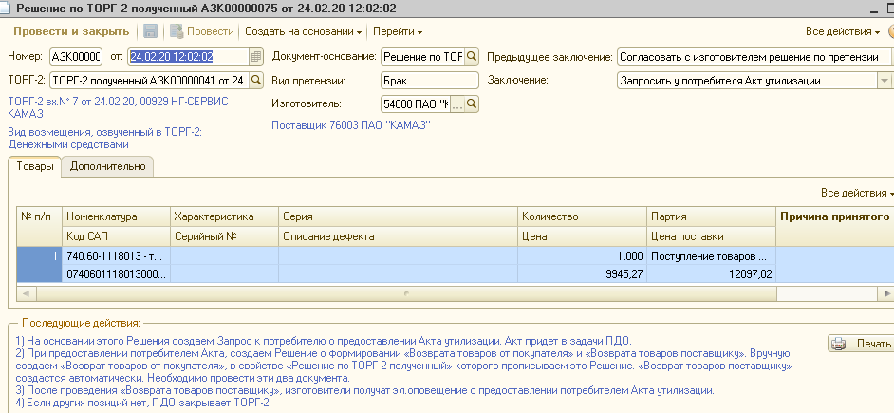

Создаем Запрос к потребителю:

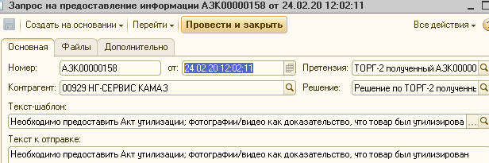

При проведении Запроса выходит сообщение:



Потребитель получает эл. письмо:

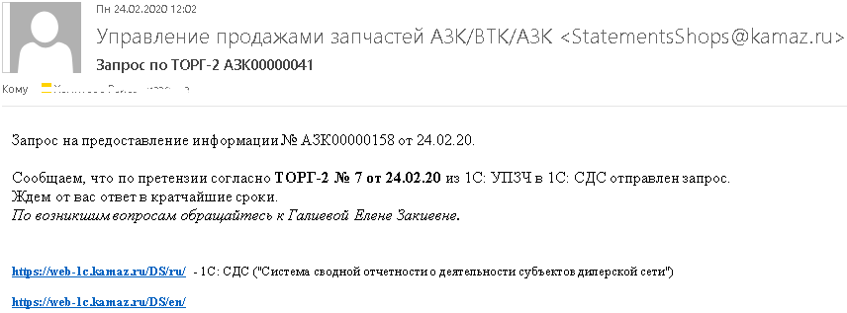

В СДС потребитель заходит в журнал Запросов и ответов:

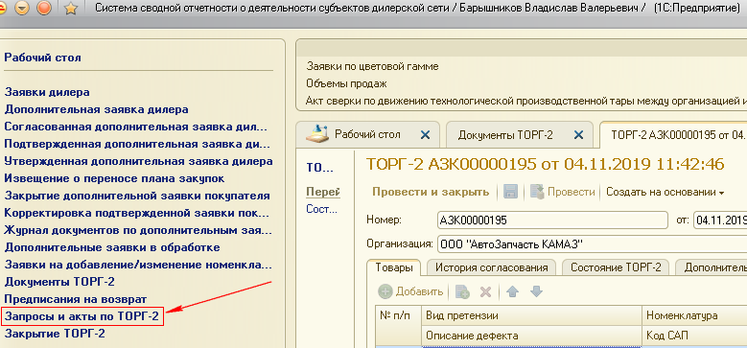

Запросы, выделенные розовым фоном, ожидают ответа.

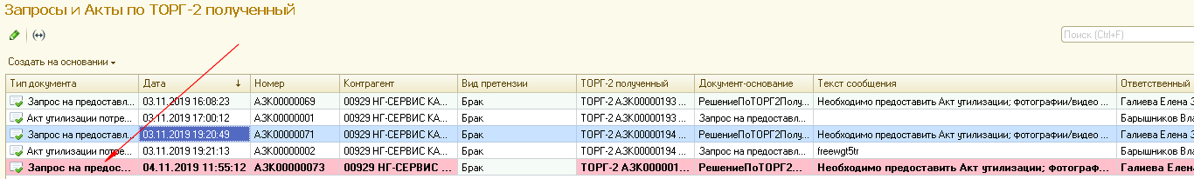

«Акт утилизации» создается на основании Запроса:

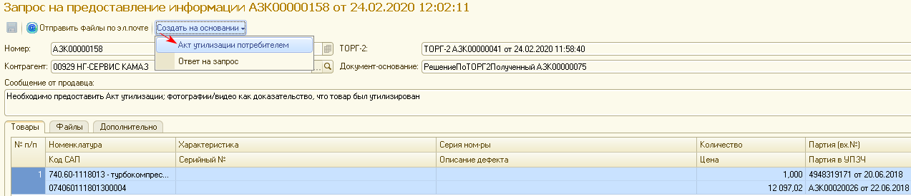

Акт в СДС выглядит т.о.:

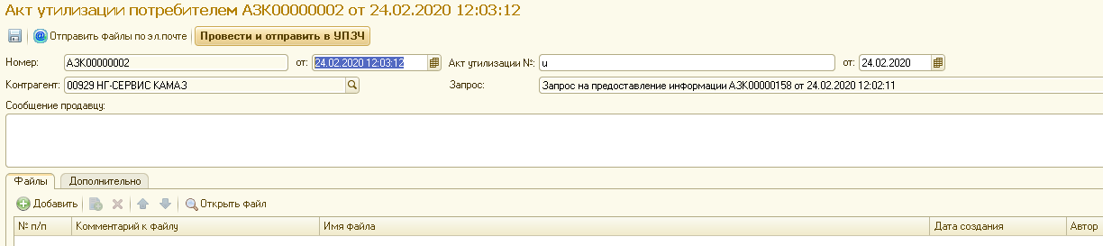

Акт приходит в задачи сотрудников ПДО:

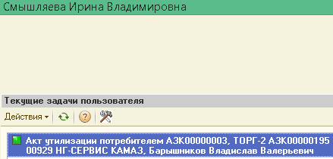

В нижней части Акта – подсказка о дальнейших действиях:

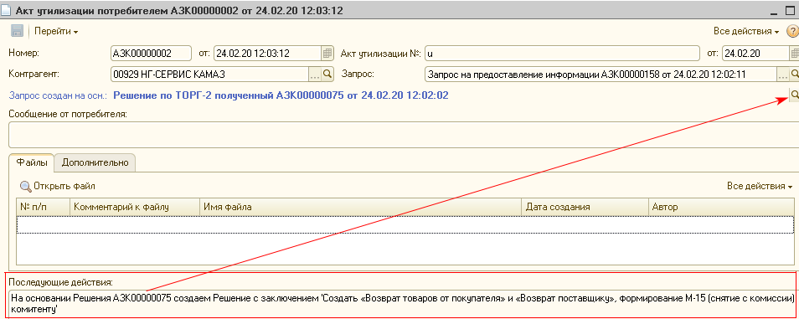

Создаем Решение:

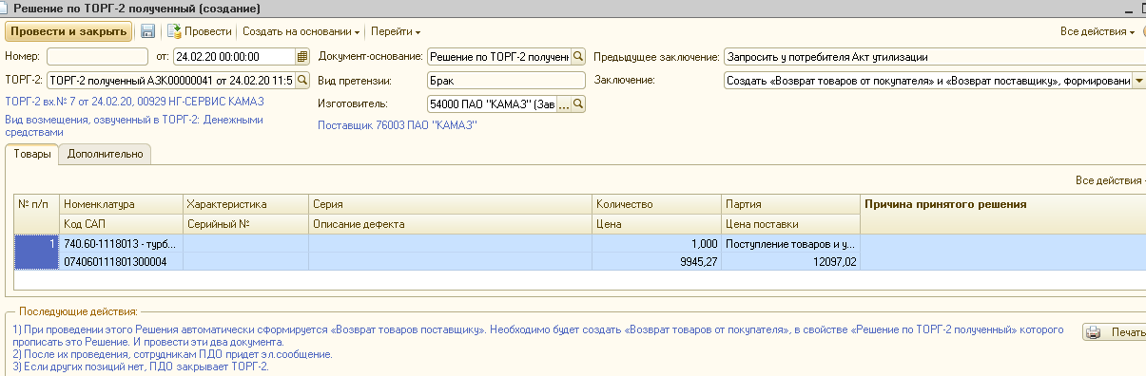

При проведении Решения выйдет сообщение:



Создаем «Возврат товаров от покупателя», прописываем в свойство Решение и проводим документы «Возврат товаров от покупателя» и «Возврат товаров поставщику».

###### **По з/ч ПИ**

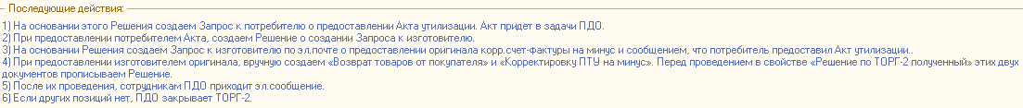

Создаем Запрос:

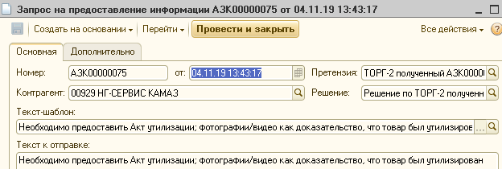

В окне сообщений:



Потребитель получает эл. письмо:

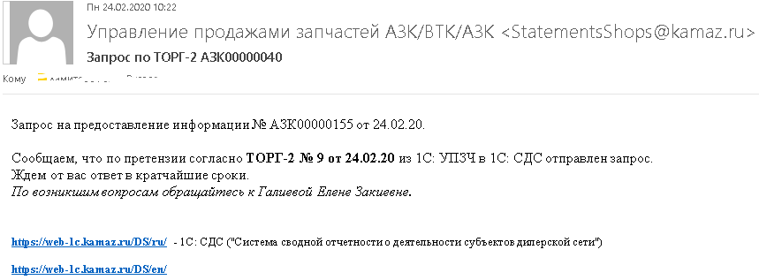

Запрос уходит в СДС. Потребитель на основании Запроса создает Акт:

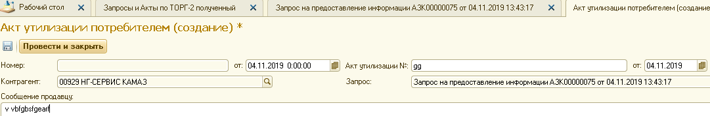

После проведения Акта, аналогичный Акт появляется в УПЗЧ. ПДО видит его в своих задачах:

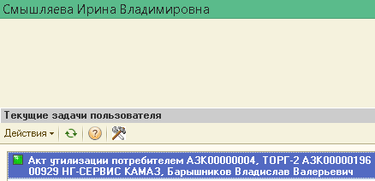

В нижней части Акта – подсказка:

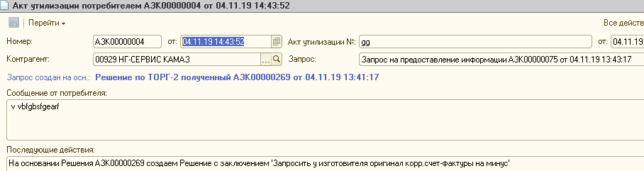

Создаем Решение:

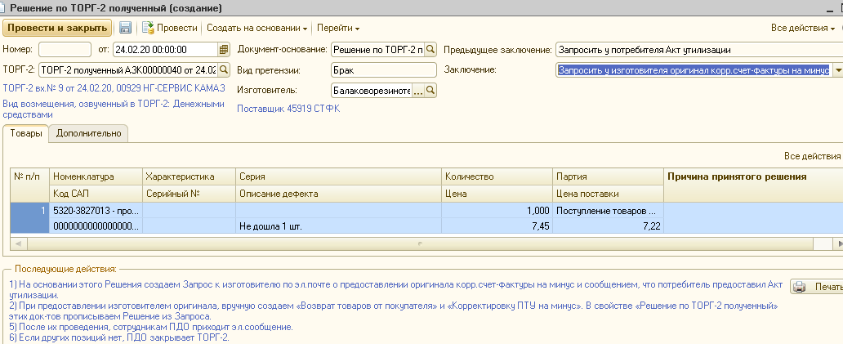

На основании него создаем Запрос к изготовителю:

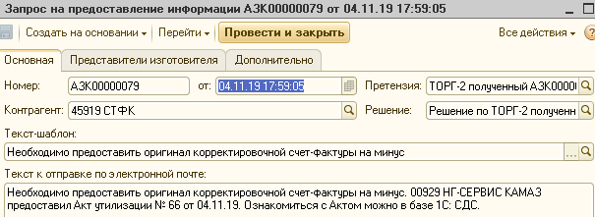

При проведении Запроса выйдет сообщение:



Изготовитель получит эл. письмо:

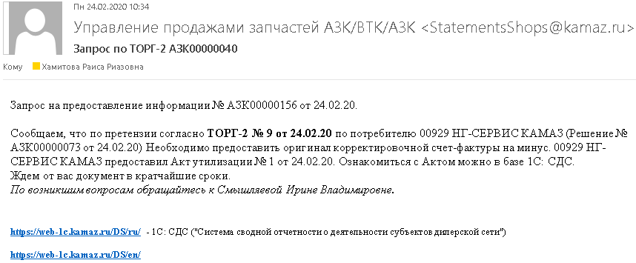

При предоставлении изготовителем оригинала корр. счет-фактуры на минус, вручную создаем «Возврат товаров от покупателя» и «Корр. ПТУ на минус», в свойстве прописываем Решение и проводим.

##### **Ответ изготовителя «Требуется возврат товара для исследования изготовителем»**

«Ответ изготовителя на запрос» в СДС:

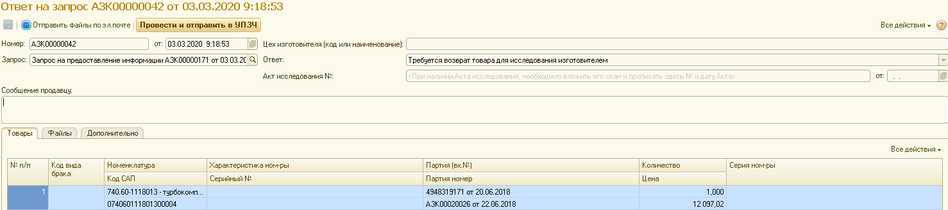

В УПЗЧ:

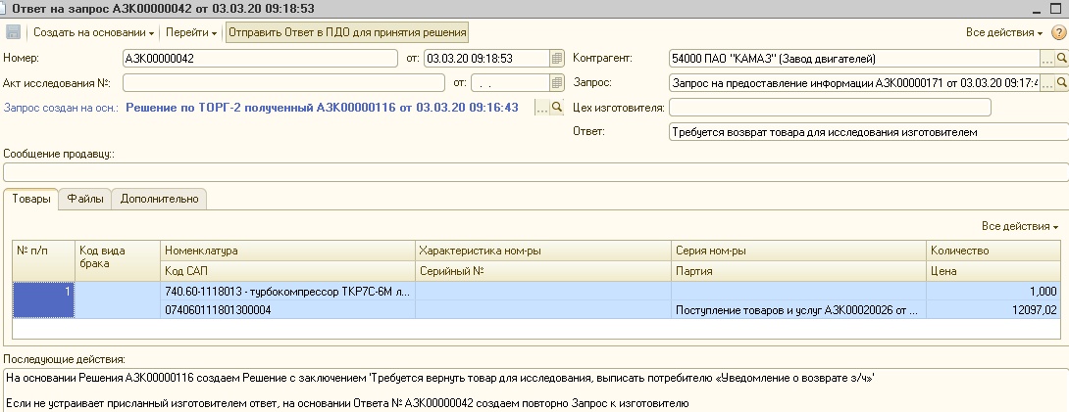

Создаем Решение:

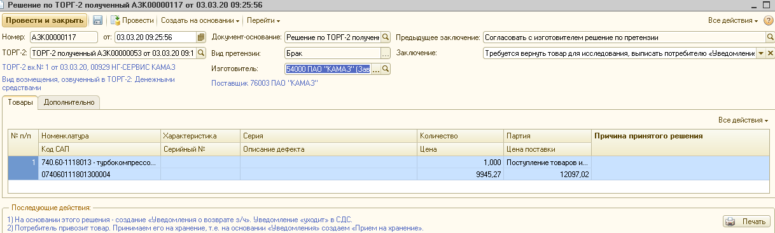

На основании Решения создаем «Уведомление о возврате з/ч». Потребитель в СДС формирует в «Уведомлении» М-15 и привозит товар продавцу. По прибытии товара на склад продавцу, создаем «Прием на хранение», при проведении которого выходит сообщение:

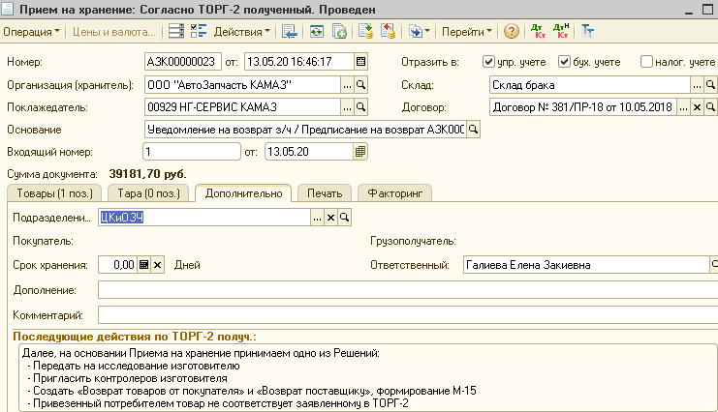

- Оприходовать товар и оформить «Возврат поставщику», формирование М-15

###### **Заключение «Привезенный потребителем товар не соответствует заявленному в ТОРГ-2»**

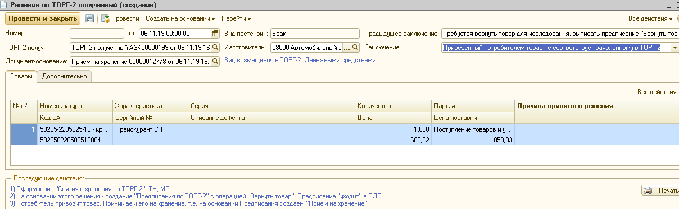

###### **Заключение «Пригласить контролеров изготовителя»**



При проведении Решения выйдет сообщение:



Изготовитель получит эл. письмо:

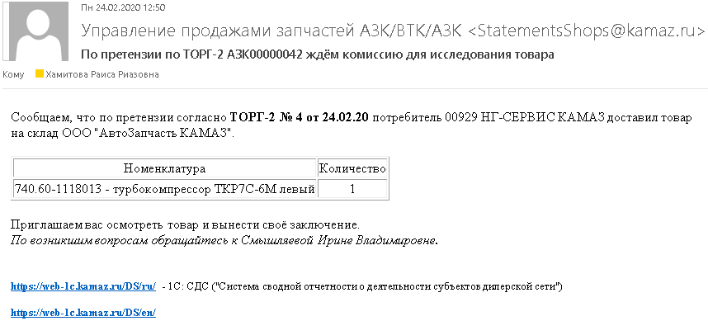

После осмотра контролерами, изготовитель выносит Решение:

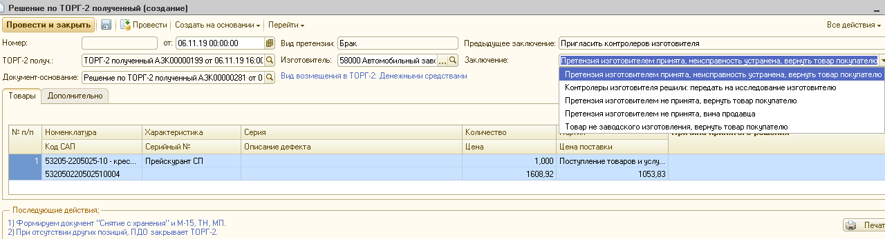

**Заключение «Претензия изготовителем не принята, вернуть товар покупателю»**

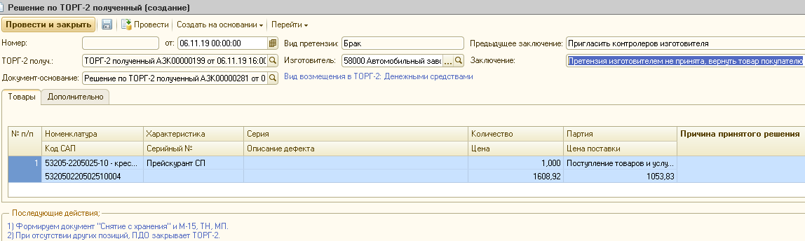

**Заключение «Товар не заводского изготовления, вернуть товар покупателю»**

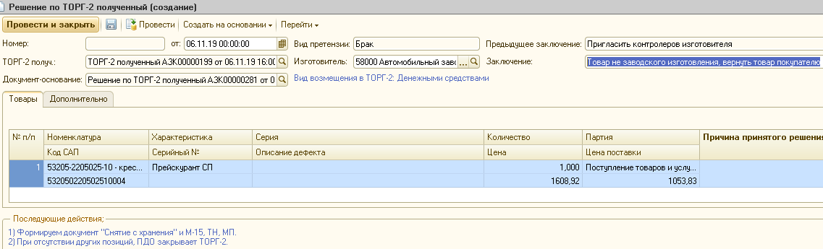

Примерно так выглядит структура формирующихся по ТОРГ-2 документов:

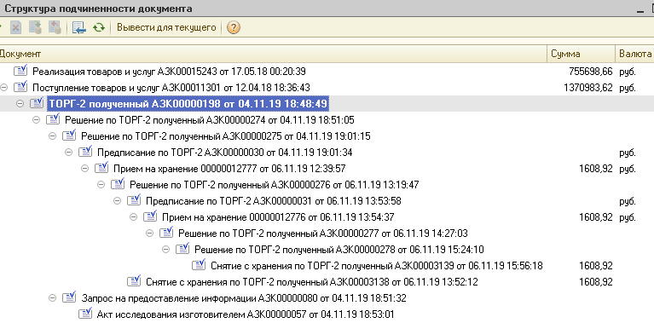

**Заключение «Контролеры изготовителя решили: передать на исследование изготовителю»**



При проведении Решения создается задача у сотрудников ОТК, о чем и информирует окно сообщений:



В задачах ОТК:

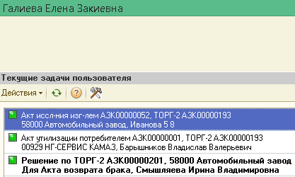

На основании Решения:

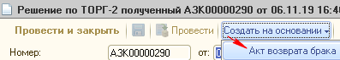

ОТК создает «Акт возврата брака»:

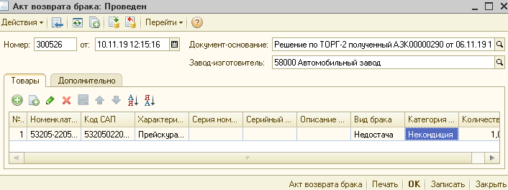

При проведении Акта выходит сообщение:



В задачах сотрудников ПДО появляется новая задача-оповещение:

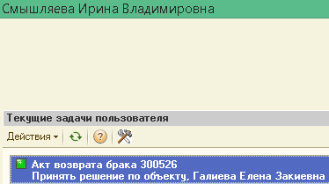

После поднятия флажка «Оповещен» и сохранения, задача уходит из задач всех сотрудников ПДО.

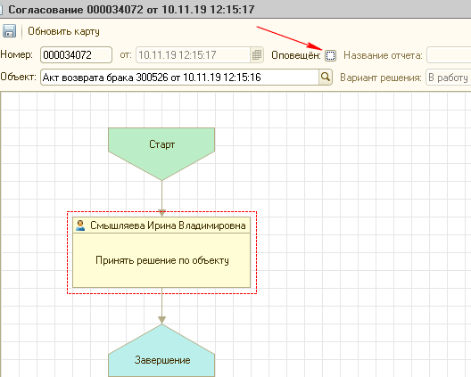

Распечатываем Акт:

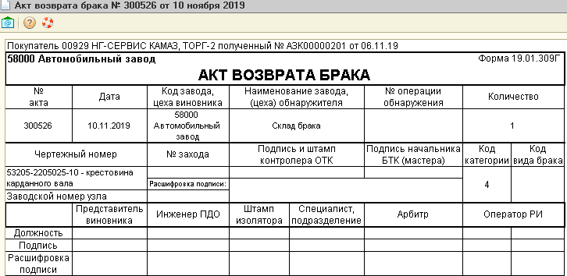  
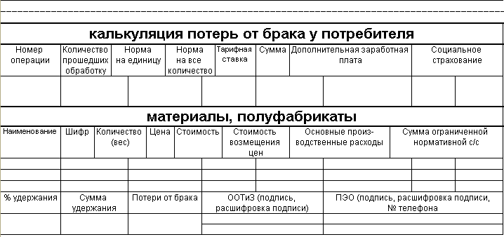

Формируем документ «Передача на исследование изготовителю»:

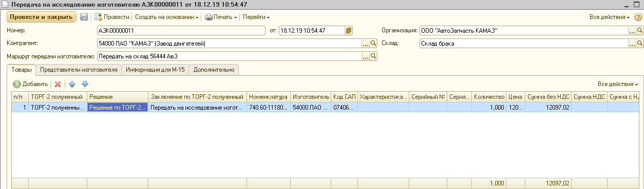

Документ может содержать сколько угодно ТОРГов. Формируем М-15:

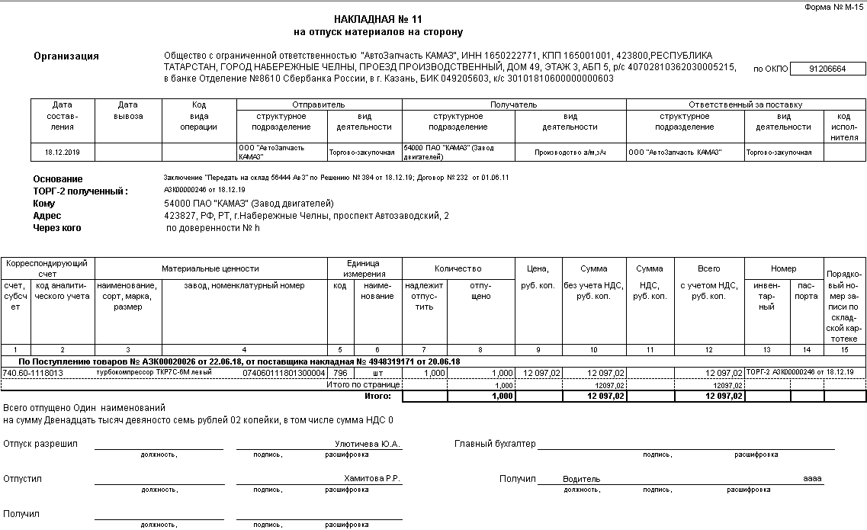

После проведения документа передачи, в окне сообщений выходит подсказка:

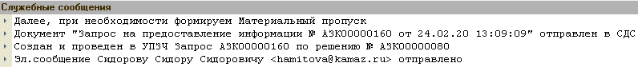

Автоматически создаются Запросы по каждому Решению, изготовитель получает эл. письмо:

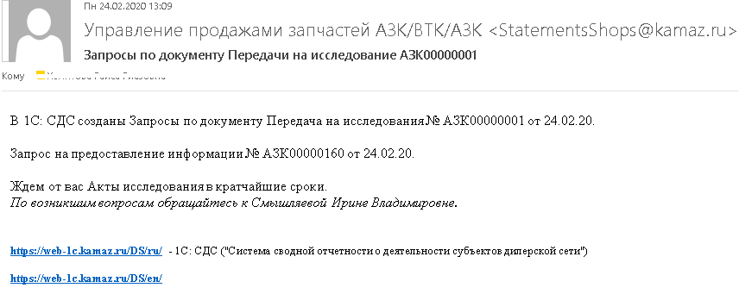

Запрос в УПЗЧ:  
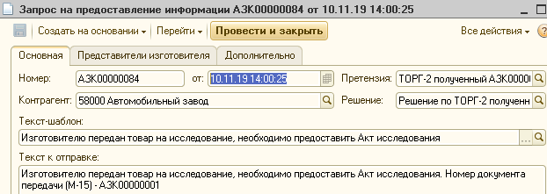

Запрос в СДС:

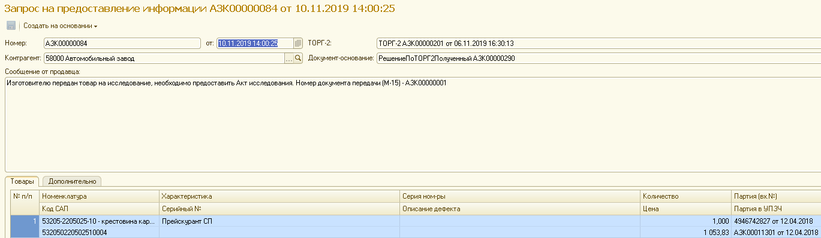

На основании документа передачи создаем в УПЗЧ «Материальный пропуск»:

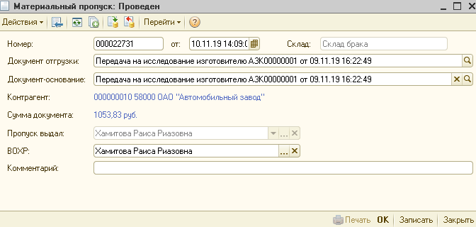

По каждому Запросу изготовитель должен предоставить «Ответ на запрос», в котором выбрать один из ответов:

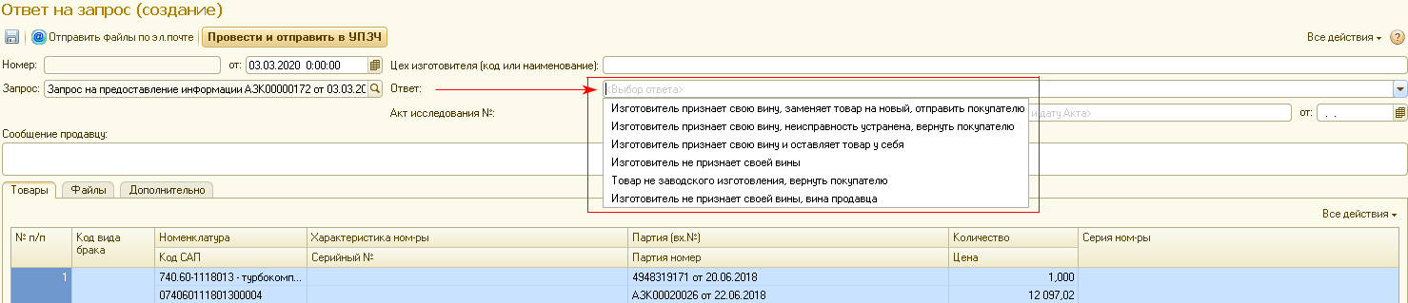

Если з/ч ПИ, текст в ответе «Изготовитель признает свою вину и оставляет товар у себя» будет заменен на «Изготовитель признает свою вину и предоставит корр. счет-фактуру на минус».

При проведении Ответа отвечаем на вопрос:

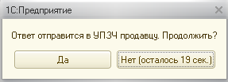

Ответ появляется в задачах ОТК:

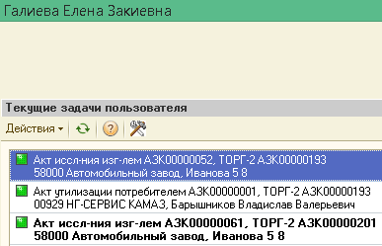

При поднятии флажка «Оповещен» и сохранении, задача уходит из текущих задач ОТК:

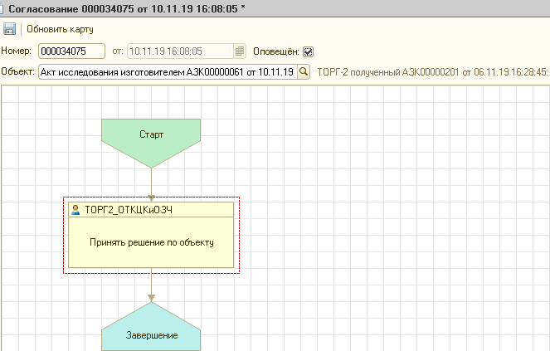

Сотрудники ПДО получают Ответ в задачах как дальнейшее руководство к действию:

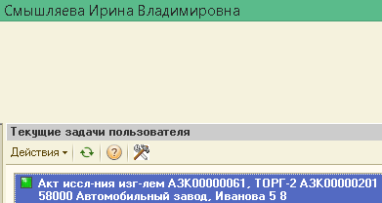

**По з/ч СП ответ изготовителя «Изготовитель признает свою вину и оставляет товар у себя»**

Ответ от изготовителя в УПЗЧ:

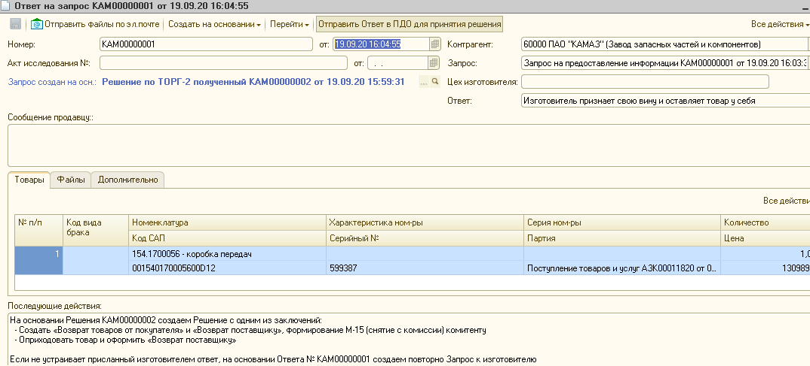

**Заключение «Создать «Возврат товаров от покупателя» и «Возврат поставщику», формирование М-15 (снятие с комиссии) комитенту»**

Создаем Решение со следующими последующими действиями:



При проведении Решения выйдет сообщение:



**Заключение «Оприходовать товар и оформить «Возврат поставщику»**

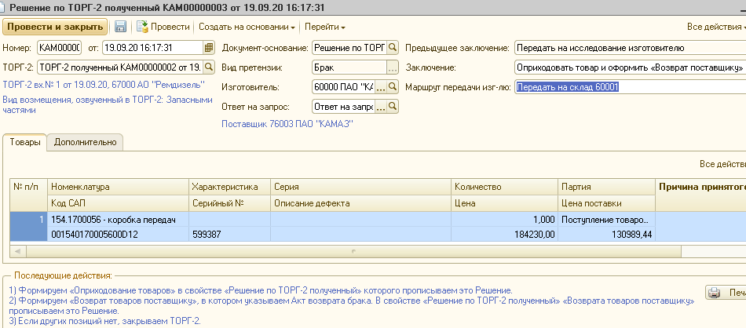

При проведении Решения выйдет сообщение:



**По з/ч ПИ ответ изготовителя «Изготовитель признает свою вину и предоставит корр.счет-фактуру на минус»**

На стороне СДС:

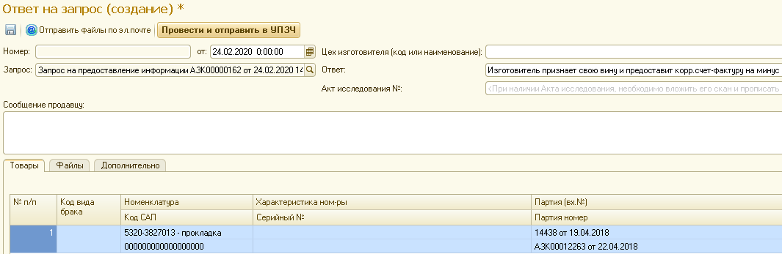

ОТК получат Ответ:

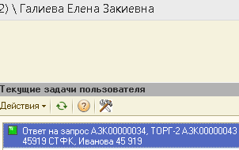

как оповещение

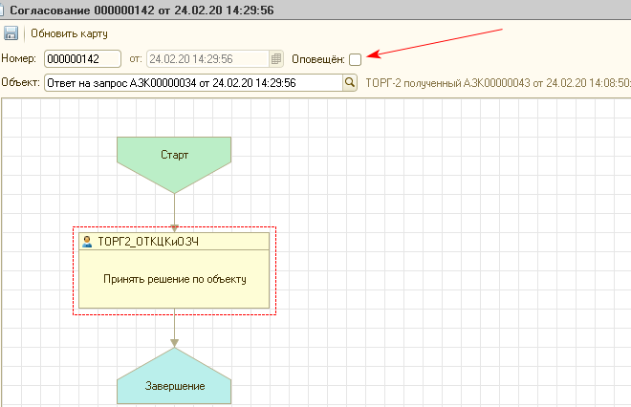

ПДО получат в задачах Ответ как руководство к действию:

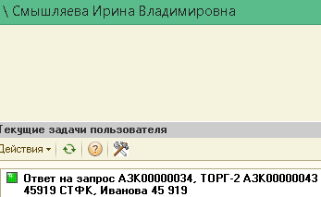

Ответ на стороне УПЗЧ:

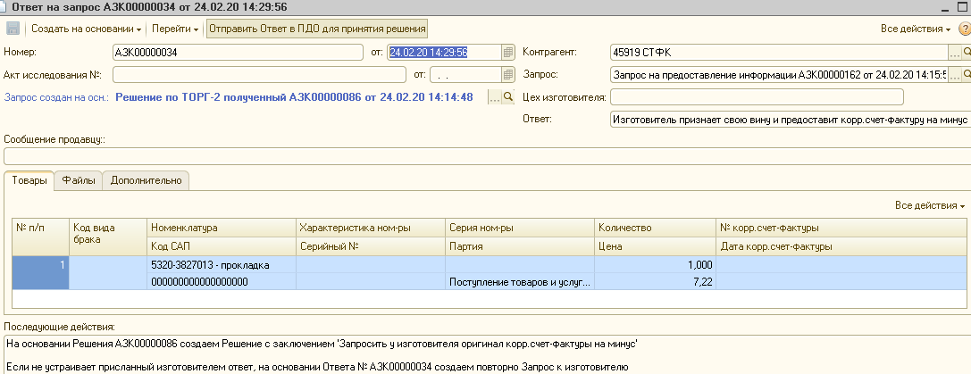

Создаем Решение со следующими последующими действиями:



На основании этого Решения создаем Запрос:

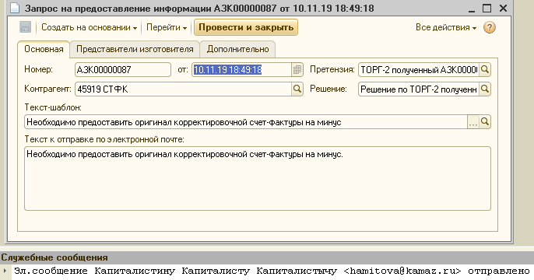

Изготовитель получит эл. письмо:

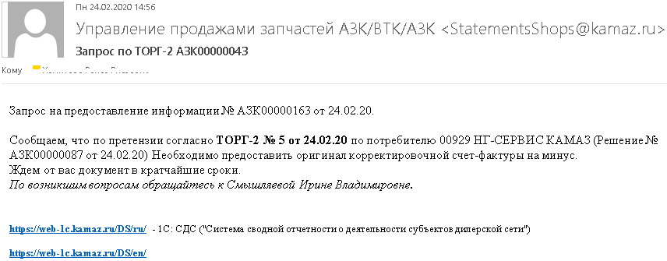

**Ответ изготовителя «Товар не заводского изготовления, вернуть покупателю»**

На стороне СДС:

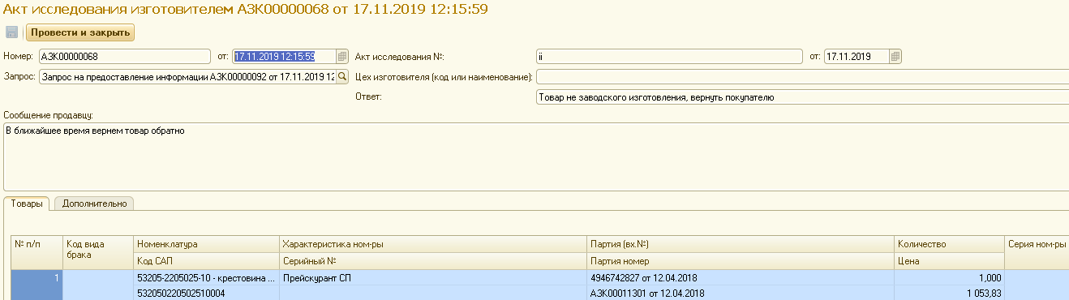

На стороне УПЗЧ Ответ в текущих задачах получат сотрудники ОТК в качестве оповещения: 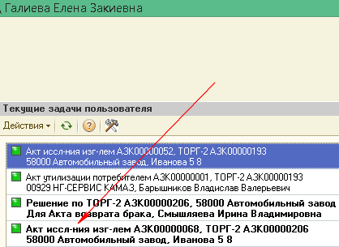

Инженера ПДО получат Ответ в задачах в качестве руководства к действию:

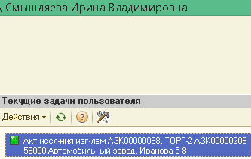

Ответ в УПЗЧ:

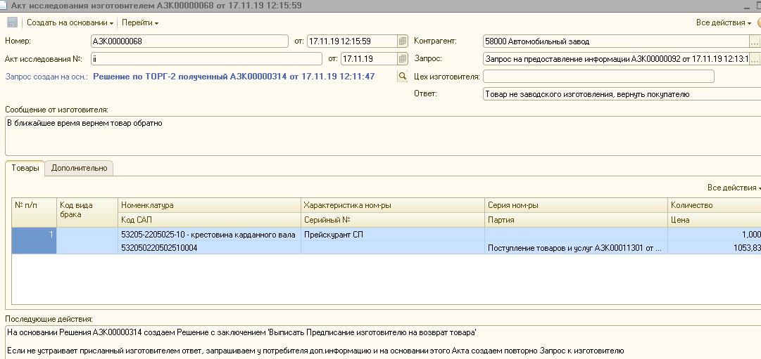

На основании Решения создаем новое Решение:

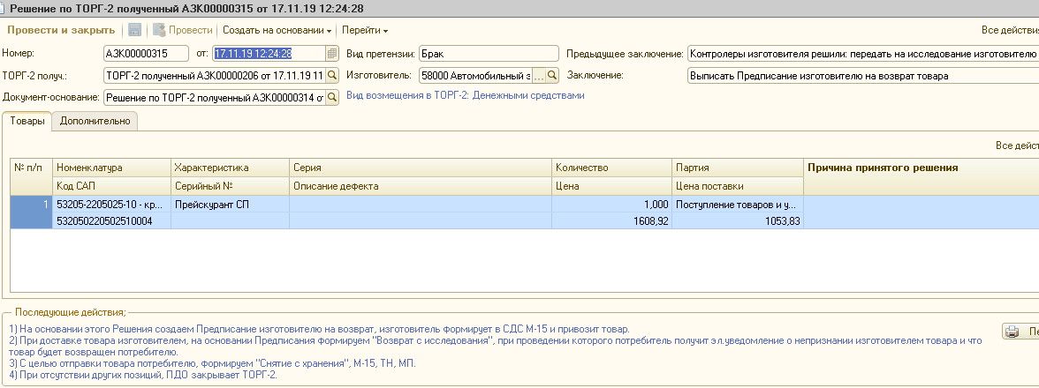

На основании Решения создаем Предписание изготовителю на возврат:

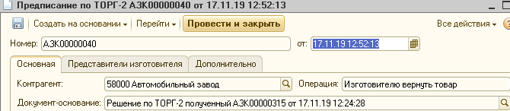

Выйдет сообщение:



Изготовитель получит эл. письмо:

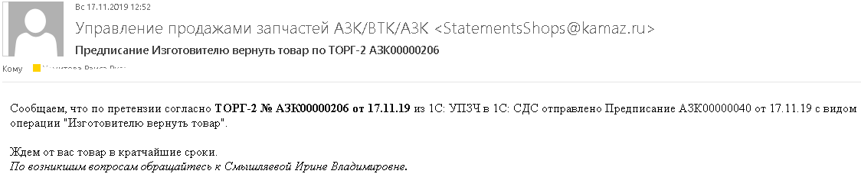

Изготовитель в Предписании СДС заполняет всю необходимую информацию для формирования М-15:

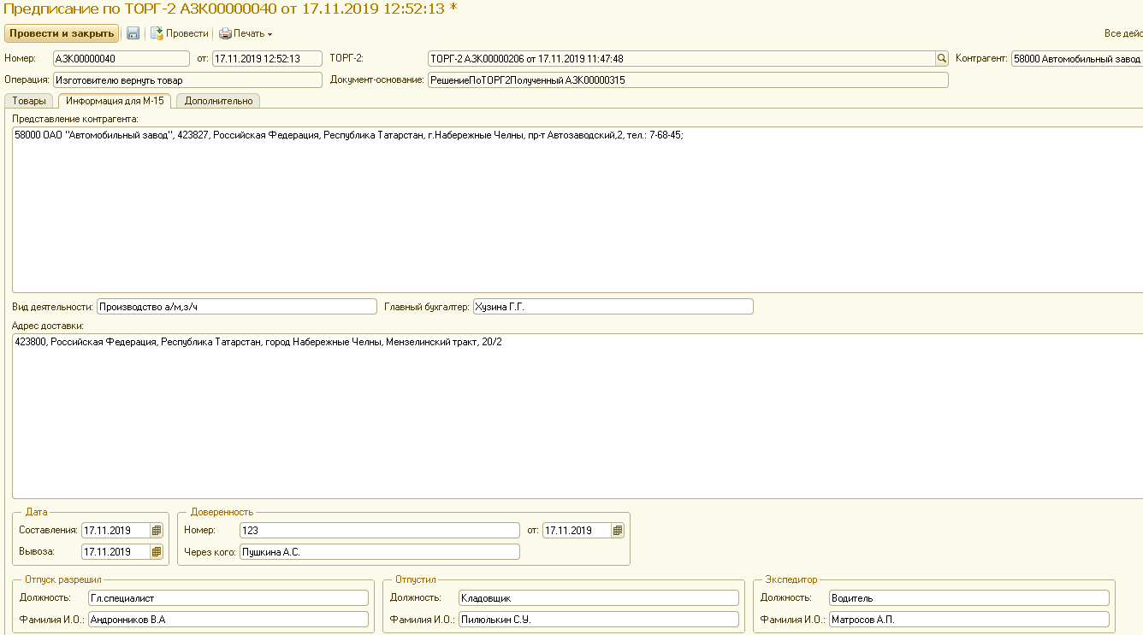

Формирует М-15:

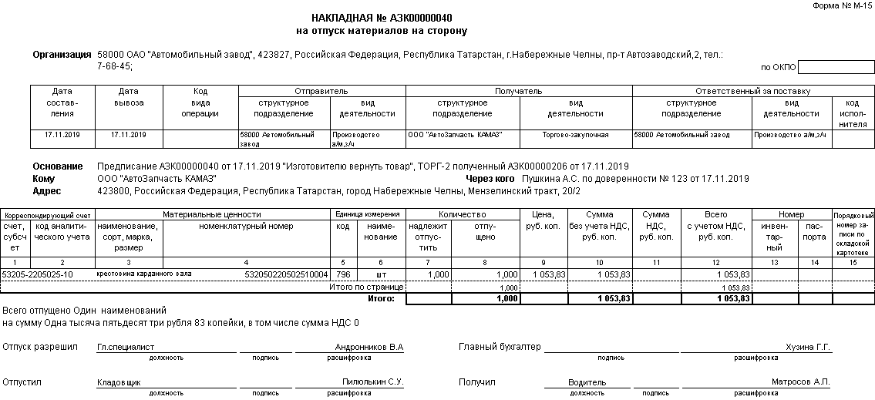

И везет товар продавцу.

По прибытии товара от изготовителя к продавцу, на основании Предписания формируем «Возврат с исследования от изготовителя»:

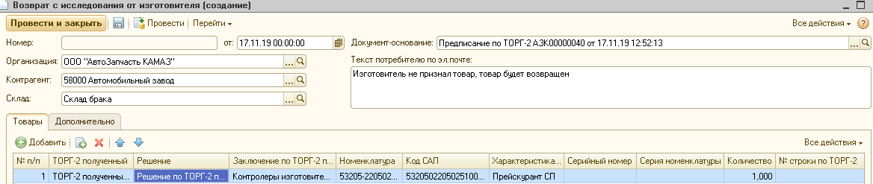

Выходит сообщение:



Потребитель получает эл. письмо:

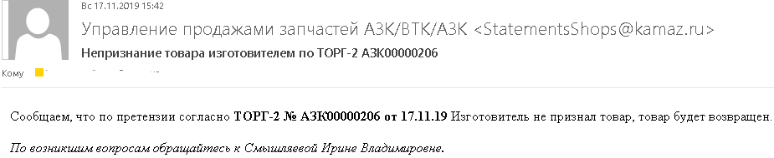

Для отправки товара потребителю, формируем «Снятие с хранения», М-15, ТН, «Поручение экспедитору», МП.

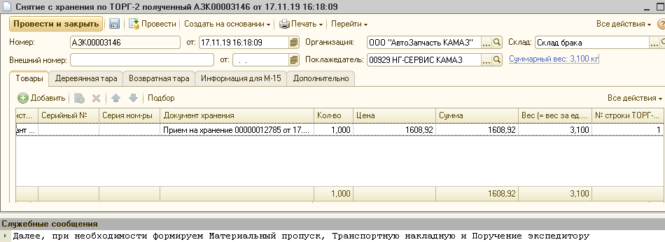

**Ответ изготовителя «Изготовитель не признает своей вины, вина продавца»**

Здесь работа совершенно аналогичная работе при ответе изготовителя “Изготовитель не признает своей вины».

**Ответ изготовителя «Изготовитель не признает своей вины»**

На стороне СДС:

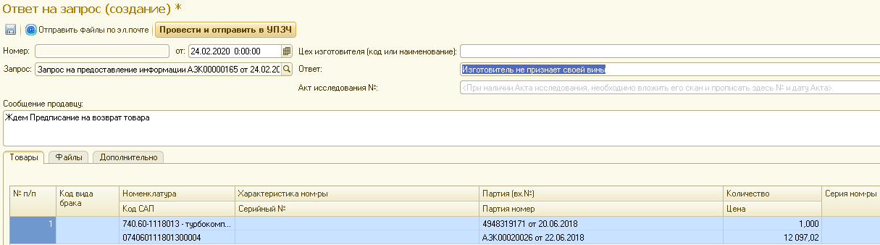

На стороне УПЗЧ Ответ в текущих задачах получат сотрудники ОТК в качестве оповещения. Инженера ПДО получат Ответ в задачах в качестве руководства к действию. Ответ в УПЗЧ:

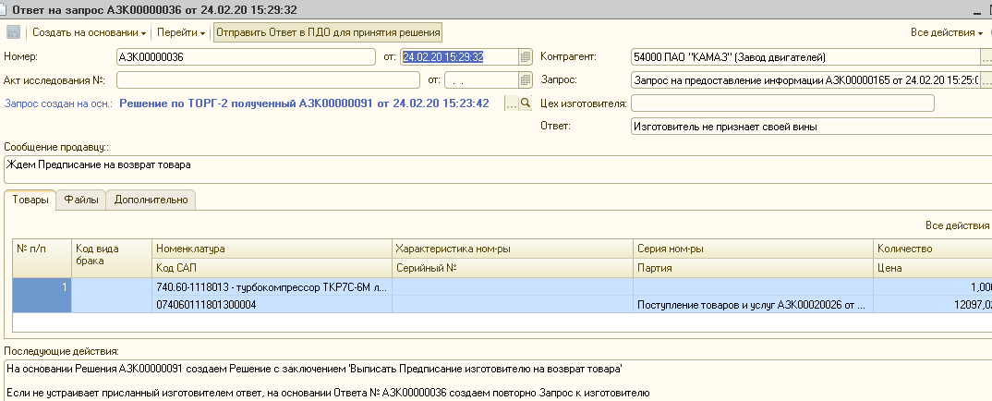

На основании Решения создаем Решение со следующими последующими действиями:

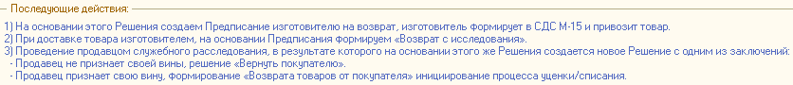

На основании Решения создаем Предписание изготовителю на возврат:

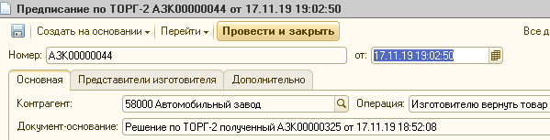

Выйдет сообщение:



Изготовитель получит эл. письмо:

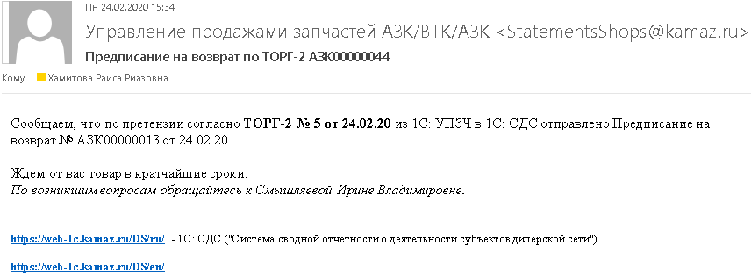

Изготовитель в Предписании СДС заполняет всю необходимую информацию для формирования М-15:

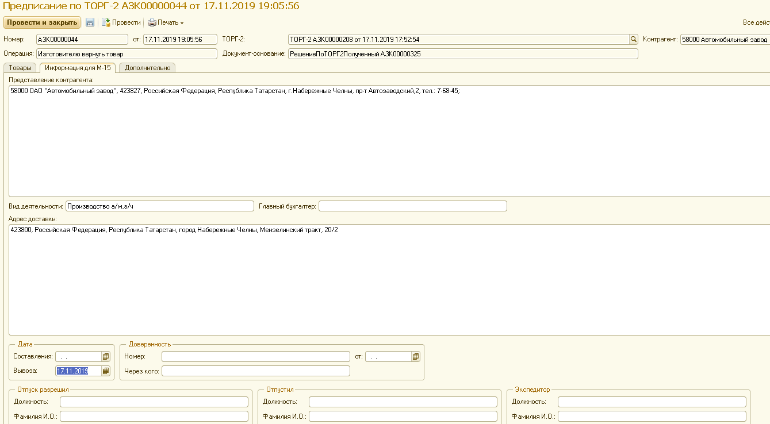

Формирует М-15:

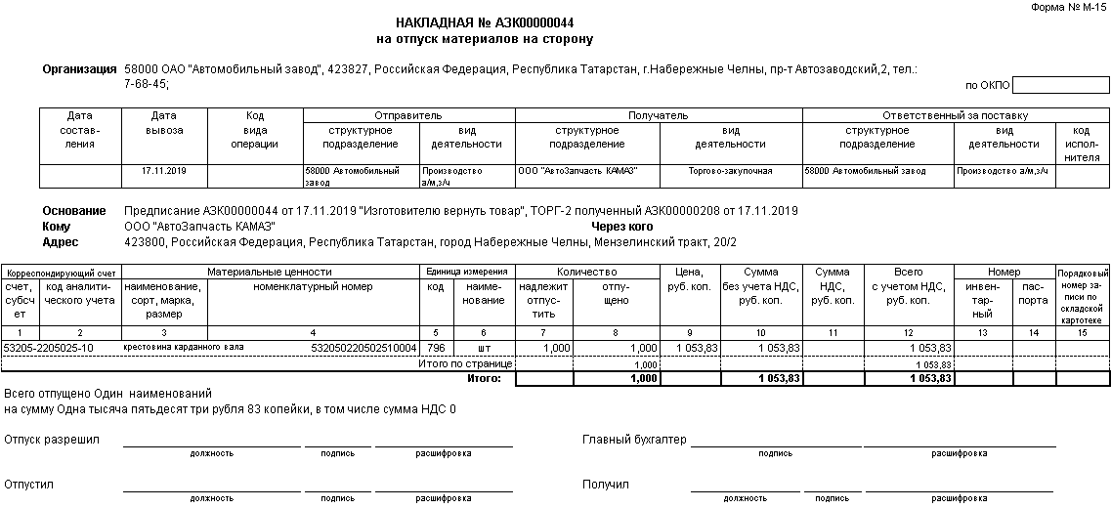

И везет товар продавцу. Можно воспользоваться документом «Сводный М-15», в котором можно собрать более одного Предписания и распечатать один М-15.

По прибытии товара от изготовителя к продавцу, на основании Предписания формируем «Возврат с исследования от изготовителя»:

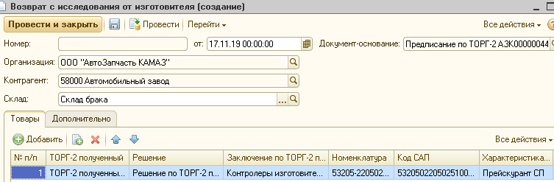

Далее, продавцом проводится служебное расследование, и на основании последнего Решения создается новое Решение с одним из следующих заключений.

**Заключение «Продавец не признает своей вины, решение «Вернуть покупателю»**

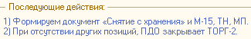

Формируем «Снятие с хранения», М-15, ТН, «Поручение экспедитору», МП. И отправляем товар потребителю.

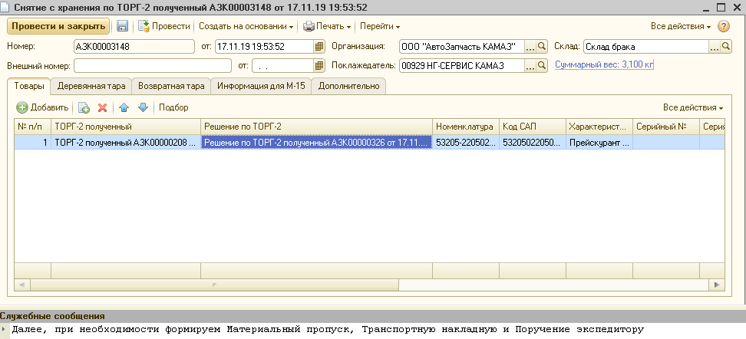

**Заключение «Продавец признает свою вину, формирование «Возврата товаров от покупателя», инициирование процесса уценки/списания»**



Выйдет сообщение:



**Ответ изготовителя «Изготовитель признает свою вину, неисправность устранена, вернуть покупателю»**

На стороне СДС:

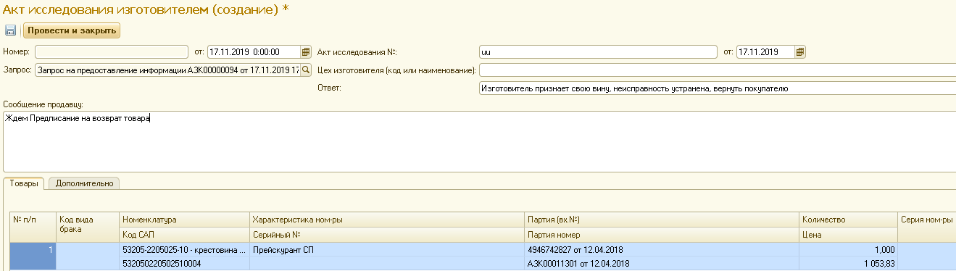

На стороне УПЗЧ Ответ в текущих задачах получат сотрудники ОТК в качестве оповещения: 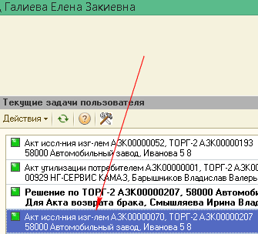

Инженера ПДО получат Ответ в задачах в качестве руководства к действию:

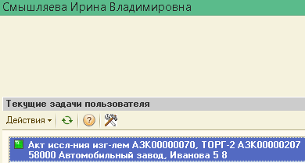

Ответ в УПЗЧ:

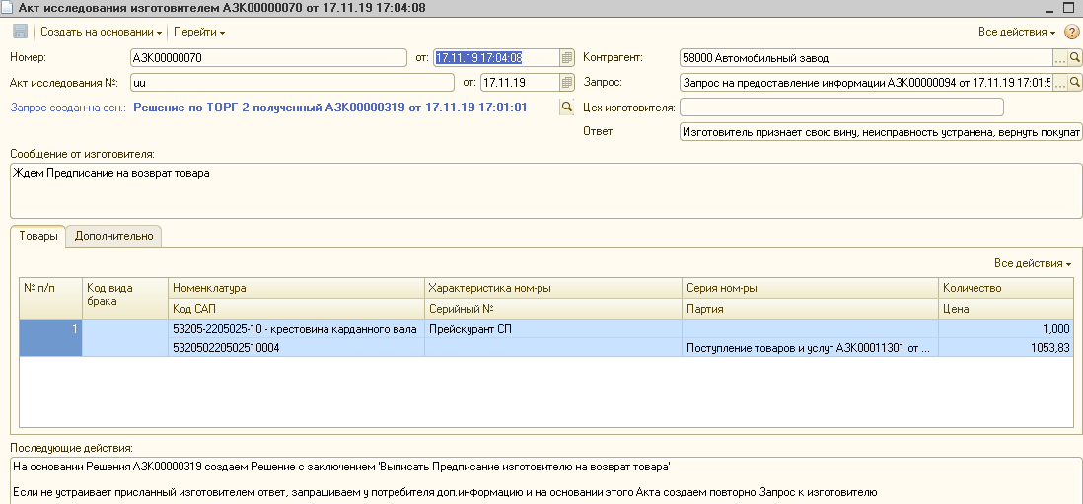

На основании Решения создаем новое Решение:

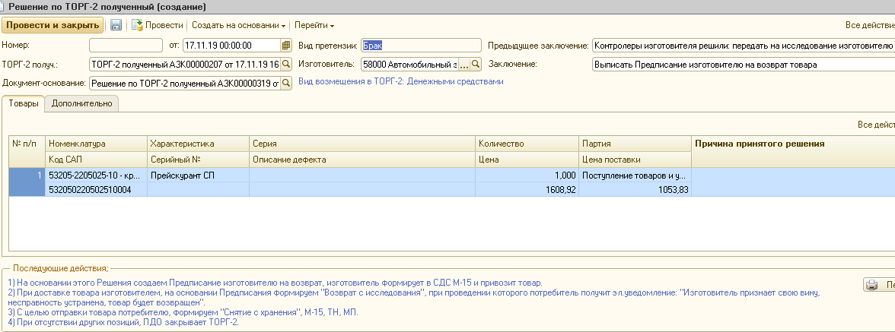

На основании Решения создаем Предписание изготовителю на возврат:

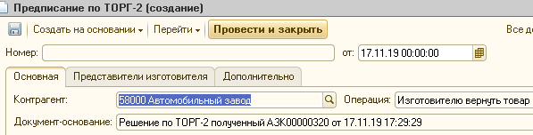

Выйдет сообщение:



Изготовитель получит эл. письмо:

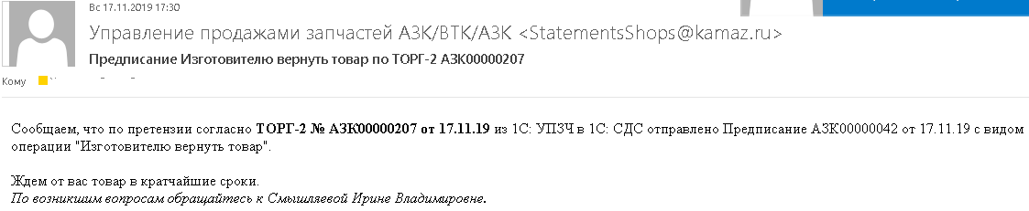

Изготовитель в Предписании СДС заполняет всю необходимую информацию для формирования М-15:

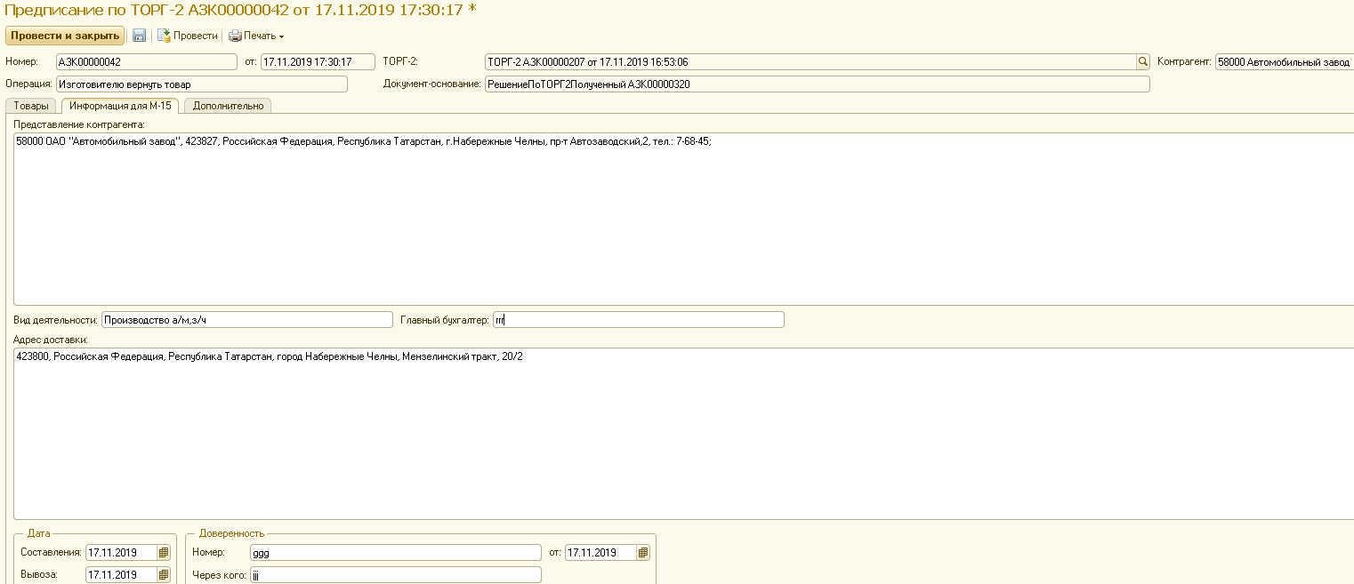

Формирует М-15:

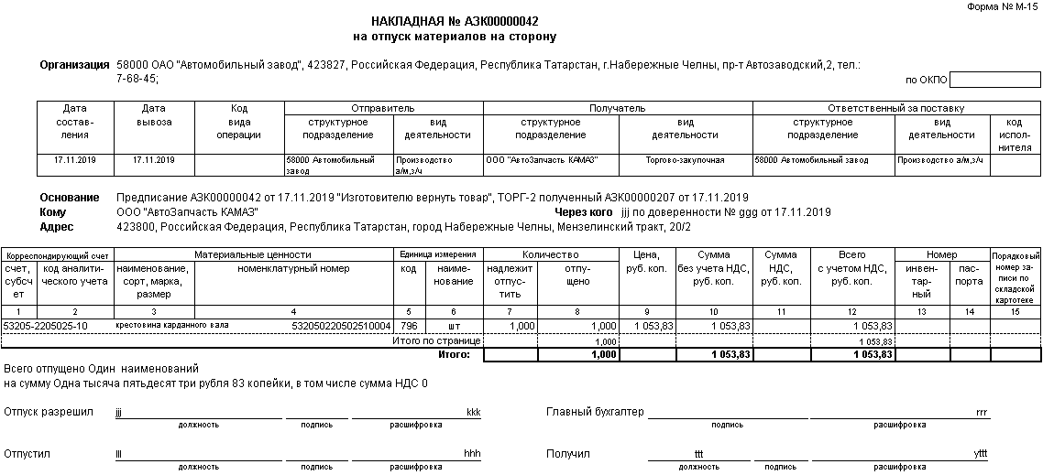

И везет товар продавцу.

По прибытии товара от изготовителя к продавцу, на основании Предписания формируем «Возврат с исследования от изготовителя»:

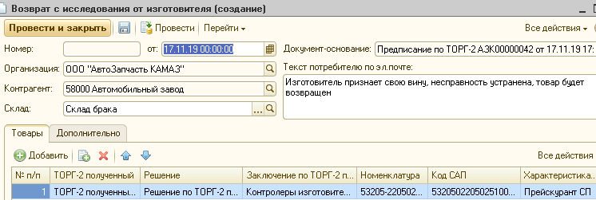

Выходит сообщение:



Потребитель получает эл. письмо:

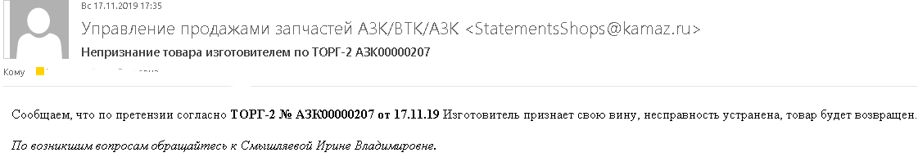

Для отправки товара потребителю, формируем «Снятие с хранения», М-15, ТН, «Поручение экспедитору», МП.

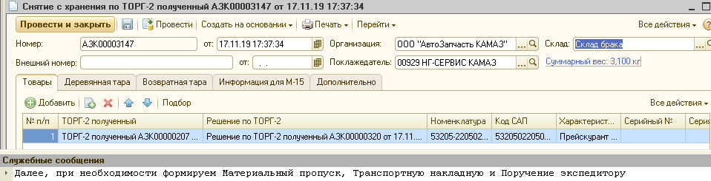

**Ответ изготовителя «Изготовитель признает свою вину, заменяет товар на новый, отправить покупателю»**

На стороне СДС:

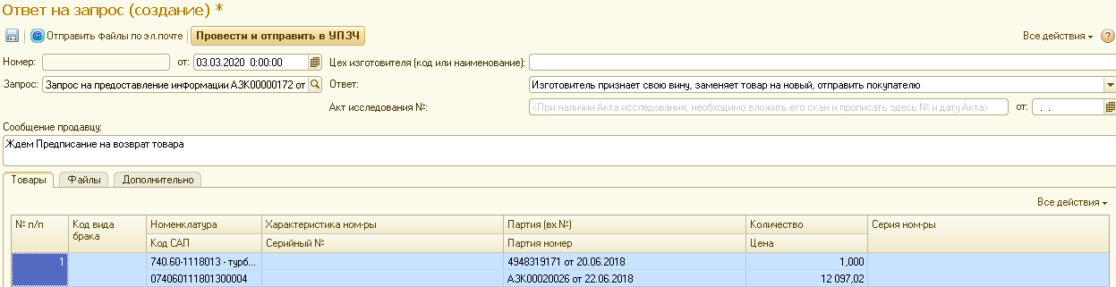

На стороне УПЗЧ Ответ в текущих задачах получат сотрудники ОТК в качестве оповещения: 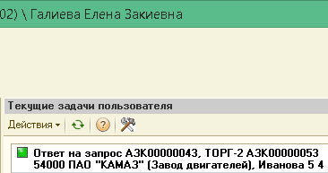

Инженера ПДО получат Ответ в задачах в качестве руководства к действию:

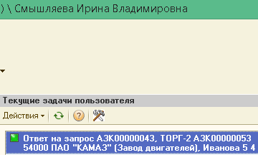

**Заключение «Выписать Предписание изготовителю на возврат товара»**

Ответ в УПЗЧ:

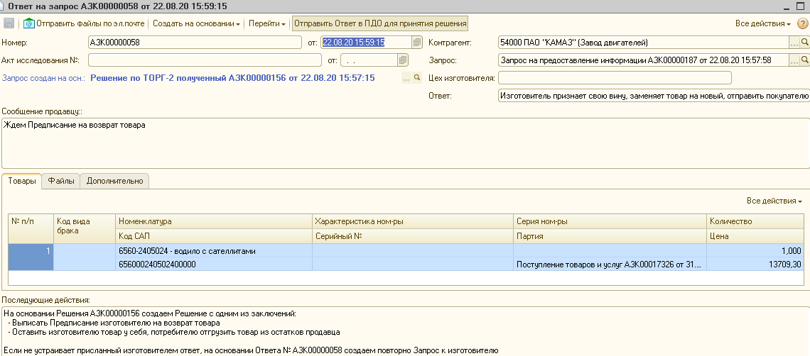

На основании Решения создаем новое Решение:

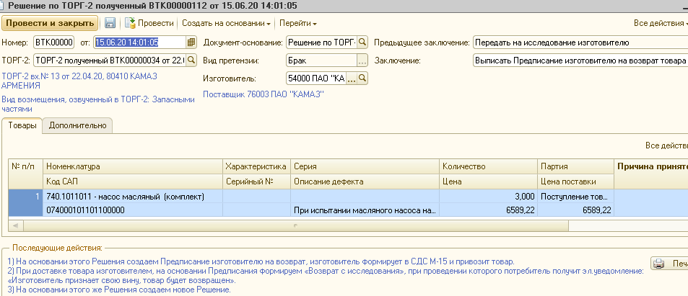

На основании Решения создаем Предписание изготовителю на возврат:

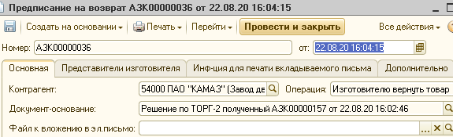

Выйдет сообщение:



Изготовитель получит эл. письмо:

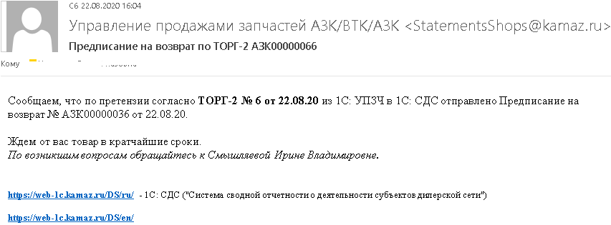

Изготовитель в Предписании СДС заполняет всю необходимую информацию для формирования М-15:



Формирует М-15:



И везет товар продавцу.

По прибытии товара от изготовителя к продавцу, на основании Предписания формируем «Возврат с исследования от изготовителя»:

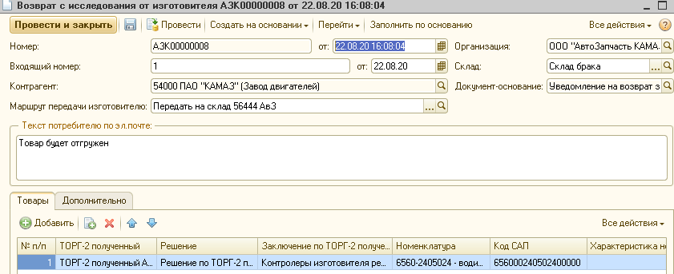

Выходит сообщение:



Потребитель получает эл. письмо:

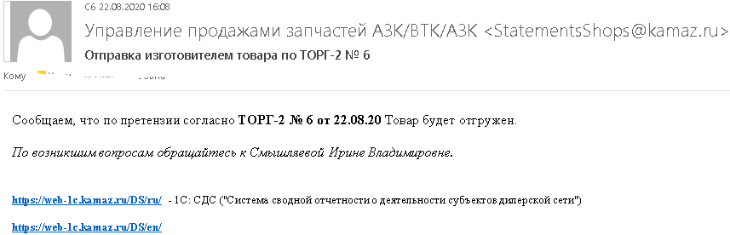

Далее, необходимо на основании последнего Решения создать новое Решение с одним из следующих заключений:

А) **С целью отправки товара потребителю, оформить «Снятие с хранения». Формирование М-15**:

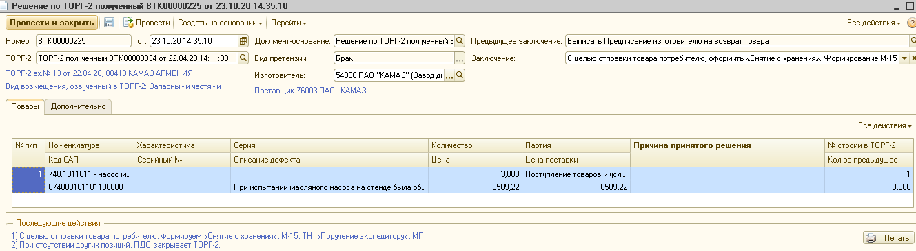

Формируем «Снятие с хранения», М-15, ТН, «Поручение экспедитору», МП.

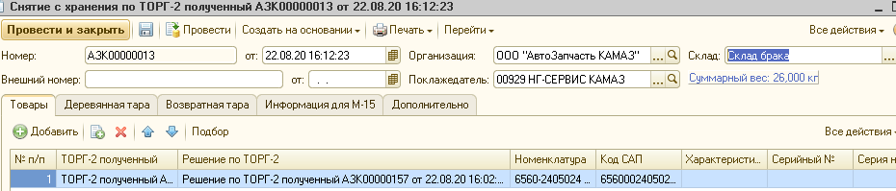

В окне сообщений выходит:



Б) **С целью отправки товара потребителю, оформить док-ты «Возврат товаров от пок-ля» и «Реализация товаров услуг».Формирование ТОРГ-12 и т.д.»**:

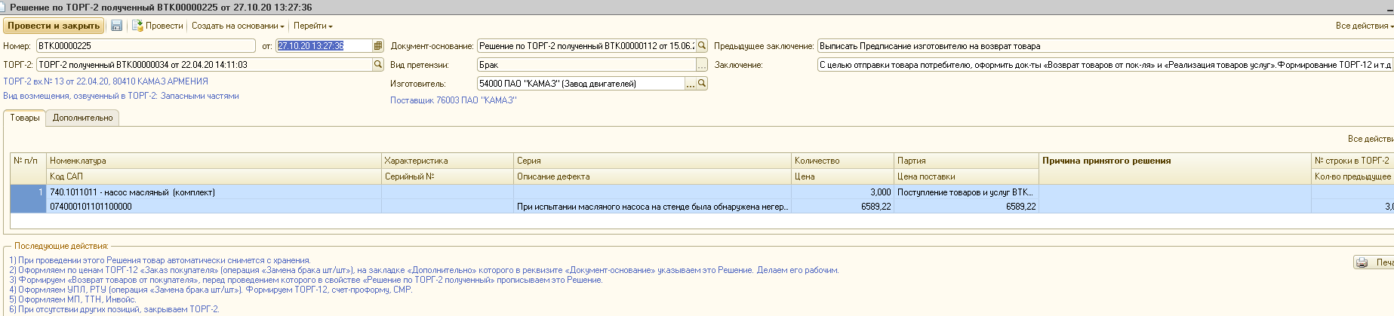

После формирования Реализации оформляем, при необходимости, документ «Инвойс» и формируем в нем печатные формы.

**Заключение «Оставить изготовителю товар у себя, потребителю отгрузить товар из остатков продавца (СП)»**

Ответ в УПЗЧ:

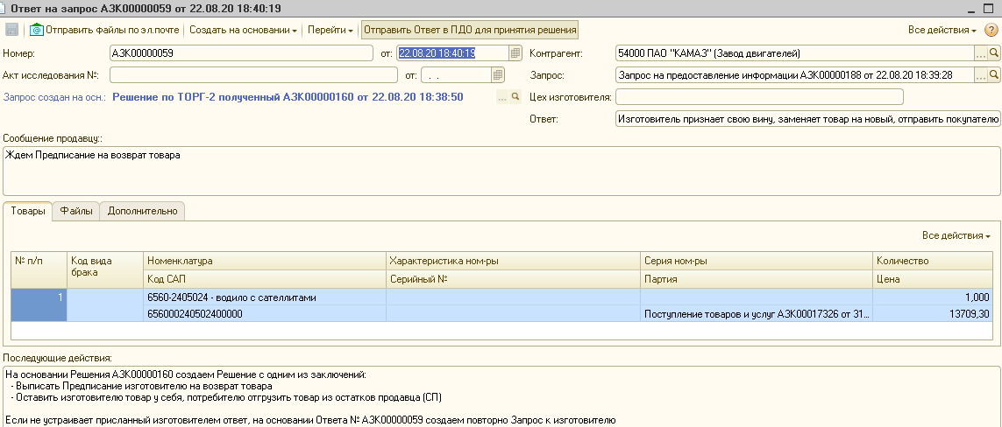

Создаем Решение:

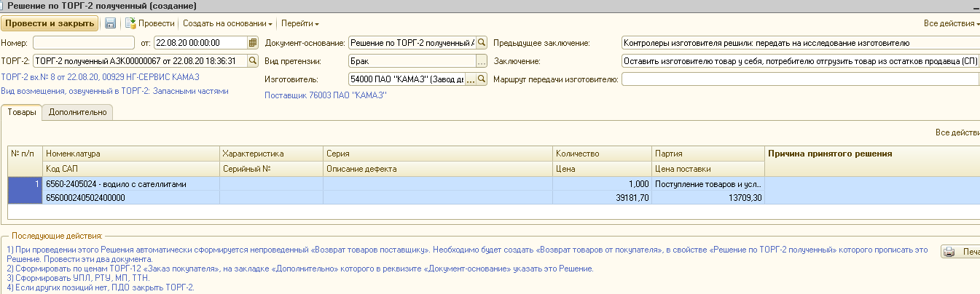

Выйдет сообщение:



Далее следуем тому, что написано в последующих действиях Решения.

**Заключение «Оставить изготовителю товар у себя, потребителю отгрузить товар из остатков продавца (ПИ)»**

Ответ в УПЗЧ:

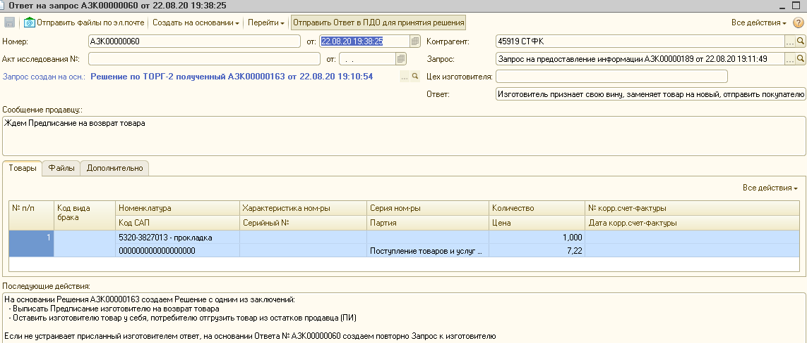

Создаем Решение:

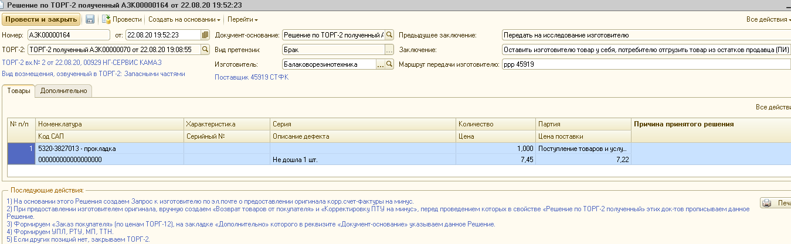

На основании этого Решения создаем Запрос. И далее следуем по написанному в последующих действиях Решения.

**Заключение «Претензия изготовителем принята, неисправность устранена, вернуть товар покупателю»**

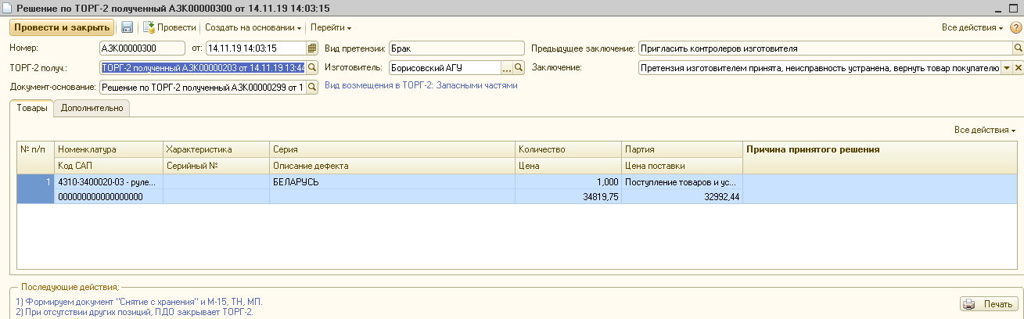

Этапы отработки:

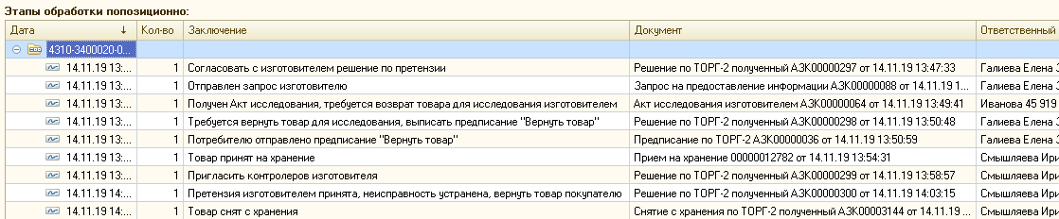

**Заключение «Претензия изготовителем не принята, вина продавца»**



**Заключение «Продавец не признает своей вины, решение «Вернуть покупателю»**

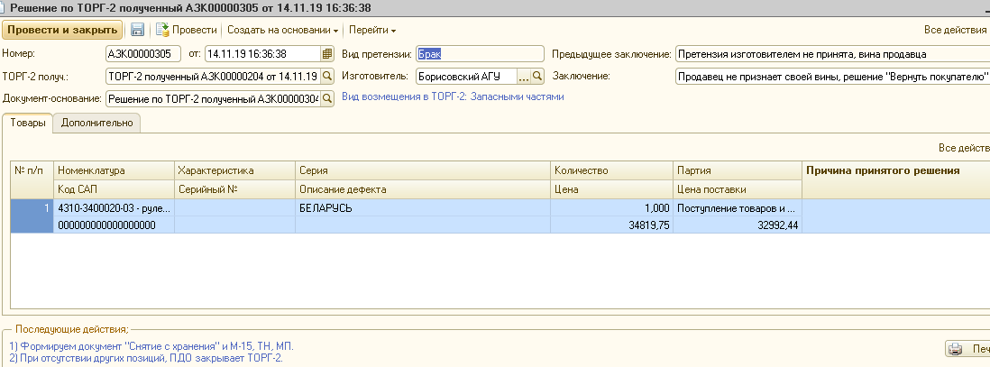

Формируем «Снятие с хранения»:

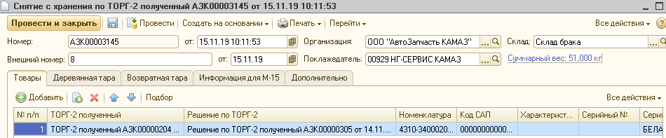

В окне сообщений выходит:



**Заключение «Продавец признает свою вину, формирование «Возврата товаров от покупателя», инициирование процесса уценки/списания»**



Выйдет сообщение:



###### **Заключение «Передать на исследование изготовителю»**

Работа по этому пункту аналогична работе по пункту «Заключение «Контролеры изготовителя решили: передать на исследование изготовителю».

###### **Заключение «Создать «Возврат товаров от покупателя» и «Возврат поставщику», формирование М-15»**

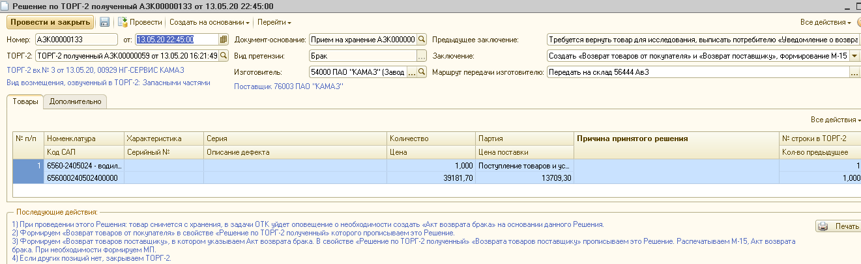

###### **Заключение «Оприходовать товар и оформить «Возврат поставщику», формирование М-15»**

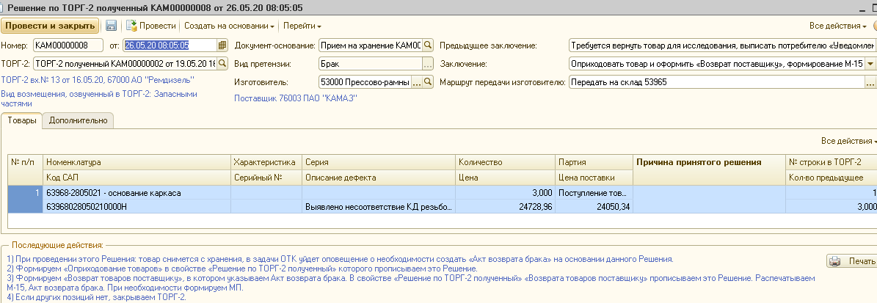

##### **Ответ изготовителя «Брак заводом не признан»**

Ответ изготовителя в СДС:

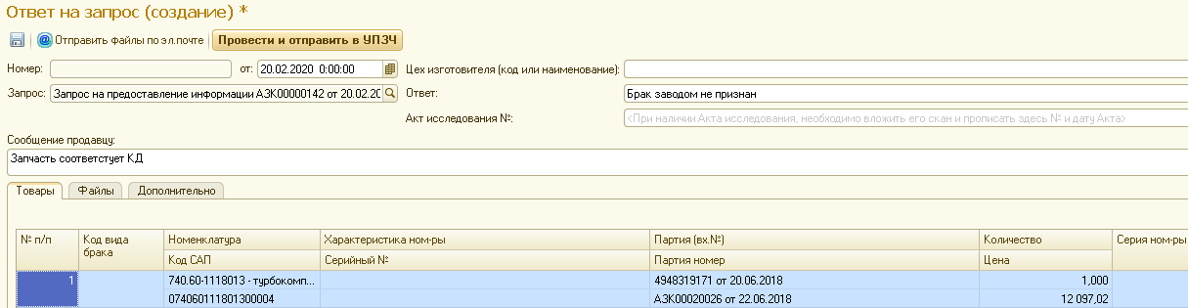

При проведении Ответа в СДС, в УПЗЧ создается аналогичный документ:

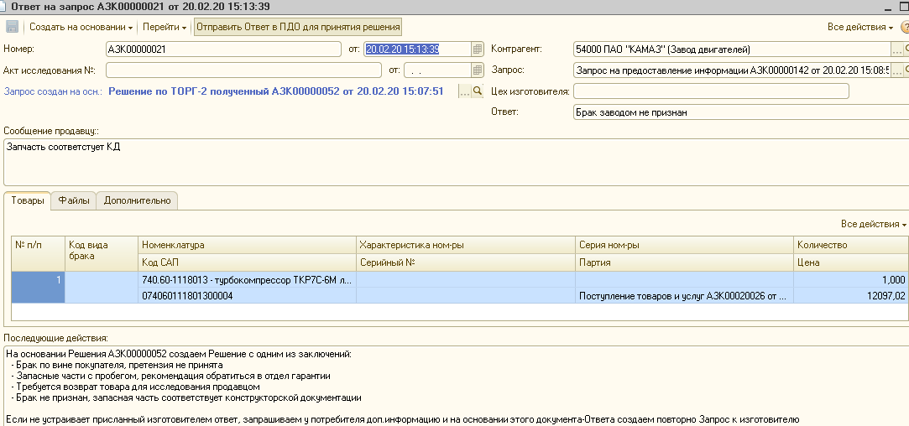

###### **Заключение «Брак по вине покупателя, претензия не принята**

Создаем Решение с заключением «Брак по вине покупателя, претензия не принята».



При проведении Решения выйдет сообщение:



Если других позиций нет, автоматом создается «Закрытие ТОРГ-2 полученный». Дилер получит эл. письмо:

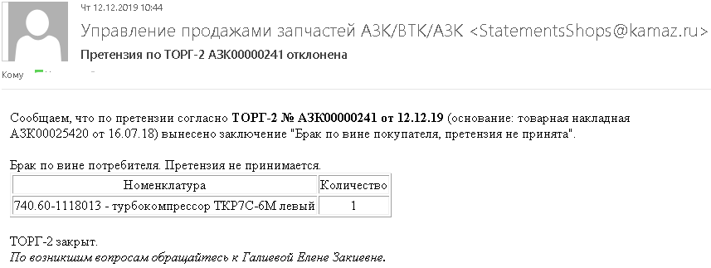

В ТОРГ-2 УПЗЧ состояние отразится т.о.:

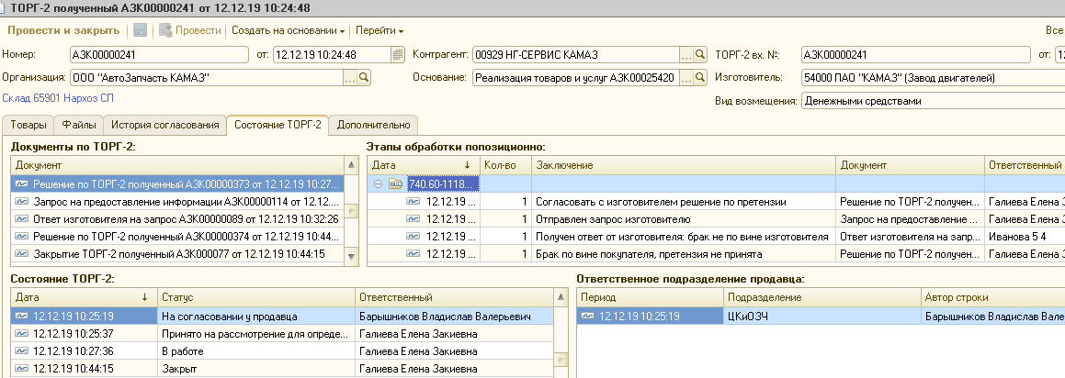

В СДС: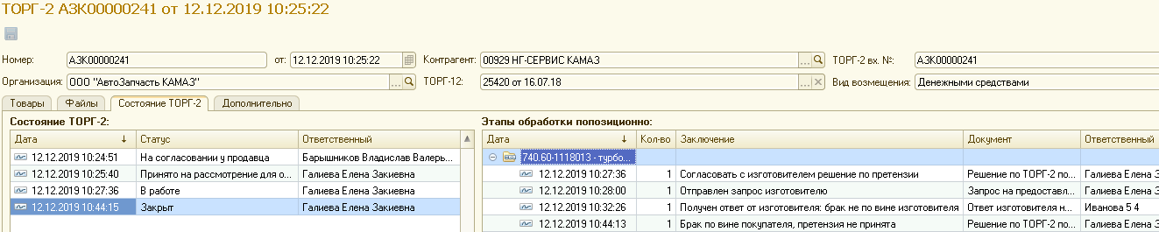

###### **Заключение «Запасные части с пробегом, рекомендация обратиться в отдел гарантии»**

Создаем Решение с заключением «Запасные части с пробегом, рекомендация обратиться в отдел гарантии».



При проведении Решения выйдет:



Дилер получит эл. письмо:

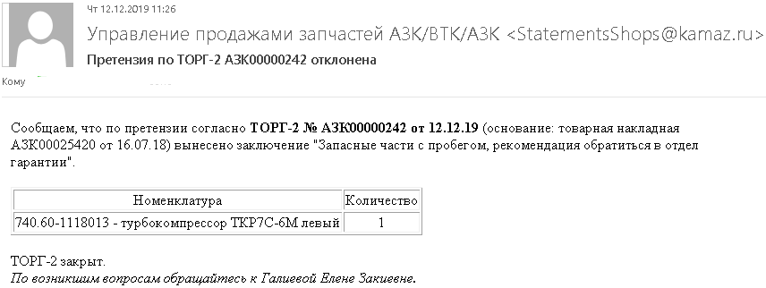

Автоматом создастся «Закрытие ТОРГ-2 полученный, если по этому ТОРГ-у больше нет позиций. Состояние по ТОРГ-у отразится и в УПЗЧ:

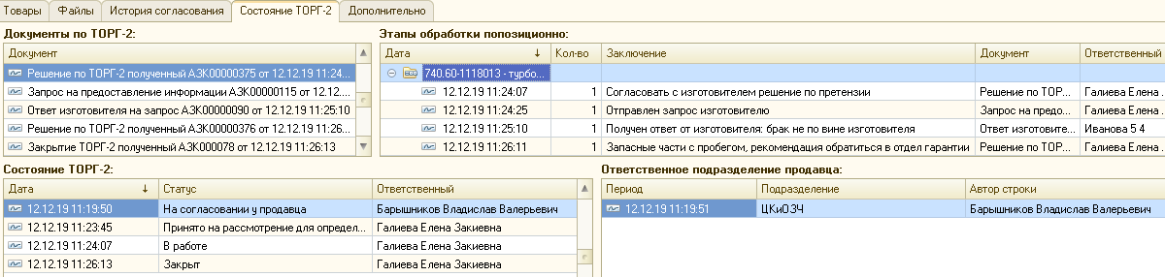

И в СДС:

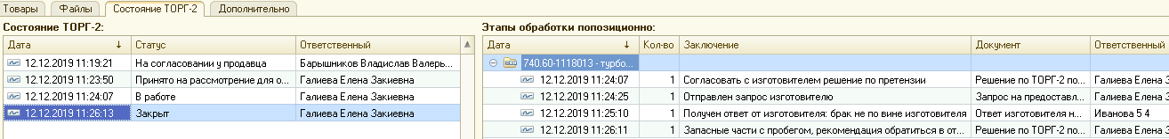

###### **Заключение «Требуется возврат товара для исследования изготовителем»**

Работа по данному пункту описана выше, в одноименном пункте.

###### **Заключение «Брак не признан, запасная часть соответствует конструкторской документации»**



В окне сообщений выходит:



Потребитель получает эл. письмо:

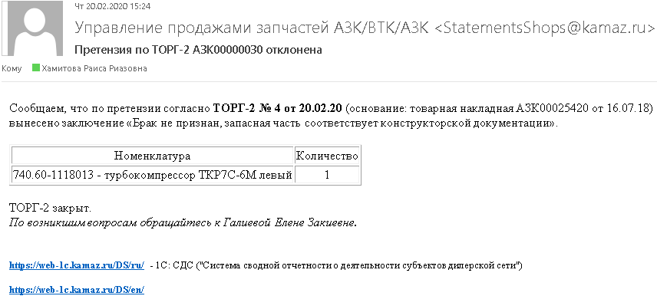

#### **Заключение «Требуется возврат товара для исследования изготовителем»**



При проведении Решения выходит сообщение:



Потребитель получает эл. письмо:

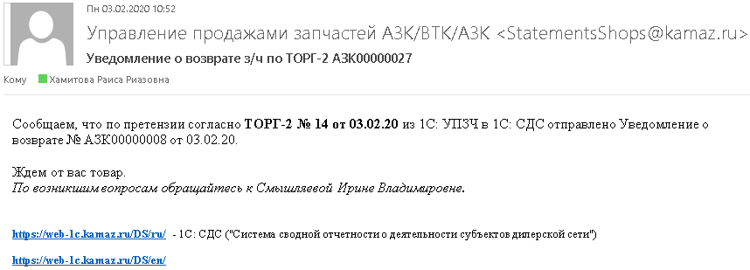

На основании Решения создаем «Уведомление о возврате з/ч». Потребитель в СДС формирует в «Уведомлении» М-15 и привозит товар продавцу. По прибытии товара на склад продавцу, создаем «Прием на хранение», при проведении которого выходит сообщение:

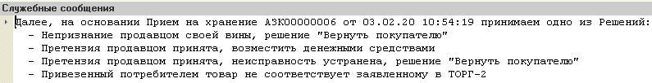

Создаем Решение с необходимым заключением. Дальнейшие действия описаны в пункте «Ответ изготовителя «Требуется возврат товара для исследования изготовителем» данной инструкции.

#### **НЕТУ Заключение «Утилизировать брак на месте»**

Режим пока не проработан, по нему заказчиком не предоставлена полная информация.



#### **Заключение «Брак не признан, запасная часть соответствует конструкторской документации»**

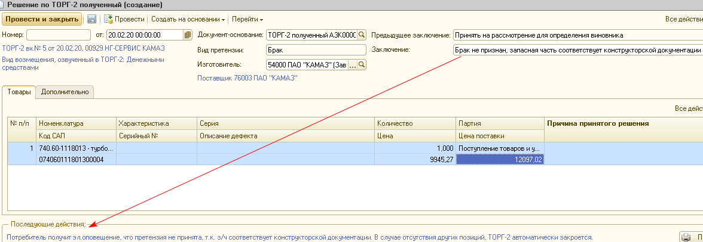

При проведени такого Решения выйдет сообщение:



Потребитель получит эл. письмо:

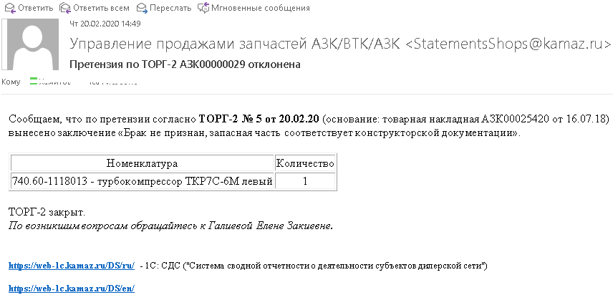

В списке ТОРГ-ов базы СДС:



### **Недокомплект**

В окне сообщений выйдет подсказка:



#### **Заключение «Продавец недокомплект подтверждает, произвести досылку»**

Создаем Решение:

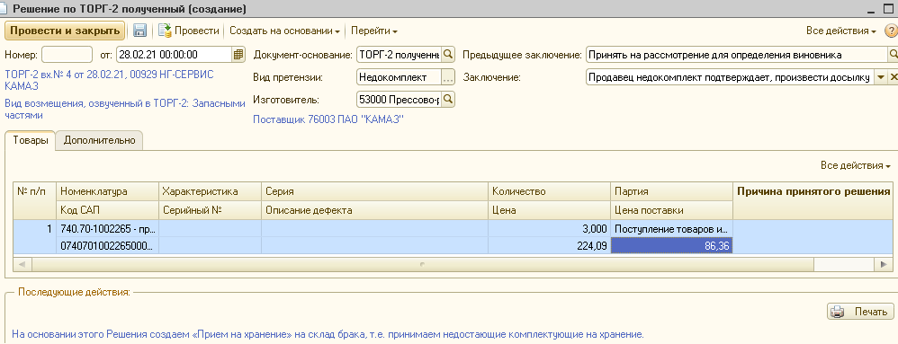

В окне сообщений выходит:



На основании этого Решения принимаем на хранение комплектующие. После проведения «Приема на хранение» выходит сообщение:



Создаем «Снятие с хранения по ТОРГ-2 полученный»:

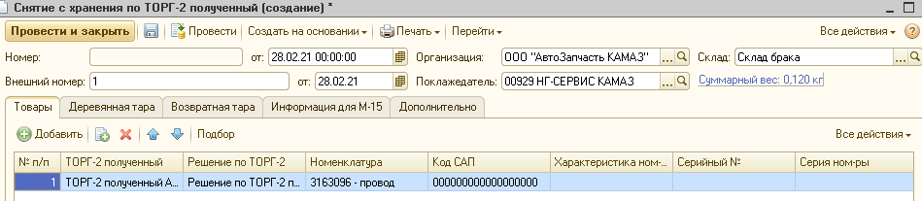

Выходит сообщение:



#### **Заключение «Недокомплект не признан, запасная часть соответствует конструкторской документации»**

Создаем Решение:

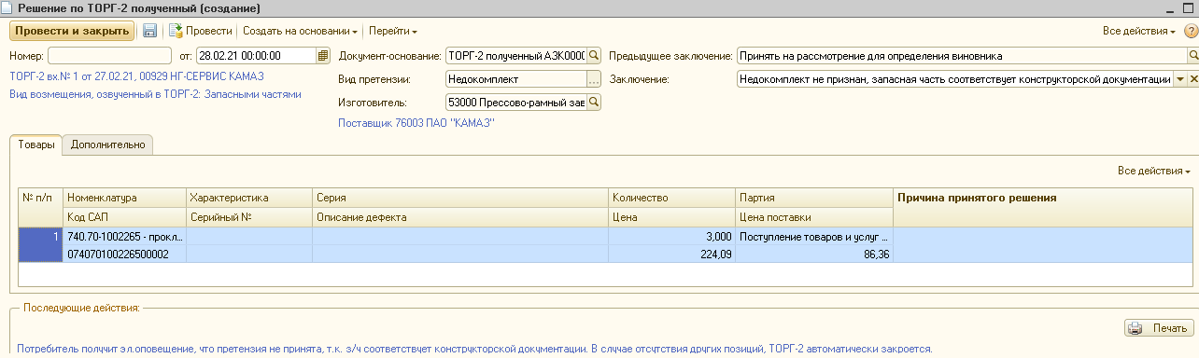

Автоматически создается «Закрытие ТОРГ-2 полученный. Дилер получает эл. оповещение:

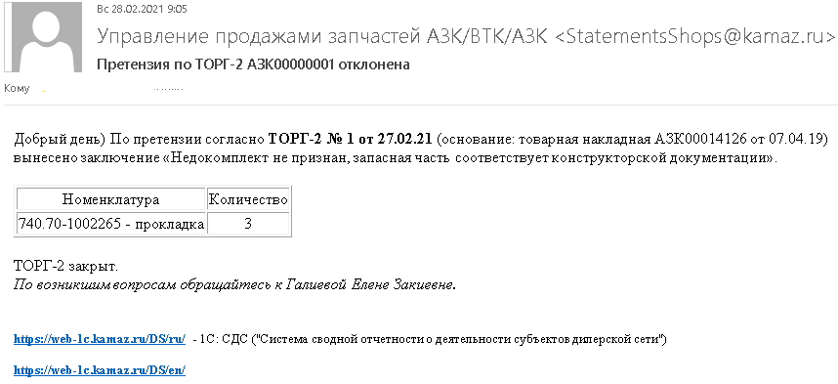

### **Изготовитель привез продавцу товар, не соответствующий заявленному**

Если после оформления «Возврата с исследования от изготовителя»:

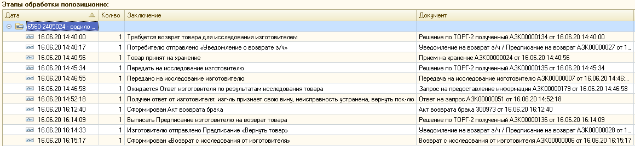

продавец обнаружил, что возвращенный изготовителем товар не соответствует тому, что ожидал продавец, на основании «Возврата с исследования от изготовителя» создается Решение с заключением «***Привезенный изготовителем товар не соответствует заявленному, передать повторно на исследование***». Последующие действия:

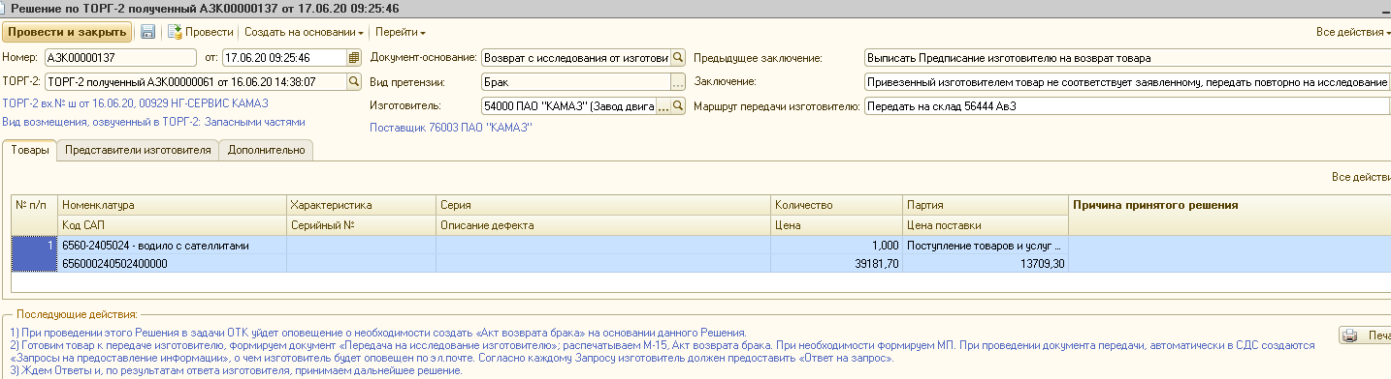

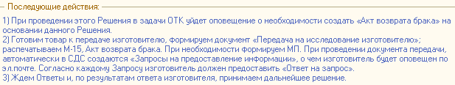

При проведении Решения выходит:



Изготовитель получает эл. письмо:

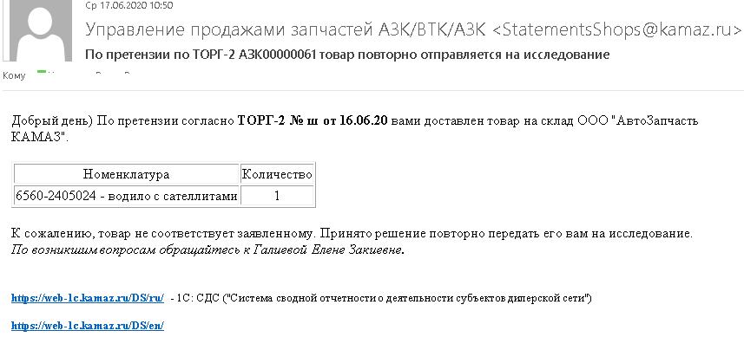

ОТК на основании этого Решения создает «Акт возврата брака», при проведении которого ответственный за Решение получает задачу-оповещение об Акте.

Создаем документ «Передача на исследование изготовителю»:

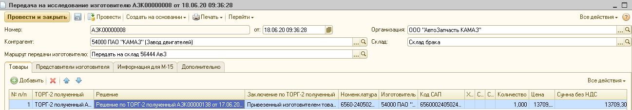

Выходит сообщение:

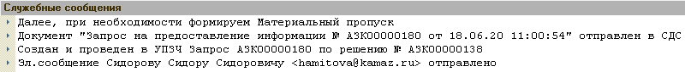

Изготовитель получает эл. письмо:

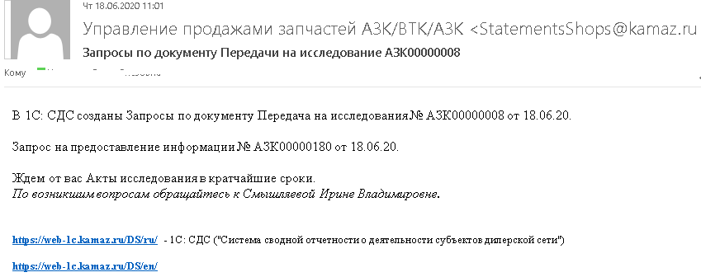

Формируем М-15:

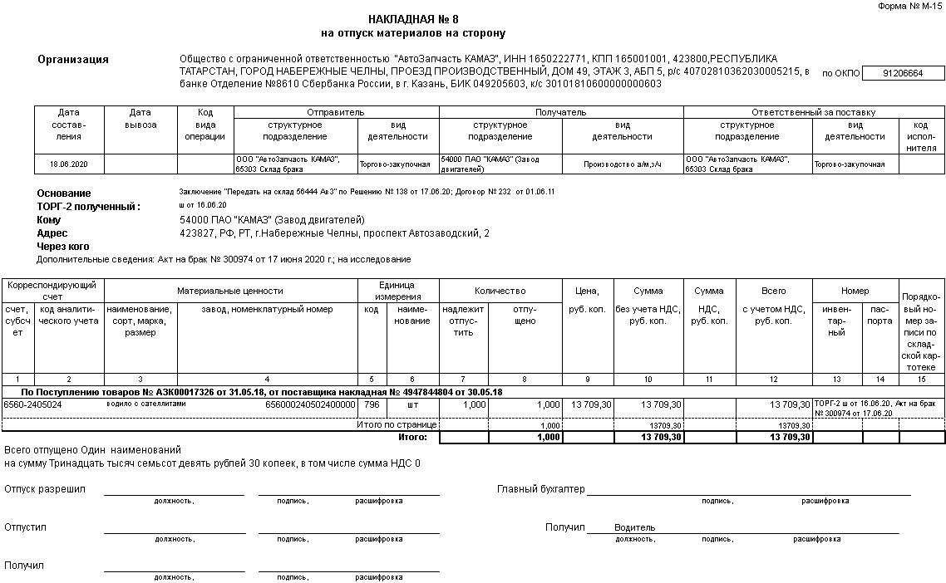

и вывозим товар изготовителю.

В СДС изготовитель создает «Ответ на запрос», ответ которого аналогичен предыдущему ответу:

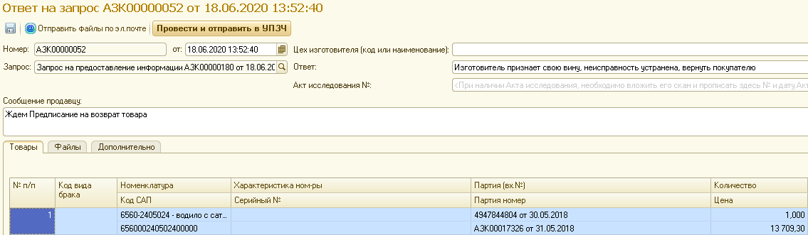

Создаем Решение:

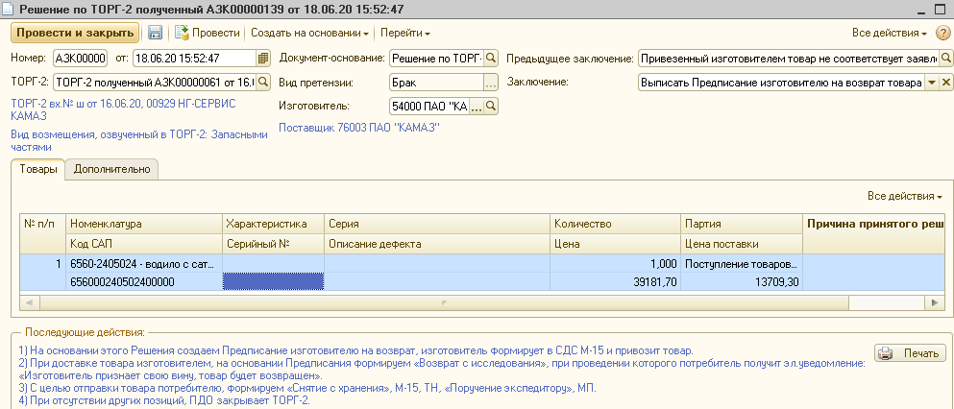

Далее создаются документы, как если бы товар только вернулся с исследовния от изготовителя.

### **Редактирование дополнительных сведений в «ТОРГ-2 полученный»**

Если претензия уже принята в работу либо отправлена на уточнение потребителю, документ недоступен для редактирования. Для изменения реквизитов по такому ТОРГу можно воспользоваться формой редактирования дополнительных сведений:

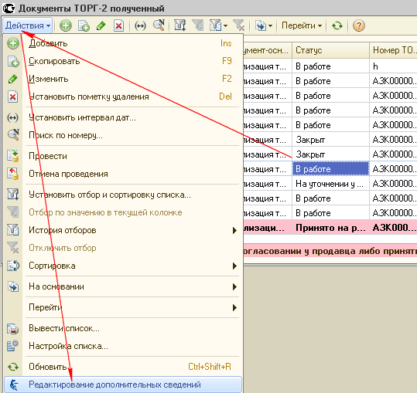

Изменение документа возможно только в одном из статусов:

* На уточнении у потребителя
* В работе
* Принято на рассмотрение для определения виновника

Если ТОРГ-2 закрыт, его однозначно редактировать нельзя. Если находится на согласовании у продавца либо на уточнении у потребителя, его может изменить либо продавец, либо потребитель соответственно. Откроется форма:

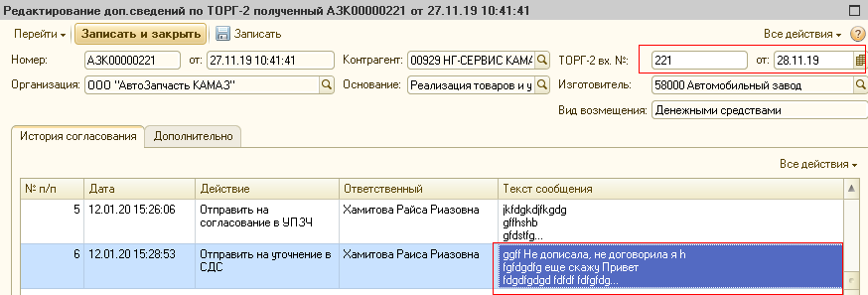

При редактировании доп. сведений, в СДС не передается информация. В СДС необходимо проделать аналогичные действия для изменения данных.

Изменить можно следующие реквизиты:

* Номер и дату вх. ТОРГ-2 полученный
* Электронный адрес ответственного от потребителя
* Комментарий
* «Текст сообщения» на закладке «Переписка с потребителем» - только в последней строке и только если меняет сам автор строки.

### **Передача в другое подразделение продавца**

При необходимости передать товар в другое подразделение (напр., с филиала г. Хабаровск на склад Центрального офиса для исследования изготовителем), в УПЗЧ на основании «Приема на хранение» создается документ «Перемещение товаров» на склад (в пути):

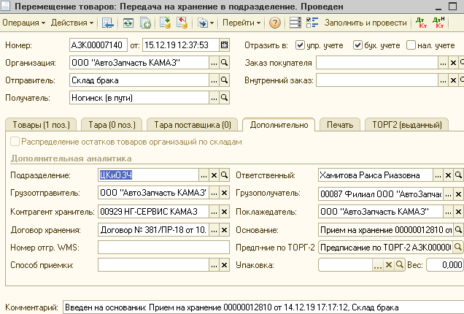

На основании этого Перемещения создается ТН, «Поручение экспедитору», МП.

При фактическом прибытии на склад другого подразделения создается Перемещение со склада (в пути):

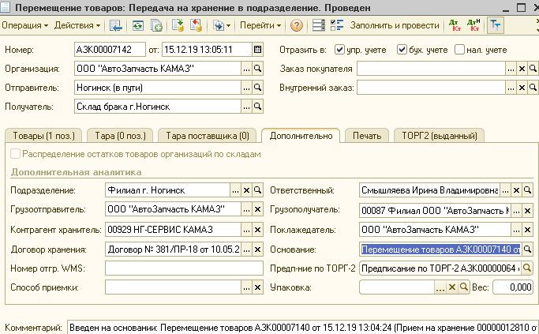

Если возникала необходимость вернуть товар обратно, создается «Перемещение товаров» уже на основании предыдущего «Перемещения товаров».

При проведении Перемещения происходит запись в регистр сведений «Смена ответственного подразделения по ТОРГ-2 полученный»:

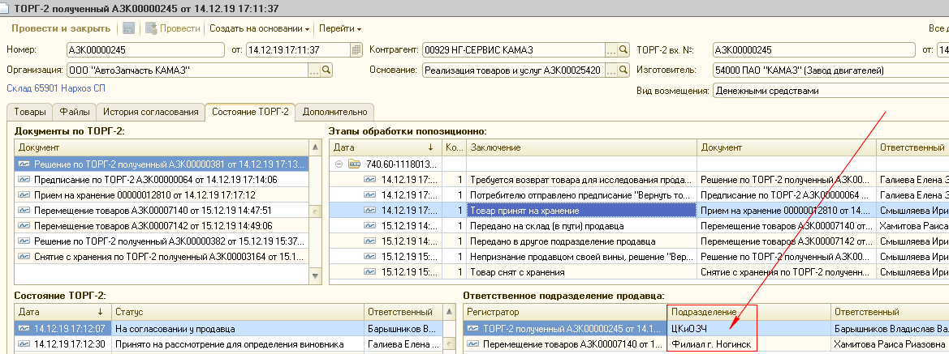

И все дальнейшие задачи и эл. оповещения уже приходят к сотрудникам соответствующего подразделения.

«Решение» всегда создается на основании «Приема на хранение» от потребителя. «Перемещение» в данном контексте необходимо только для передачи на хранение в другое подразделение продавца.

### **Ввод электронных адресов представителей изготовителя**

Сотрудники ОТК должны поддерживать достоверную информацию по информации, касающейся представителей изготовителя: ФИО и электронный адрес. В дальнейшей работе с изготовителями именно эти работники будут получать электронные сообщения.

По каждому изготовителю в справочнике Контрагенты вводим цеха:

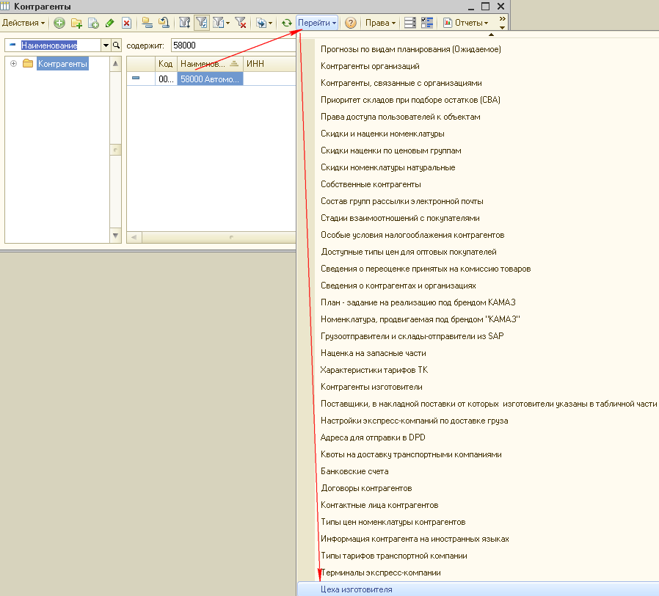

Для ввода электронных адресов выбираем меню:

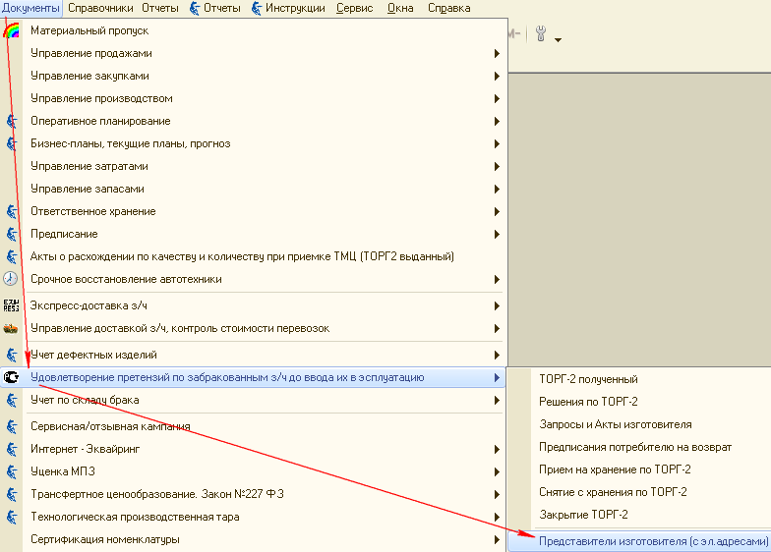

Вводим эл. адреса:

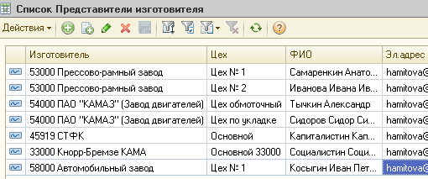

Данный функционал добавлен только для удобства выбора электронных адресов изготовителей при рассылке информации по эл. почте.

### **Смена юридического лица по потребителю**

Иногда потребитель закрывает одно юридическое лицо и открывает другое. И это может происходить не один раз. Но претензию предъявить он может в любом представлении. Для фиксации изменений юридических данных по потребителю служит справочник «Смена юр.лица по ТОРГ-2 полученный»:

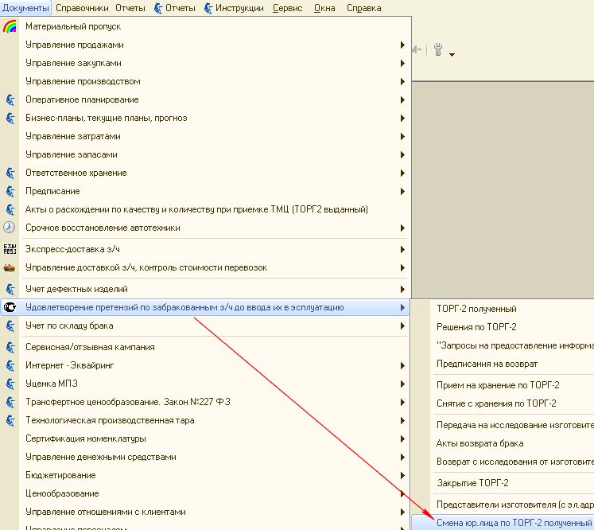

Если по потребителю было несколько юр. лиц, необходимо в табличной части перечислить все в хронологическом порядке. Наименование может быть произвольным. Также необходимо указать договор по умолчанию, согласно которому происходит отгрузка данному потребителю. Справочник используется в следующих случаях:

* В журналах документов СДС потребитель документы всех юр. лиц, перечисленных в справочнике. Если в справочнике нет информации потребителю, он видит документы своего текущего юр. лица.
* РТУ корр. на плюс или минус создаются на юр. лицо, озвученное в ТОРГ-12, по которому предъявлена претензия.
* В случае возмещения брака либо недостачи запасными частями, «Заказ покупателя» создается уже на последнее по хронологии юр. лицо.

Пример элемента справочника:

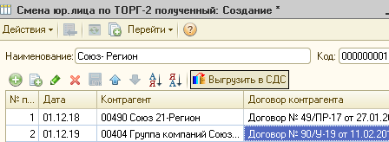

По кнопке «Выгрузить в СДС» информация по данному потребителю «уйдет» в базу 1С: СДС

### **Смена представителя потребителя по ТОРГ-2 получ.(для отправки инф-ции по эл.почте)**

При создании ТОРГ-2 ответственный от потребителя должен убедиться, что указан достоверный электронный адрес в ТОРГ-2:

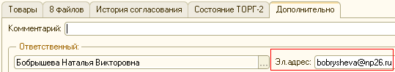

При работе с претензией регулярно будут приходить электронные письма по указанному в ТОРГ-2 адресу. Но, если в какой-то момент времени возникает необходимость оповещать другого представителя или несколько представителей потребителя, пользователь УПЗЧ заполняет регистр сведений «Смена представителя потребителя по ТОРГ-2 полученный». Открыть регистр можно одним из 2-х способов:

* Через меню: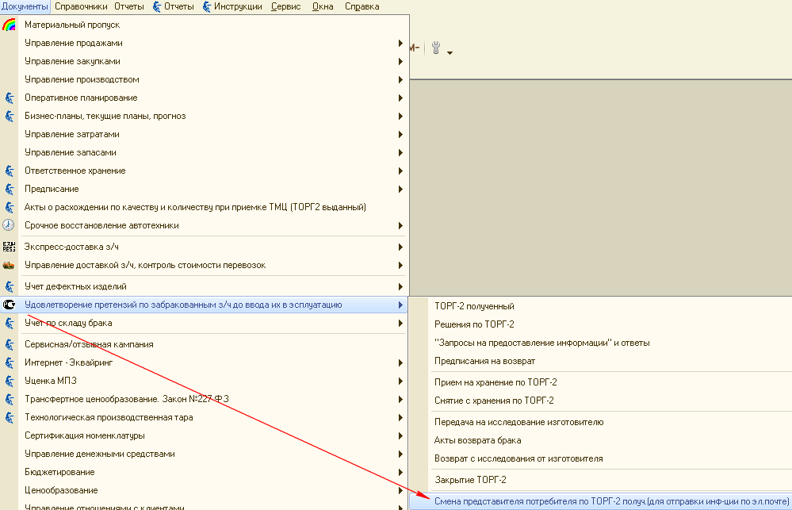
* Через документ:  
  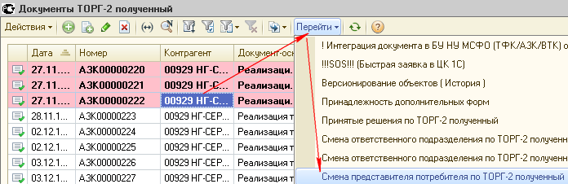

Откроется список, в котором можно добавить по ТОРГу список представителей, которым с указанного периода будут приходить эл. письма:

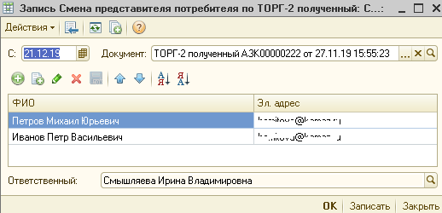

Эл. письмо будет приходить всем перечисленным в табличке получателям:



Пример эл. письма:

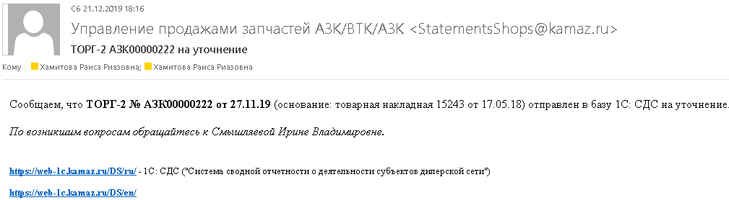

### **Оповещение потребителя и коммерсанта при проведении корр.счет-фактуры выд.**

При проведении документа «Корректировочный счет-фактура выданный» в УПЗЧ, потребитель получает эл. письмо:

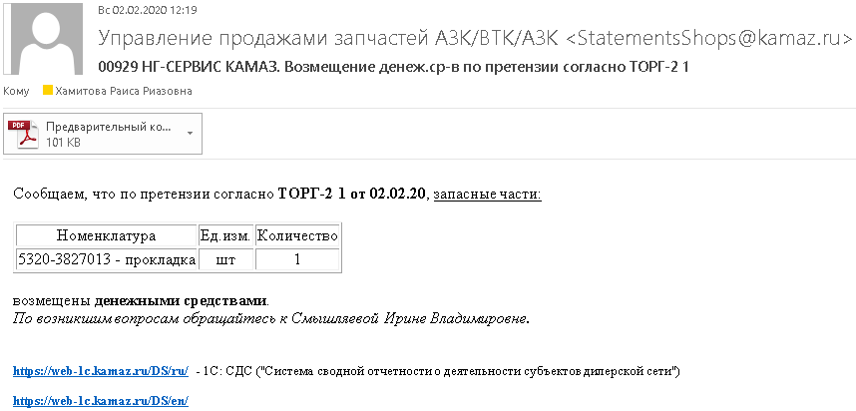

В окне сообщений выйдет:



Коммерсант в текущих задачах получает задачу-оповещение:

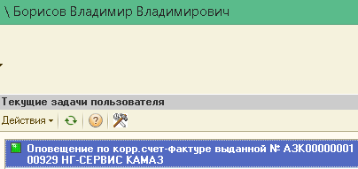

По двойному щелчку по задаче откроется форма бизнес-процесса:

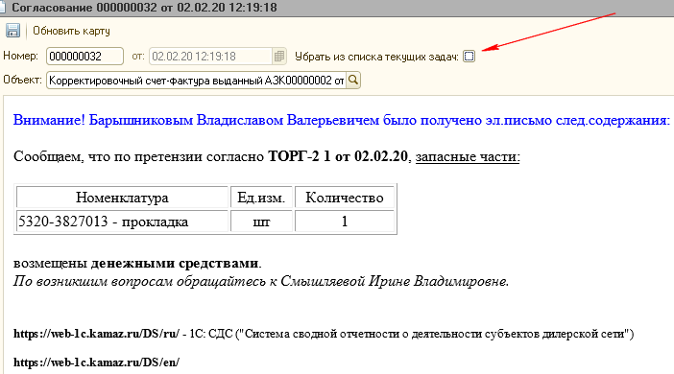

По поднятию флажка «Убрать из списка текущих задач» и записи, задача «уходит» из текущих задач коммерсанта.

### **Автозакрытие «Запроса на предоставление информации» и создание нового Запроса**

Сотрудникам ОТК необходимо своевременно заполнять и контролировать достоверность заполнения регистра сведений «Рабочие дни для повторного создания «Запроса на предоставление информации»:

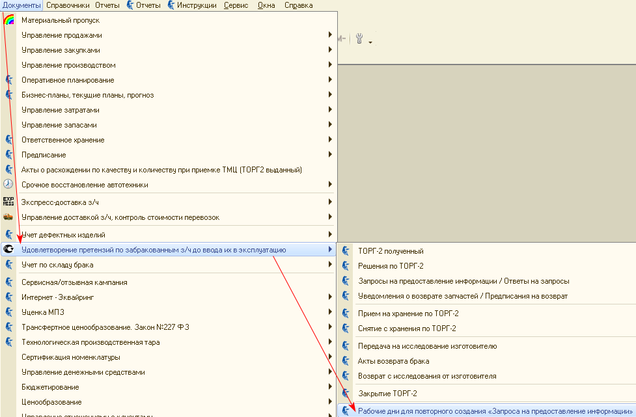

В рабочие дни, отраженные в этом регистре, в 08:55 запускается регламентное задание, которое автоматически закрывает Запросы, по которые не пришел Ответ с СДС, и создает новые. Закрывает только те, в которых поднят флажок «**Создавать Запрос ПОВТОРНО, если в течение 3 рабочих дней не будет Ответа**». Изготовителю дается 3 дня на ответ, потребителю – 5. Через форму редактирования дополнительных сведений в Запросе можно изменить значение этого флажка и на закладке «Представители изготовителя для повторного Запроса» изменить список электронных адресов, по которым должно уйти эл. письмо с оповещением о новом Запросе.

Также, если с момента создания Запроса прошло 70 либо 80 календарных дней и изготовитель не ответил, представителям изготовителя и начальнику ОТК АЗК приходит эл. письмо со списком ТОРГ-2 с сообщением о необходимости ответить на претензию в течение 90 календарных дней

В этом же регл. задании выполняется следующее:

* Если потребитель в течение 90 календарных дней не привез товар согласно Уведомлению, закрываем "ТОРГ-2 полученный" и пишем эл.письмо потребителю и отв-ному за Уведомление.  
  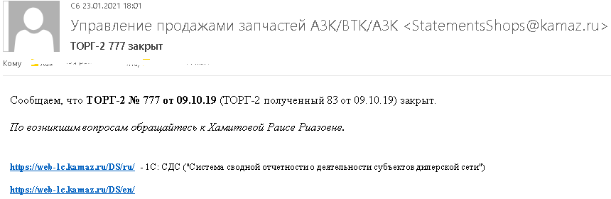
* Если потребитель в течение 45 и более календарных дней не привез товар согласно Уведомлению, создаем каждые 5 рабочих дней док-нт ПредварительноеЭлектронноеУведомлениеОПрекращенииРассмотренияТОРГ2Полученный.  
  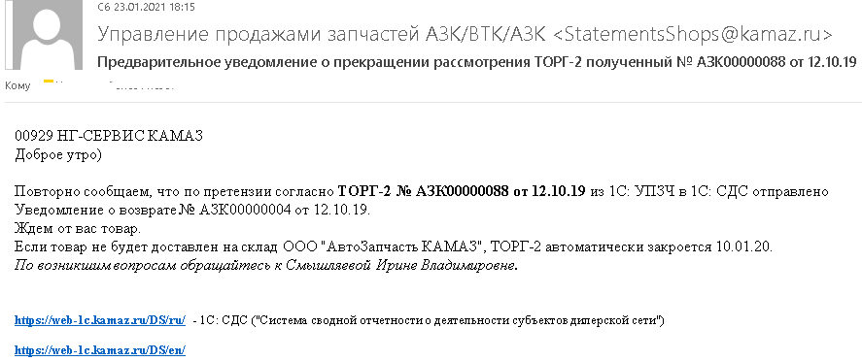

### **Документ «Сводный М-15 на возврат»**

Документ «Сводный М-15 на возврат» формируют потребители либо изготовители в СДС, если им необходимо вывести запасные части продавцу согласно нескольким ТОРГ-2. В документе «Уведомление о возврате / Предписание на возврат» также имеется возможность сформировать М-15. В табличную часть «Сводной М-15 на возврат» с помощью кнопки Подбор подбираются документы «Уведомление / Предписание», формируют М-15 и вывозят товар. Если «Уведомление / Предписание» уже присутствует в какой-либо «Сводной М-15 на возврат», подобраться они не смогут в табличную часть при помощи кнопки Подбор. И такая «Сводная» не проведется. В каждой строке табличной части М-15 указано какому «Уведомлению / Предписанию» и какому ТОРГ-2 соответствует з/ч.

### **Создание плановику закупок заявки на поставку**

В случае, если потребитель (субъект ТПС) просит возместить запасными частями, а данной позиции нет на остатках склада организации, инженер ПДО создает документ «Заявка на поставку по ТОРГ-2 полученный», который уходит в текущие задачи плановикам закупок (в ПДПиПЗЧ) для формирования заказа поставщику. Создается заявка на основании «ТОРГ-2 полученный»:

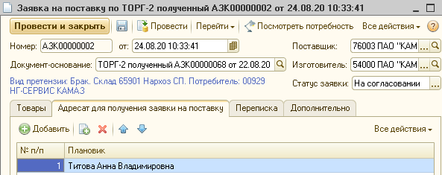

По нажатию кнопки «Посмотреть потребность» формируется отчет «Потребность потребителей в запасных частях».

При проведении заявки в задачи плановика, отвечающего за изготовителя, и в задачи его непосредственного руководителя приходит эта Заявка:

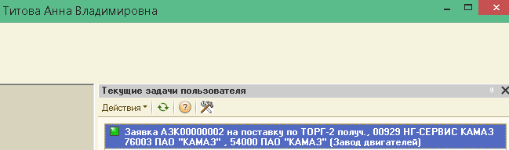

По двойному клику открывается заявка. Плановик отрабатывается ее и устанавливает в статус либо «Принята в работу», либо «Отклонена»:

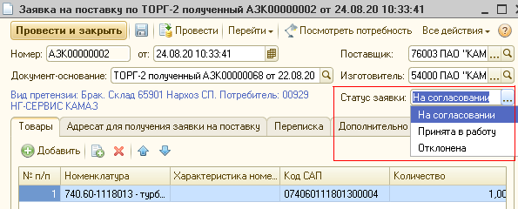

При проведении заявки плановиком, документ уходит из задач плановиков и приходит в задачи ответственного за заявку:



По двойному клику открывается форма бизнес-процесса. Поднимаем флажок «Оповещён» и записываем (нажав картинку дискеты):

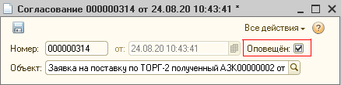

Задача уходит из задач инженера ПДО.

### **Закрытие ТОРГ-2**

Закрыть ТОРГ-2 может сам потребитель, если документ еще находится на стадии согласовании. Если документ уже принят в работу, закрыть его можно только на стороне УПЗЧ. Сотрудник ПДО либо ОТК анализирует возможность закрытия и закрывает. Они, в отличие от потребителя, закрыть ТОРГ-2 могут в любой момент времени. Каждый сотрудник, создающий какой-либо документ, полностью отвечает за свои действия: всё фиксируется поименно, с точным указанием даты и времени.

Для закрытия претензии, на основании ТОРГ-2 создается документ «Закрытие ТОРГ-2 полученный».

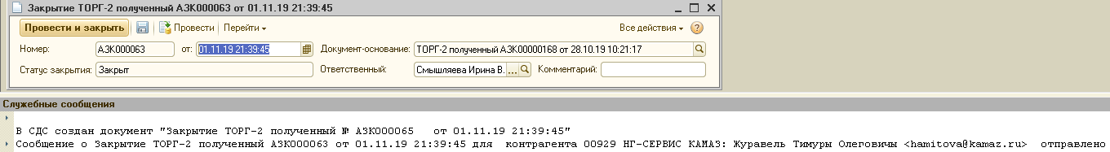

Потребитель получает эл. сообщение:

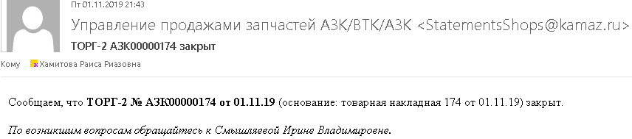

### **Инвентаризация товаров, принятых от потребителя на ответ хранение**

#### **Документ «Инвентаризация товаров, принятых на ответственное хранение»**

Добавляем новый документ, выбираем операцию «На основании ТОРГ-2 полученный». Заполняем табличную часть Товары любым из режимов «Заполнить»:

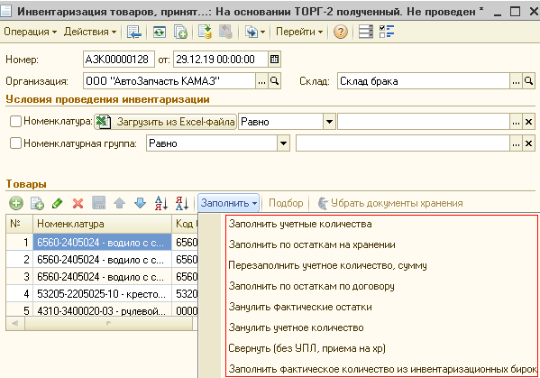

Режимом «Заполнить фактическое количество из инвентаризационных бирок» можно воспользоваться только после того, как на основании этого документа инвентаризации будут проведены «Инвентаризационные бирки».

Имеются следующие печатные формы:

* 9-и ""Инвентаризационная опись (пустографка) МПЗ
* 16-и (Инвентаризационная опись МПЗ, принятых на ответхранение (переработку, комиссию))
* ИНВ-5 (Инвентаризационная опись товаров на хранении)
* ИНВ-5 (Инвентаризационная опись с пустыми фактическими данными)
* Результаты инвентаризации

#### **Документ «Инвентаризационная бирка»**

На основании «Инвентаризации товаров, находящихся на ответхранении», создаем документы «Инвентаризационная бирка». Документ «Инвентаризационная бирка» содержит информацию о фактическом количестве остатков на хранении. Табличную часть заполняем по кнопке «Подбор»:

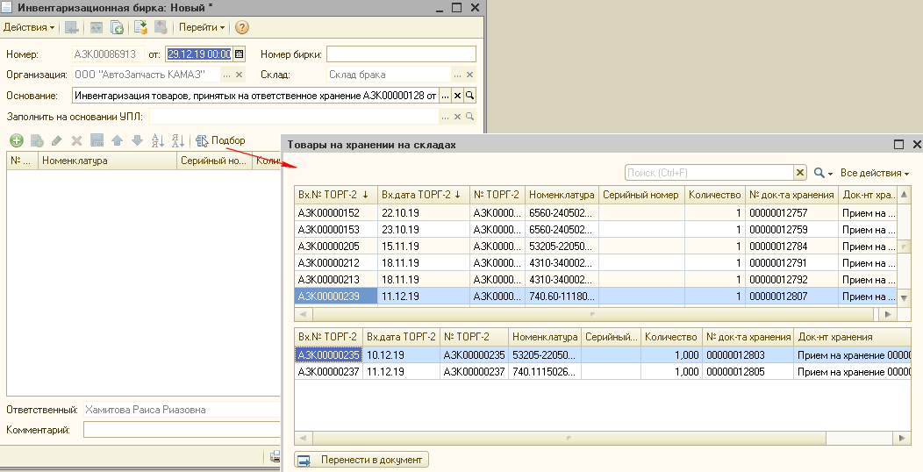

По двойному клику по строке верхней таблицы строка «спускается» в нижнюю таблицу. По кнопке «Перенести в документ» нижняя таблица переносится в табличную часть документа. По кнопке «Печать бирки» формируем «Инвентаризационную бирку» и с помощью нее маркируем товар.

После формирования всех бирок по документу «Инвентаризация товаров, находящихся на ответхранении», с помощью режима «Заполнить фактическое количество из инвентаризационных бирок» заполняются колонки «Фактическое количество» и «Примечание» док-та инвентаризации. В колонке «Примечание» будут перечислены номера бирок и количество из «Инв. бирки». Напр.:

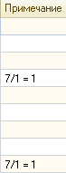

7 – это номер бирки, через слэш – это количество в этой бирке, после знака «=» выводится общее количество из всех бирок.

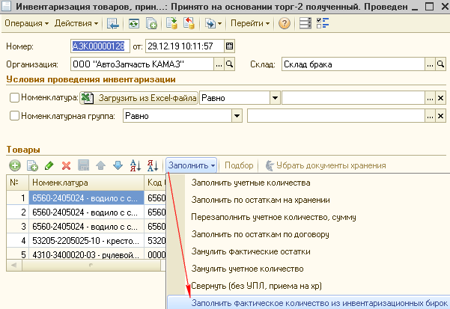

Если в бирках имеется номенклатура, которая не указана в документе, при положительном ответе на вопрос:  
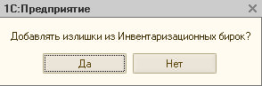

позиции будут подсажены в документ инвентаризации, и этот документ инвентаризации проведётся. Цена в эти новые строки подсаживается таким образом:  
- по комиссионным товарам – это цена последней покупки,  
- по покупным – это фактическая себестоимость.

# Аварийные ситуации

* 1. Действия в случае несоблюдения условий выполнения технологического процесса, в том числе при длительных отказах технических средств;
  2. Действия в других аварийных ситуациях.

# Рекомендации по освоению

* 1. Рекомендации по освоению и эксплуатации
  2. Описание контрольного примера, правила его запуска и выполнения